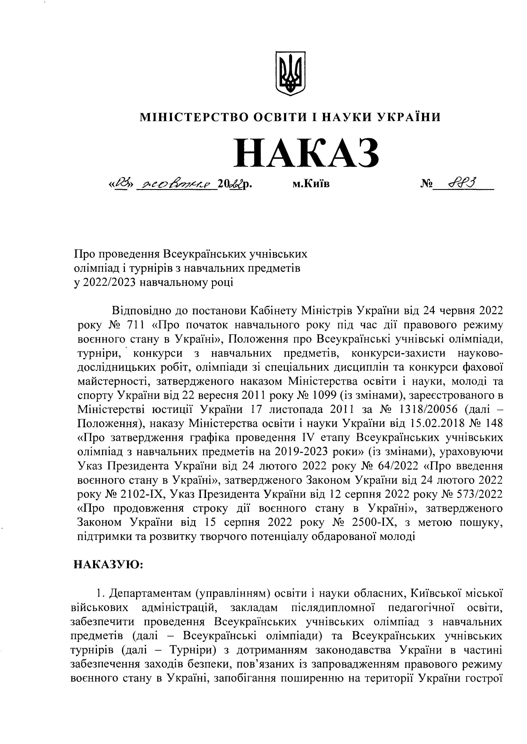

МІНІСТЕРСТВО ОСВІТИ І НАУКИ УКРАЇНИ
НАКАЗ
« ^> 2(кУр. м.Київ №

П ро п р о в ед ен н я В се у к р а їн сь к и х у ч н івськ и х о л ім п іад і ту р н ір ів з н ав ч ал ь н и х п р ед м етів
у 2 0 2 2 /2023 н ав ч ал ь н о м у роц і

В ід п о в ід н о д о п о стан о ви К аб ін ету М ін істр ів У к р а їн и від 24 ч ервн я 2022 року № 711 « П ро п о ч ато к н авчальн о го року під час д ії п р аво во го реж им у во єн н о го стан у в У кр аїн і» , П о л о ж ен н я про В сеу кр а їн ськ і у ч н івськ і олім піади, ту р н ір и , к о н к у р си з н ав ч ал ьн и х п р ед м етів, к о н к у р си -зах и сти науково- д о сл ід н и ц ь к и х р о б іт , о л ім п іад и зі сп ец іал ьн и х д и сц и п л ін т а к о н ку р си ф ахової м ай стер н о сті, затв ер д ж ен о го н аказом М ін істер ств а о світи і науки, м олоді та сп о р ту У к р а їн и в ід 22 вер есн я 2011 року № 1099 (із зм ін ам и ), зар еєстр о в ан о го в М ін істер стві ю с т и ц ії У к р а їн и 17 л и сто п ад а 2011 за № 1318 /20056 (далі - П о л о ж ен н я ), н ак азу М ін істер ств а о світи і н ау к и У к р а їн и в ід 15 .02 .2018 № 148
« П ро затв ер д ж ен н я гр аф ік а п р о вед ен н я IV етап у В се у к р а їн сь к и х уч н івськ и х о л ім п іад з н ав ч а л ь н и х п р ед м етів на 2019 -2023 р о ки » (із зм ін ам и ), ураховую чи У каз П р ези д ен т а У к р а їн и від 24 л ю того 2022 ро ку № 64 /2022 « П р о введенн я в о єн н о го стан у в У країн і» , затв ер д ж ен о го З ак о н о м У к р а їн и від 24 л ю того 2022 р о к у № 2 1 0 2 - ІХ , У каз П р ези д ен та У кр аїн и від 12 сер п н я 2022 ро ку № 573 /2022
« П ро п р о д о в ж ен н я стр о ку д ії воєн н о го стан у в У к р а їн і» , затвер д ж ен о го З ак о н о м У к р а їн и в ід 15 серп н я 2022 ро ку № 2 5 0 0 - ІХ , з м етою пош уку, п ід тр и м к и т а р о зви тк у тв о р ч о го п о тен ц іал у о б д ар о в ан о ї м олоді

НАКАЗУЮ:

- Д еп ар там ен там (у п р авл ін н ям ) о світи і науки о б л асн и х , К и їв сь к о ї м ісько в ій сько ви х ад м ін істр ац ій , закладам п ісл я д и п л о м н о ї п ед аго г іч н о ї освіти,
заб езп еч и ти п р о в ед ен н я В сеу кр а їн ськ и х у ч н ів сь к и х о л ім п іад з н авчальних п р ед м етів (далі - В сеу кр а їн ськ і о л ім п іад и ) т а В сеу к р а їн сь к и х уч н івськи х ту р н ір ів (д алі - Т у р н ір и ) з д о тр и м ан н я м зак о н о д ав с тв а У к р а їн и в частин і заб езп еч ен н я зах о д ів б езп еки , п о в ’я зан и х із зап р о в ад ж ен н я м п р аво во го реж и м у в о єн н о го стан у в У к р а їн і, зап о б іган н я п о ш и р ен н ю н а т ер и то р ії У кр аїн и гострої

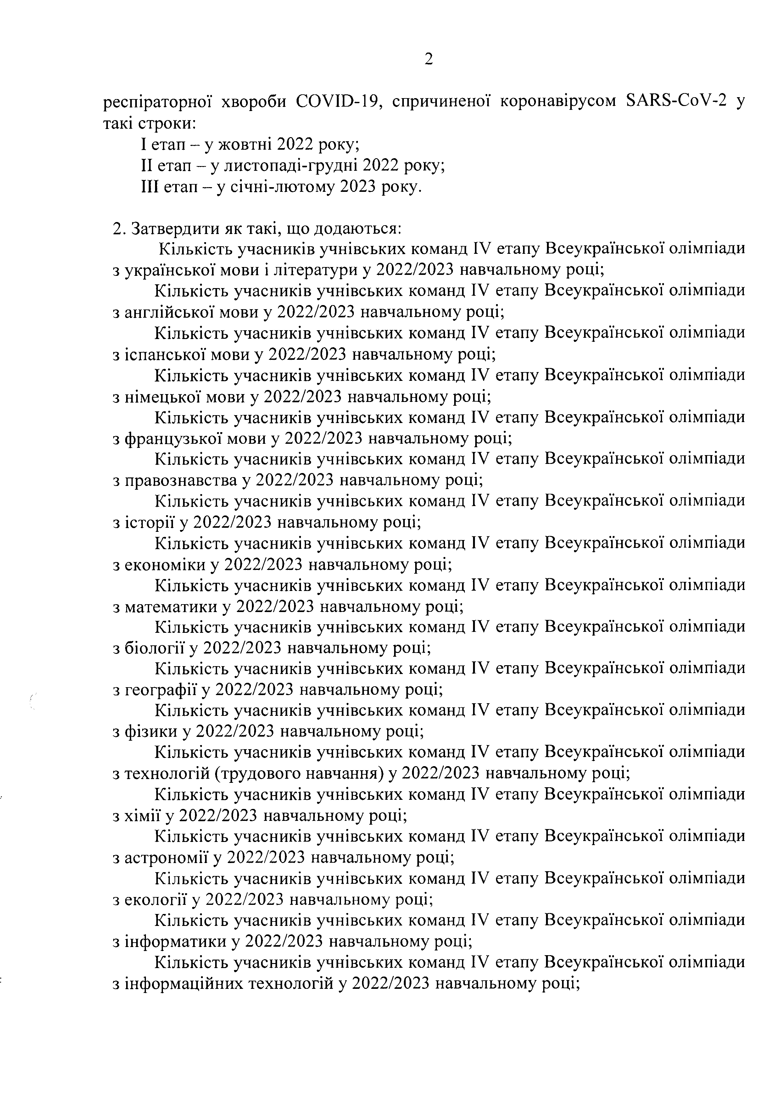
2

р есп ір ат о р н о ї х в о р о б и С О У ГО -19 , сп р и ч и н ен о ї к о р о н ав ір у со м 8 А Я 8 - С о У - 2 у такі строки:
I етап - у ж о в тн і 2022 року;
II етап - у л и сто п ад і- гр у д н і 2022 року; III етап - у с іч н і-л ю то м у 2023 року.

- З атвер д и ти як такі, щ о д о д аю ться:
К іл ь к ість у ч асн и к ів у ч н івськ и х ко м ан д ІУ етап у В се у к р а їн сь к о ї олім п іади з у к р а їн сь к о ї м о ви і л ітер ату р и у 2022 /2023 н ав ч ал ьн о м у роц і;
К іл ь к ість у ч асн и к ів у ч н івськ и х к о м ан д ІУ етап у В се у к р а їн сь к о ї олім п іади з а н гл ій сь к о ї м о ви у 2022 /2023 н ав ч ал ьн о м у році;
К іл ь к ість у ч асн и к ів у ч н івськ и х к о м ан д IV етап у В се у к р а їн сь к о ї олім піади з ісп ан сь к о ї м о ви у 2022 /2023 н авч альн о м у році;
К іл ь к ість у ч асн и к ів у ч н івськ и х к о м ан д IV етап у В се у к р а їн сь к о ї олім піади
з н ім ец ь к о ї м о ви у 2 0 2 2 /2023 н ав ч ал ьн о м у році;
К іл ь к ість у ч асн и к ів у ч н івськ и х к о м ан д ІУ етап у В се у к р а їн сь к о ї олім п іади з ф р ан ц у зь к о ї м о ви у 2022 /2023 н авч альн о м у році;
К іл ь к ість у ч асн и к ів у ч н івськ и х ко м ан д IV етап у В се у к р а їн сь к о ї олім п іади з п р ав о зн ав ств а у 2022 /2023 н авчальн о м у році;
К іл ь к ість у ч асн и к ів у ч н івськ и х ко м ан д ІУ етап у В се у к р а їн сь к о ї олім піади
з істо р ії у 2 0 2 2 /2 0 2 3 н ав ч ал ьн о м у році;
К іл ь к ість у ч асн и к ів у ч н івськ и х к о м ан д ІУ етап у В се у к р а їн сь к о ї олім піади з ек о н о м ік и у 2 0 2 2 /2023 н авч альн о м у році;
К іл ь к ість у ч асн и к ів у ч н івськ и х ко м ан д IV етап у В се у к р а їн сь к о ї о л ім п іади з м атем ати к и у 2022 /2023 н ав ч ал ьн о м у році;
К іл ь к ість у ч асн и к ів у ч н івськ и х к о м ан д ІУ етап у В се у к р а їн сь к о ї олім п іади
з б іо л о г ії у 2 0 2 2 /2023 н авч альн о м у році;
К іл ь к ість у ч асн и к ів у ч н івсь к и х к о м ан д IV етап у В се у к р а їн сь к о ї олім п іади з гео гр аф ії у 2 0 2 2 /2 0 2 3 н авч ал ьн о м у році;
К іл ь к ість у ч асн и к ів у ч н івсь к и х ко м ан д ІУ етап у В се у к р а їн сь к о ї олім п іади
з ф ізи к и у 2 0 2 2 /2 0 2 3 н ав ч ал ьн о м у році;
К іл ь к ість у ч асн и к ів у ч н івськ и х к о м ан д IV етап у В се у к р а їн сь к о ї олім п іади з т ех н о л о г ій ( тр у д о в о го н ав ч ан н я) у 2022 /2023 н ав ч ал ь н о м у роц і;
К іл ь к ість у ч асн и к ів у ч н івськ и х к о м ан д ІУ етап у В се у к р а їн с ь к о ї олім п іади з х ім ії у 2 0 2 2 /2023 н авч альн о м у році;
К іл ь к ість у ч асн и к ів у ч н івськ и х к о м ан д ІУ етап у В се у к р а їн сь к о ї олім п іади
з а стр о н о м ії у 2022 /2023 н авчальн о м у році;
К іл ь к ість у ч асн и к ів у ч н івськ и х ко м ан д IV етап у В се у к р а їн сь к о ї олім п іади з ек о л о г ії у 2022 /2023 н авч альн о м у році;
К іл ь к ість у ч асн и к ів у ч н івськ и х к о м ан д ІУ етап у В се у к р а їн сь к о ї олім п іади з ін ф о р м ати к и у 2022 /2023 н авч альн о м у році;
К іл ь к ість у ч асн и к ів у ч н івськ и х ко м ан д ІУ етап у В се у к р а їн сь к о ї о л ім п іади з ін ф о р м ац ій н и х тех н о л о г ій у 2022 /2023 н ав ч ал ь н о м у роц і;

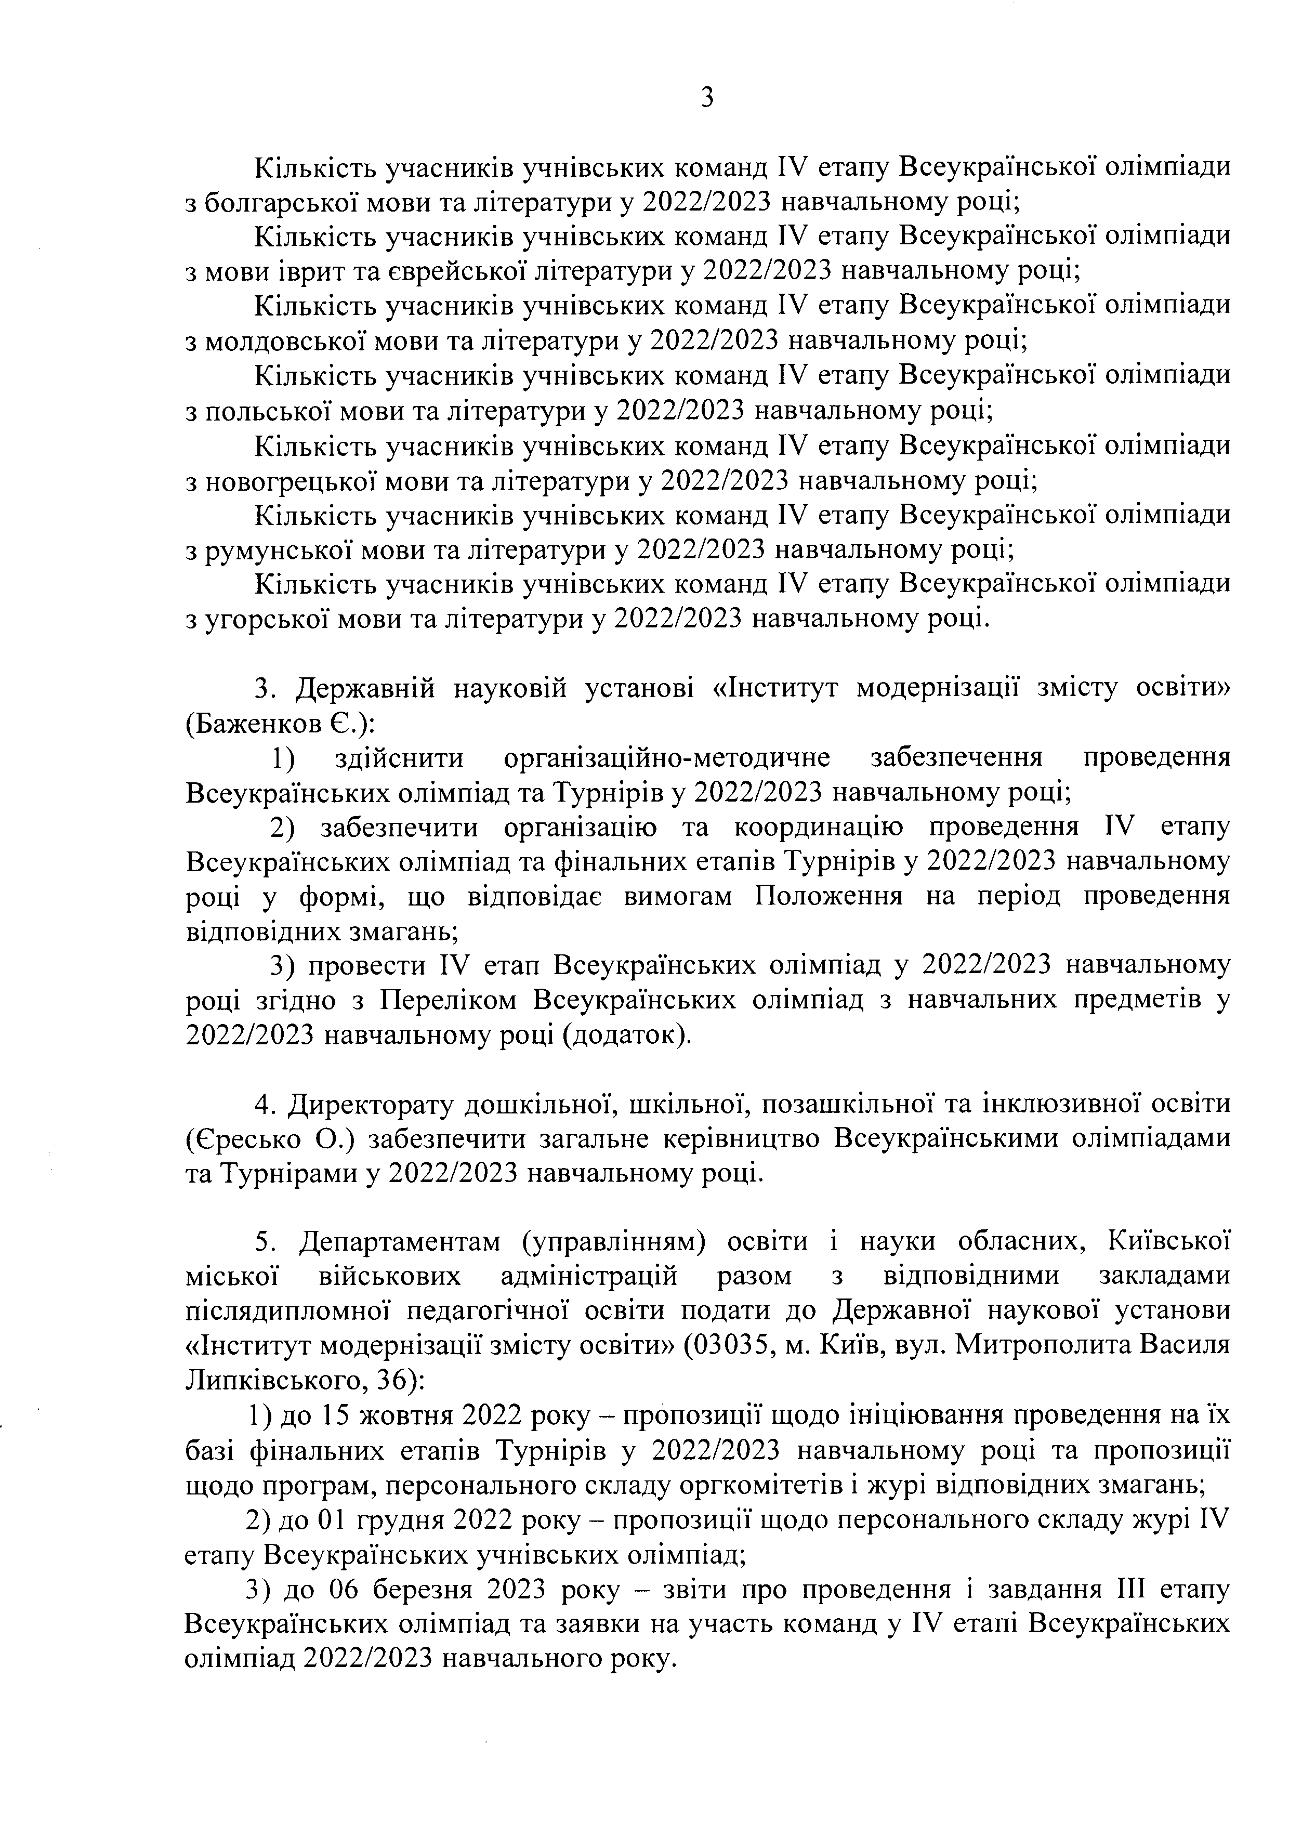
з

К іл ь к ість у ч асн и к ів у ч н івськ и х ко м ан д IV етап у В се у к р а їн с ь к о ї олім п іади з б о л гар сь к о ї м о ви та л ітер ату р и у 2022 /2023 н ав ч ал ь н о м у роц і;
К іл ь к ість у ч асн и к ів у ч н івськ и х ко м ан д IV етап у В се у к р а їн с ь к о ї олім п іади з м ови івр и т т а є в р ей с ь к о ї л ітер ату р и у 2022 /2023 н ав ч ал ь н о м у році;
К іл ь к ість у ч асн и к ів у ч н івськ и х ко м ан д IV етап у В се у к р а їн с ь к о ї олім піади з м о л д о в сь к о ї м о ви т а л ітер ату р и у 2022 /2023 н ав ч ал ь н о м у роц і;
К іл ь к ість у ч асн и к ів у ч н івськ и х к о м ан д IV етап у В се у к р а їн сь к о ї олім п іади
з п о л ь сь к о ї м о ви т а л ітер ату р и у 2022 /2023 н ав ч ал ь н о м у році;
К іл ь к ість у ч асн и к ів у ч н івськ и х к о м ан д IV етап у В се у к р а їн сь к о ї о л ім п іади з н о в о гр ец ь к о ї м ови т а л ітер ату р и у 2022 /2023 н ав ч ал ьн о м у році;
К іл ь к ість у ч асн и к ів у ч н івськ и х ко м ан д IV етап у В се у к р а їн сь к о ї олім п іади
з р у м у н с ь к о ї м ови та л ітер ату р и у 2022 /2023 н ав ч ал ь н о м у роц і;
К іл ь к ість у ч асн и к ів у ч н івськ и х ко м ан д IV етап у В се у к р а їн сь к о ї олім піади з у го р сь к о ї м ови т а л ітер ату р и у 2022 /2023 н ав ч ал ьн о м у роц і.

- Д ер ж ав н ій н ау к о в ій у стан о в і « Ін сти ту т м о д е р н іза ц ії зм істу освіти» ( Б аж ен к о в Є.):
  - зд ій сн и ти о р ган ізац ій н о -м ето д и ч н е заб езп еч ен н я п роведен н я
В се у к р а їн сь к и х о л ім п іад т а Т у р н ір ів у 2022 /2023 н ав ч а л ь н о м у роц і;
  - ) заб езп еч и ти о р ган ізац ію т а к о о р д и н ац ію п р о в ед ен н я IV етапу В сеу к р а їн сь к и х о л ім п іад та ф ін ал ьн и х етап ів Т у р н ір ів у 2 0 2 2 /2023 н авчальн ом у роц і у ф о р м і, щ о в ід п о в ід ає ви м огам П о л о ж ен н я на п ер іо д проведен н я в ід п о в ід н и х зм аган ь ;
  - п р о в ести IV етап В сеу кр а їн ськ и х о л ім п іад у 2 0 2 2 /2023 н авчальн ом у р о ц і згід н о з П ер ел ік о м В сеу кр а їн ськ и х о л ім п іад з н ав ч ал ьн и х п ред м етів у 2022 /2023 н ав ч ал ьн о м у ро ц і (додаток).

- Д и р ек то р ату д о ш к іл ьн о ї, ш к ільн о ї, п о заш к іл ьн о ї т а ін к л ю зи в н о ї освіти (Є р еськ о О .) заб езп еч и ти загал ьн е к ер івн и ц тво В се у к р а їн сь к и м и ол ім п іад ам и т а Т у р н ір ам и у 2 0 2 2 /2 0 2 3 н ав ч ал ьн о м у роц і.

- Д еп ар там ен там ( у п р авл ін н ям ) освіти і н ау к и об л асн и х , К и ївсько ї м іс ьк о ї в ій сь к о в и х ад м ін істр ац ій р азо м з в ід п о в ід н и м и заклад ам и п ісл я д и п л о м н о ї п ед аго г іч н о ї освіти п о д ати д о Д е р ж ав н о ї н ау к о в о ї устан ови
« Ін сти ту т м о д ер н іза ц ії зм істу о світи » (03035 , м. К и їв , вул. М и тр о п о л и та В асиля Л и п к івськ о го , 36 ):
- д о 15 ж о в тн я 2022 р о к у - п р о п о зи ц ії щ одо ін іц ію ван н я п р о вед ен н я на їх базі ф ін ал ь н и х етап ів Т у р н ір ів у 2022 /2023 н ав ч ал ь н о м у р о ц і та п р оп ози ц ії щ одо п р о гр ам , п ер со н ал ьн о го склад у о р гк о м ітетів і ж урі в ід п о в ід н и х зм агань;
- ) до 01 гр у д н я 2022 року - п р о п о зи ц ії щ одо п ер со н ал ь н о го складу ж урі IV етап у В се у к р а їн сь к и х у ч н івськ и х олім піад;
- ) д о 06 б ер езн я 2023 року - звіти про п р о вед ен н я і завд ан н я III етапу
В се у к р а їн сь к и х о л ім п іад та заявки на у ч асть к о м ан д у IV етапі В сеу кр аїн ськи х о л ім п іад 2 0 2 2 /2 0 2 3 н ав ч ал ьн о го року.

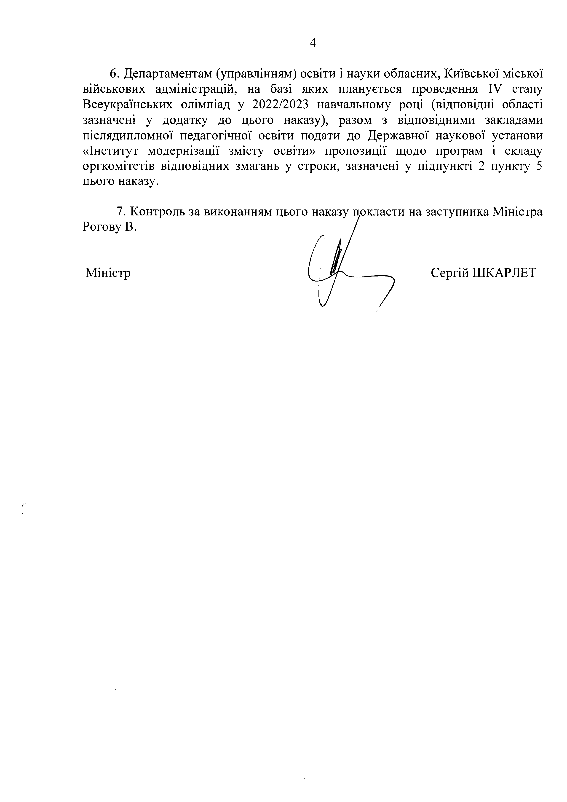
4

- Д еп ар там ен там (у п р авл ін н ям ) освіти і н ау к и о б л асн и х , К и їв сь к о ї м ісько в ій сь к о в и х ад м ін істр ац ій , н а базі яки х п л ан у ється п р о в ед ен н я IV етапу
В се у к р а їн сь к и х о л ім п іад у 2022 /2023 н а в ч а л ь н о м у р о ц і ( в ід п о в ід н і області зазн ач ен і у д о д ат к у д о ц ьо го н аказу), р азо м з в ід п о в ід н и м и заклад ам и п ісл я д и п л о м н о ї п ед аго г іч н о ї освіти п о д ати д о Д е р ж а в н о ї н ау к о в о ї устан ови
« Ін сти ту т м о д ер н іза ц ії зм істу о світи » п р о п о зи ц ії щ о д о п р о гр ам і складу о р гк о м ітетів в ід п о в ід н и х зм аган ь у стр о ки , зазн ач ен і у п ід п у н к ті 2 п ун кту 5 ц ього наказу.

- К о н тр о л ь за ви ко н ан н ям ц ього н аказу п о к л асти н а засту п н и к а М ін іст Р о го ву В. /

М ін істр С ер г ій Ш К А Р Л Е Т

ЗАТВЕРДЖЕНО
Наказ Міністерства освіти і науки України від (?3 /О с Л № у

КІЛЬКІСТЬ УЧАСНИКІВ УЧНІВСЬКИХ КОМАНД IV ЕТАПУ ВСЕУКРАЇНСЬКОЇ ОЛІМПІАДИ З АНГЛІЙСЬКОЇ МОВИ У 2022/2023 НАВЧАЛЬНОМУ РОЦІ

№ п/п |  | К-сть учнів 2018 р. |  | 2018 р. |  | Рейтинг 2018 р. | К-сть учнів 2019 р. |  | 2019 р. |  | Рейтинг 2019 р. | Загальний рейтинг |  | К-сть учнів у 2023 р.
 | Область, місто |  |  | Диплом |  |  |  |  | Диплом |  |  |  | Місце
 |  |  | 1 | 1 | III |  |  | 1 | I | III
1. | м.КИЇВ | 7 | 2 | 1 | 3 | 2,29 | 11 | 1 | 6 | 2 | 2,27 | 4,56 | 1 | 10
2. | ЧЕРНІГІВСЬКА | 3 |  | 1 | 1 | 1,33 | 5 | 1 | 3 |  | 2,80 | 4,13 | 2 | 8
3. | ХАРКІВСЬКА | 3 |  | 1 | 2 | 1,67 | 4 | 1 |  |  | 1,25 | 2,92 | 3 | 8
4. | ЧЕРКАСЬКА | 6 | 2 | 1 | 1 | 2,33 | 9 |  |  | 3 | 0,33 | 2,67 | 4 | 6
5. | ЗАКАРПАТСЬКА | 5 |  | 1 | 2 | 1,00 | 5 |  | 2 | 2 | 1,60 | 2,60 | 5 | 6
6. | ТЕРНОПІЛЬСЬКА | 4 |  |  | 2 | 0,50 | 3 | 1 |  | 1 | 2,00 | 2,50 | 6 | 7
7. | МИКОЛАЇВСЬКА | 10 | 1 | 1 | 1 | 0,90 | 7 | 1 | 2 |  | 1,57 | 2,47 | 7 | 6
8. | ВІННИЦЬКА | 3 |  | 1 | 1 | 1,33 | 3 |  |  | 3 | 1,00 | 2,33 | 8 | 5
9. | РІВНЕНСЬКА | 5 |  | 1 | 2 | 1,00 | 4 |  | 1 | 2 | 1,25 | 2,25 | 9 | 5
10. | ДНІПРОПЕТРОВСЬКА | 3 |  | 1 | 1 | 1,33 | 3 |  |  | 2 | 0,67 | 2,00 | 10-12 | 5
II. | ЛЬВІВСЬКА | 4 |  |  | 2 | 0,50 | 4 |  | 2 |  | 1,50 | 2,00 | 10-12 | 5
12. | ОДЕСЬКА | 4 |  | 2 |  | 1,50 | 4 |  |  | 2 | 0,50 | 2.00 | 10-12 | 5
ІЗ. | ЧЕРНІВЕЦЬКА | 5 |  |  | 2 | 0,40 | 4 | 1 |  | 1 | 1,50 | 1,90 | 13 | 5
14. | ІВАНО-ФРАНКІВСЬКА | 8 |  | 2 | 1 | 0,88 | 7 | 1 |  | 1 | 0.86 | 1,73 | 14 | 5
15. | ВОЛИНСЬКА | 3 |  |  | 2 | 0,67 | 3 |  | 1 |  | 1,00 | 1,67 | 15-16 | 4
16. | КІРОВОГРАДСЬКА | 3 |  | 1 | 1 | 1,33 | 3 |  |  | 1 | 0,33 | 1,67 | 15-16 | 4
17. | СУМСЬКА | 8 |  | 3 | 1 | 1,25 | 5 |  |  | 2 | 0,40 | 1,65 | 17 | 3
18. | ЖИТОМИРСЬКА | 5 | 1 |  |  | 1,00 | 4 |  |  | 2 | 0,50 | 1,50 | 18 | 3
19. | ХМЕЛЬНИЦЬКА | 5 |  | 1 | 1 | 0,80 | 6 |  | 1 | 1 | 0,67 | 1,47 | 19 | 3
20. | ДОНЕЦЬКА | 6 | 1 |  | 1 | 1,00 | 6 |  |  | 2 | 0,33 | 1,33 | 20 | 3
21. | КИЇВСЬКА | 3 |  | 1 |  | 1,00 | 3 |  |  |  | 0,00 | 1,00 | 21 | 3
22. | ЗАПОРІЗЬКА | 5 |  |  | 2 | 0,40 | 6 |  |  | 1 | 0,17 | 0,57 | 22 | 3
23. | ЛУГАНСЬКА | 3 |  |  | 1 | 0,33 | 3 |  |  |  | 0,00 | 0,33 | 23-24 | 3
24. | ХЕРСОНСЬКА | 4 |  |  |  | 0,00 | 3 |  |  | 1 | 0,33 | 0,33 | 23-24 | 3
25. | ПОЛТАВСЬКА | 3 |  |  |  | 0,00 | 3 |  |  |  | 0,00 | 0,00 | 25 | 3
 | Всього: | 118 | 7 | 19 | ЗО |  | 118 | 7 | 18 | 29 | / / |  |  | 121

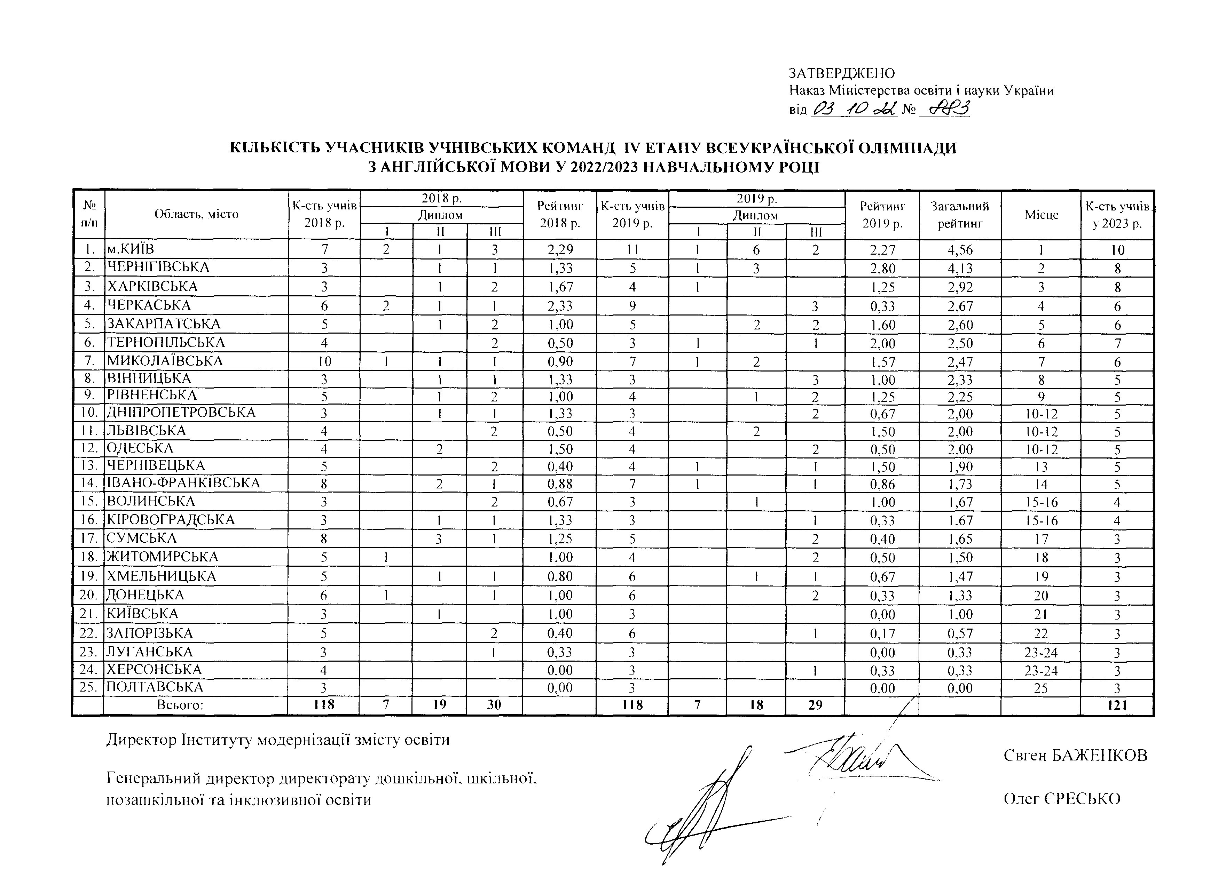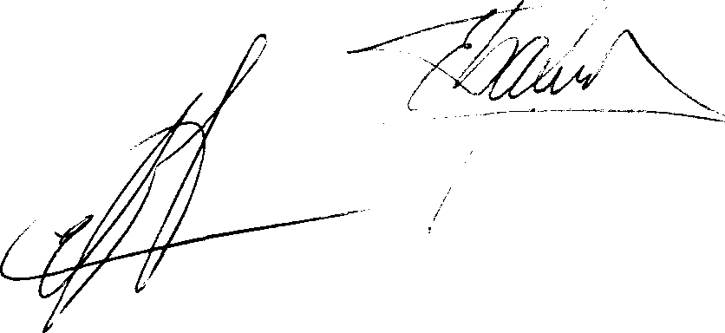Директор Інституту модернізації змісту освіти

Генеральний директор директорату дошкільної, шкільної, позашкільної та інклюзивної освіти

Євген БАЖЕНКОВ

Олег ЄРЕСЬКО

з а т в е р д ж е н о
Наказ Міністерства освіти і науки України від РЗ /Р ЗоС № ЗУ23

КІЛЬКІСТЬ УЧАСНИКІВ УЧНІВСЬКИХ КОМАНД IV ЕТАПУ ВСЕУКРАЇНСЬКОЇ ОЛІМПІАДИ З АСТРОНОМІЇ У 2022/2023 НАВЧАЛЬНОМУ РОЦІ
№ п/п | Обдасть, місто, навчальний заклад | К-ть учнів 2018 р. |  | 2018 р. |  | Рейтинг 2018 р. | К-ть учнів 2019 р. |  | 2019р. |  | Рейтинг 2019р. | Загальний рейтинг |  | К-ть учнів 2023 р.
 |  |  | Диплом |  |  |  |  |  | Диплом |  |  |  | Місце
 |  |  | 1 | I | III |  |  | І | I | 11
1. | ЛЬВІВСЬКА | 6 | 4 |  | 1 | 3,50 | 10 | 3 |  | 4 | 1,90 | 5,40 | 1 | 9
2. | ВОЛИНСЬКА | 4 |  | 2 | 2 | 2,00 | 4 |  | 3 | 1 | 2,50 | 4,50 | 2 | 5
3. | ІВАНО-ФРАНКІВСЬКА | 5 |  |  | 5 | 1,00 | 4 | 1 | 2 | 1 | 3,00 | 4,00 | 3 | 6
4. | УФМЛ | 6 |  | 3 | 1 | 1,67 | 4 | 1 | 1 | 1 | 2,25 | 3,92 | 4 | 6
5. | м. КИЇВ | 4 | 1 |  | 1 | 1,50 | 7 | 1 | 2 | 2 | 1,86 | 3,36 | 5 | 5
6. | ХАРКІВСЬКА | 6 |  | 3 |  | 1,50 | 5 |  | 2 | 3 | 1,80 | 3,30 | 6 | 4
7. | МИКОЛАЇВСЬКА | 3 |  | 1 |  | 1,00 | 3 |  | 1 | 2 | 1,67 | 2,67 | 7 | 4
8. | ОДЕСЬКА | 7 |  | 3 | 2 | 1,57 | 5 |  | 1 | 1 | 0,80 | 2,37 | 8 | 4
9. | ЗАПОРІЗЬКА | 3 |  | 1 |  | 1,00 | 3 |  | 1 |  | 1,00 | 2,00 | 9 | 4
10. | ХЕРСОНСЬКА | 2 |  |  | 2 | 1,00 | 4 |  |  | 2 | 0,50 | 1,50 | 10-11 | 3
11. | ЧЕРНІВЕЦЬКА | 4 |  |  | 3 | 0,75 | 4 |  | 1 |  | 0,75 | 1,50 | 10-11 | 3
12. | ЧЕРКАСЬКА | 2 |  |  | 1 | 0,50 | 3 |  |  | 2 | 0,67 | 1,17 | 12 | 3
ІЗ. | ЧЕРНІГІВСЬКА | 3 |  |  | 1 | 0,33 | 3 |  |  | 1 | 0,33 | 0,67 | 13 | 3
14. | ПОЛТАВСЬКА | 2 |  |  |  | 0,00 | 2 |  |  | 1 | 0,50 | 0,50 | 14-18 | 3
15. | РІВНЕНСЬКА | 2 |  |  |  | 0,00 | 2 |  |  | 1 | 0,50 | 0,50 | 14-18 | 3
16. | СУМСЬКА | 3 |  |  |  | 0,00 | 2 |  |  | і | 0,50 | 0,50 | 14-18 | 3
17. | ТЕРНОПІЛЬСЬКА | 2 |  |  | 1 | 0,50 | 3 |  |  |  | 0,00 | 0,50 | 14-18 | 3
18. | ХМЕЛЬНИЦЬКА | 2 |  |  | 1 | 0,50 | 3 |  |  |  | 0,00 | 0,50 | 14-18 | 3
19. | ВІННИЦЬКА | 2 |  |  |  | 0,00 | 2 |  |  |  | 0,00 | 0,00 | 19-26 | 2
20. | ДНІПРОПЕТРОВСЬКА | 3 |  |  |  | 0,00 | 2 |  |  |  | 0,00 | 0,00 | 19-26 | 2
21. | ДОНЕЦЬКА | 2 |  |  |  | 0,00 | 2 |  |  |  | 0,00 | 0,00 | 19-26 | 2
22. | ЖИТОМИРСЬКА | 2 |  |  |  | 0,00 | 2 |  |  |  | 0,00 | 0,00 | 19-26 | 2
23. | ЗАКАРПАТСЬКА | 3 |  |  |  | 0,00 | 2 |  |  |  | 0,00 | 0,00 | 19-26 | 2
24. | КИЇВСЬКА | 2 |  |  |  | 0,00 | 2 |  |  |  | 0,00 | 0,00 | 19-26 | 2
25. | КІРОВОГРАДСЬКА | 2 |  |  |  | 0,00 | 2 |  |  |  | 0,00 | 0,00 | 19-26 | 2
26. | ЛУГАНСЬКА | 4 |  |  |  | 0,00 | 3 |  |  |  | 0,00 | 0,00 | 19-26 | 2
 | В с ь о г о : | 86 | 5 | ІЗ | 21 |  | 88 | 6 | 14 | 2 3 | / _ |  |  | 90

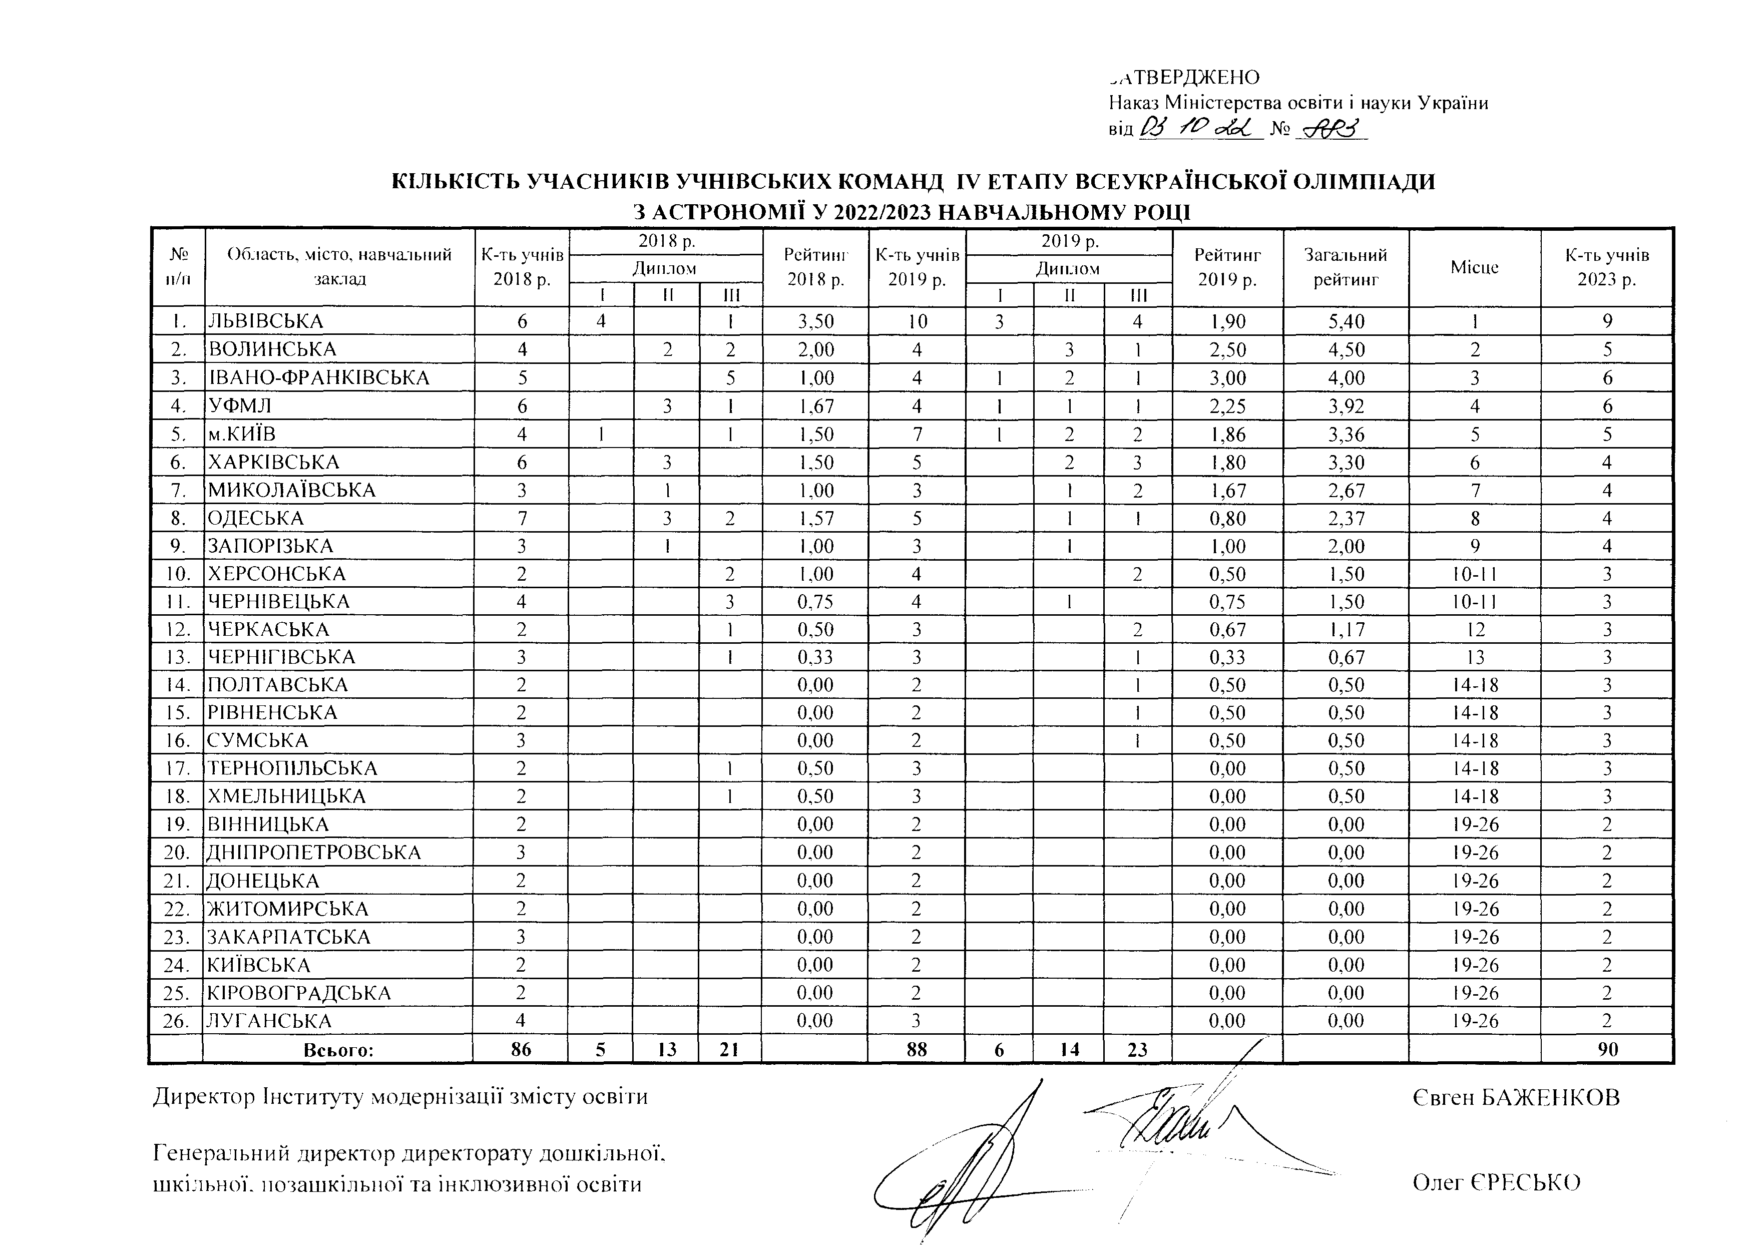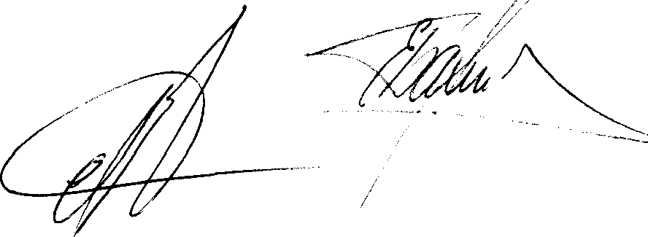Директор Інституту модернізації змісту освіти

Генеральний директор директорату дошкільної, шкільної, позашкільної та інклюзивної освіти

Євген БАЖЕНКОВ

Олег ЄРЕСЬКО

ЗАТВЕРДЖЕНО
Наказ Міністерства освіти і науки України від РЗ /£>
КІЛЬКІСТЬ УЧАСНИКІВ УЧНІВСЬКИХ КОМАНД ГУ ЕТАПУ ВСЕУКРАЇНСЬКОЇ ОЛІМПІАДИ З БІОЛОГИ У 2022/2023 НАВЧАЛЬНОМУ РОЦІ

№ К-сть учнів
2018р. Рейтинг
К-сть учнів
2019 р. Рейтинг
Загальний
К-сть учнів

п/п Назва областей
2018 р.
Диплом
2018 р.
2019 р.
Диплом
2019 р.
рейтинг Місце
2023 р.

1 I III 1 I III
1. м.КИЇВ 12 6 2 2 3,17 17 3 7 2 2,24 5,40 1 14
2. КИЇВСЬКА 12 1 6 3 2,17 10 1 3 4 1,80 3,97 2 10
3. ХАРКІВСЬКА 7 4 2 2,00 9 1 3 2 1,78 3,78 3 10
4. ВОЛИНСЬКА 8 3 4 1,63 7 1 2 3 2,00 3,63 4 9
5. ІВАНО-ФРАНКІВСЬКА 10 3 2 1,10 7 1 2 3 2,00 3,10 5 9
6. СУМСЬКА 9 1 1 4 1,33 9 3 3 1,33 2,67 6 8
7. ЗАПОРІЗЬКА 4 1 2 1,75 7 1 1 0,86 2,61 7 8
8. ХМЕЛЬНИЦЬКА 7 2 1 1,00 8 3 1 1,25 2,25 8 7
9. ЛЬВІВСЬКА 6 1 1 1 1,50 7 2 0,29 1,79 9 7
10. ЧЕРНІГІВСЬКА 8 1 0,63 7 1 4 1,00 1,63 10 7
11. ЧЕРКАСЬКА 9 2 1 0,78 8 2 0,75 1,53 1 6
12. ДНІПРОПЕТРОВСЬКА 4 1 1 1,00 6 1 0,50 1,50 12 6
ІЗ. КІРОВОГРАДСЬКА 6 2 0,33 6 1 1 1,00 1,33 13 7
14. ЧЕРНІВЕЦЬКА 7 1 0,43 7 І 3 0,86 1,29 14 6
15. ТЕРНОПІЛЬСЬКА 6 1 1 1,00 8 2 0,25 1,25 15-17 7
16. ВІННИЦЬКА 8 0,00 4 1 1,25 1,25 15-17 7
17. МИКОЛАЇВСЬКА 4 2 0,50 4 1 0,75 1,25 15-17 6
18. ДОНЕЦЬКА 4 1 0,25 4 1 0,75 1,00 18 6
19. ЖИТОМИРСЬКА 4 1 0,25 4 2 0,50 0,75 19-22 4
20. ПОЛТАВСЬКА 4 2 0,50 4 1 0,25 0,75 19-22 4
21. РІВНЕНСЬКА 6 3 0,50 4 1 0,25 0,75 19-22 4
22. ОДЕСЬКА 4 2 0,50 4 1 0,25 0,75 19-22 4
23. ЗАКАРПАТСЬКА 6 0,00 6 1 0,17 0,17 23 4
24. ЛУГАНСЬКА 4 0,00 4 0,00 0,00 24-25 4
25. ХЕРСОНСЬКА 4 0,00 4 0,00 0,00 24-25 4
Всього: 163 12 26 37 165 10 ЗО 168

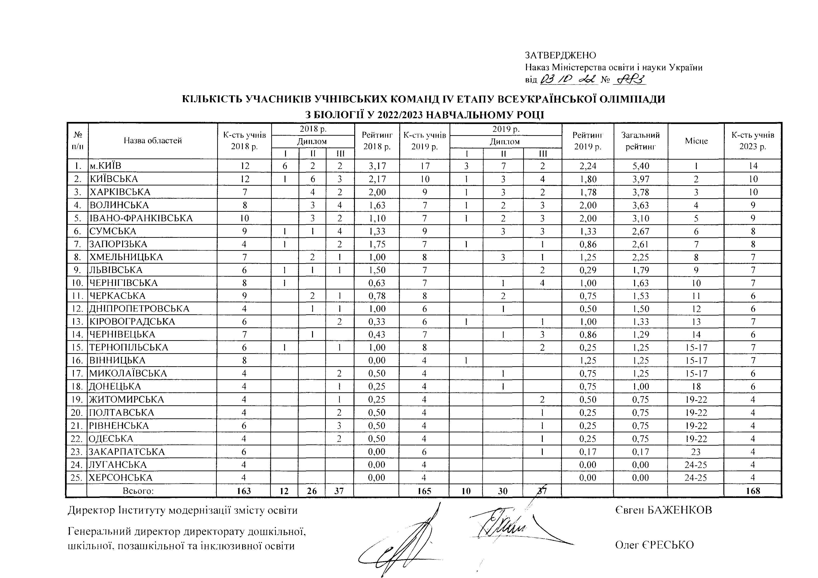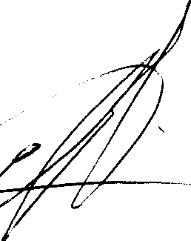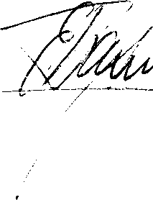Директор Інституту модернізації змісту освіти
Генеральний директор директорату дошкільної, шкільної, позашкільної та інклюзивної освіти

Євген БАЖЕНКОВ
Олег ЄРЕСЬКО

ЗАТВЕРДЖЕНО
Наказ Міністерства освіти і науки України від /£>

КІЛ ЬКІСТЬ У Ч АСН И КІВ УЧНІВСЬКИ Х КО М АНД IV ЕТАПУ ВС ЕУ КРАЇН СЬКО Ї ОЛІМ П ІАДИ З БО ЛГАРСЬКО Ї МОВИ ТА ЛІТЕРАТУРИ У 2022/2023 Н АВЧ АЛ ЬН О М У РОЦІ

№ Кількість
2018 р. Рейтинг

Кількість
2019 р. Рейтинг

Заг&іьний

Кількість учнів

п/п Назва областей
учнів 2018 р.
Диплом
2018 р. Місце
учнів
Диплом
2019 р. Місце
рейтинг Місце
2023 р.

І I ні 1 1 11
1 ВІННИЦЬКА 0,00 3-25 0,00 3-25 0,00 3-25
2 ВОЛИНСЬКА 0,00 3-25 0,00 3-25 0,00 3-25
л
Л ДНІПРОПЕТРОВСЬКА 0,00 3-25 0,00 3-25 0,00 3-25
4 ДОНЕЦЬКА 0,00 3-25 0,00 3-25 0,00 3-25
5 ЖИТОМИРСЬКА 0,00 3-25 0,00 3-25 0,00 3-25
6 ЗАКАРПАТСЬКА 0,00 3-25 0,00 3-25 0,00 3-25
7 ЗАПОРІЗЬКА 4 2 0,50 2 6 2 0,33 2 0,83 2 6
8 ІВАНО-ФРАНКІВСЬКА 0,00 3-25 0,00 3-25 0,00 3-25
9 КИЇВСЬКА Л 0,00 3-25 2 0,00 3-25 0,00 3-25 6
10 КІРОВОГРАДСЬКА 0,00 3-25 0,00 3-25 0,00 3-25
1І ЛУГАНСЬКА 0,00 3-25 0,00 3-25 0,00 3-25
12 ЛЬВІВСЬКА 0,00 3-25 0,00 3-25 0,00 3-25
13 м.КИЇВ 0,00 3-25 0,00 3-25 0,00 3-25
14 МИКОЛАЇВСЬКА 0,00 3-25 0,00 3-25 0,00 3-25
15 ОДЕСЬКА | 6 | 2 | о | 1 | 6,67 | 1 | 6 | 1 | 2 |  | 2 |  | 2,17 | 1 | 8,84 | 1 | 6
16 ПОЛТАВСЬКА |  |  |  |  | 0,00 | 3-25 |  |  |  |  |  |  | 0,00 | 3-25 | 0,00 | 3-25
17 РІВНЕНСЬКА |  |  |  |  | 0,00 | 3-25 |  |  |  |  |  |  | 0.00 | 3-25 | 0,00 | 3-25
18 СУМСЬКА |  |  |  |  | 0,00 | 3-25 |  |  |  |  |  |  | 0,00 | 3-25 | 0,00 | 3-25
19 ТЕРНОПІЛЬСЬКА |  |  |  |  | 0,00 | 3-25 |  |  |  |  |  |  | 0.00 | 3-25 | 0.00 | 3-25
20 ХАРКІВСЬКА |  |  |  |  | 0,00 | 3-25 |  |  |  |  |  |  | 0.00 | 3-25 | 0,00 | 3-25
21 ХЕРСОНСЬКА |  |  |  |  | 0,00 | 3-25 |  |  |  |  |  |  | 0,00 | 3-25 | 0.00 | 3-25
22 ХМЕЛЬНИЦЬКА |  |  |  |  | 0,00 | 3-25 |  |  |  |  |  |  | 0,00 | 3-25 | 0,00 | 3-25
23 ЧЕРКАСЬКА |  |  |  |  | 0,00 | 3-25 |  |  |  |  |  |  | 0,00 | 3-25 | 0,00 | 3-25
24 ЧЕРНІВЕЦЬКА |  |  |  |  | 0,00 | 3-25 |  |  |  |  |  |  | 0,00 | 3-25 | 0.00 | 3-25
25 ЧЕРНІГІВСЬКА |  |  |  |  | 0,00 | 3-25 |  |  |  |  |  |  | 0.00 | 3-25 | 0,00 | 3-25
Всього: | 13 | 2 | 3 | 3 |  |  | 14 | 1 | 2 | - X |  | - |  |  |  |  | 18

л

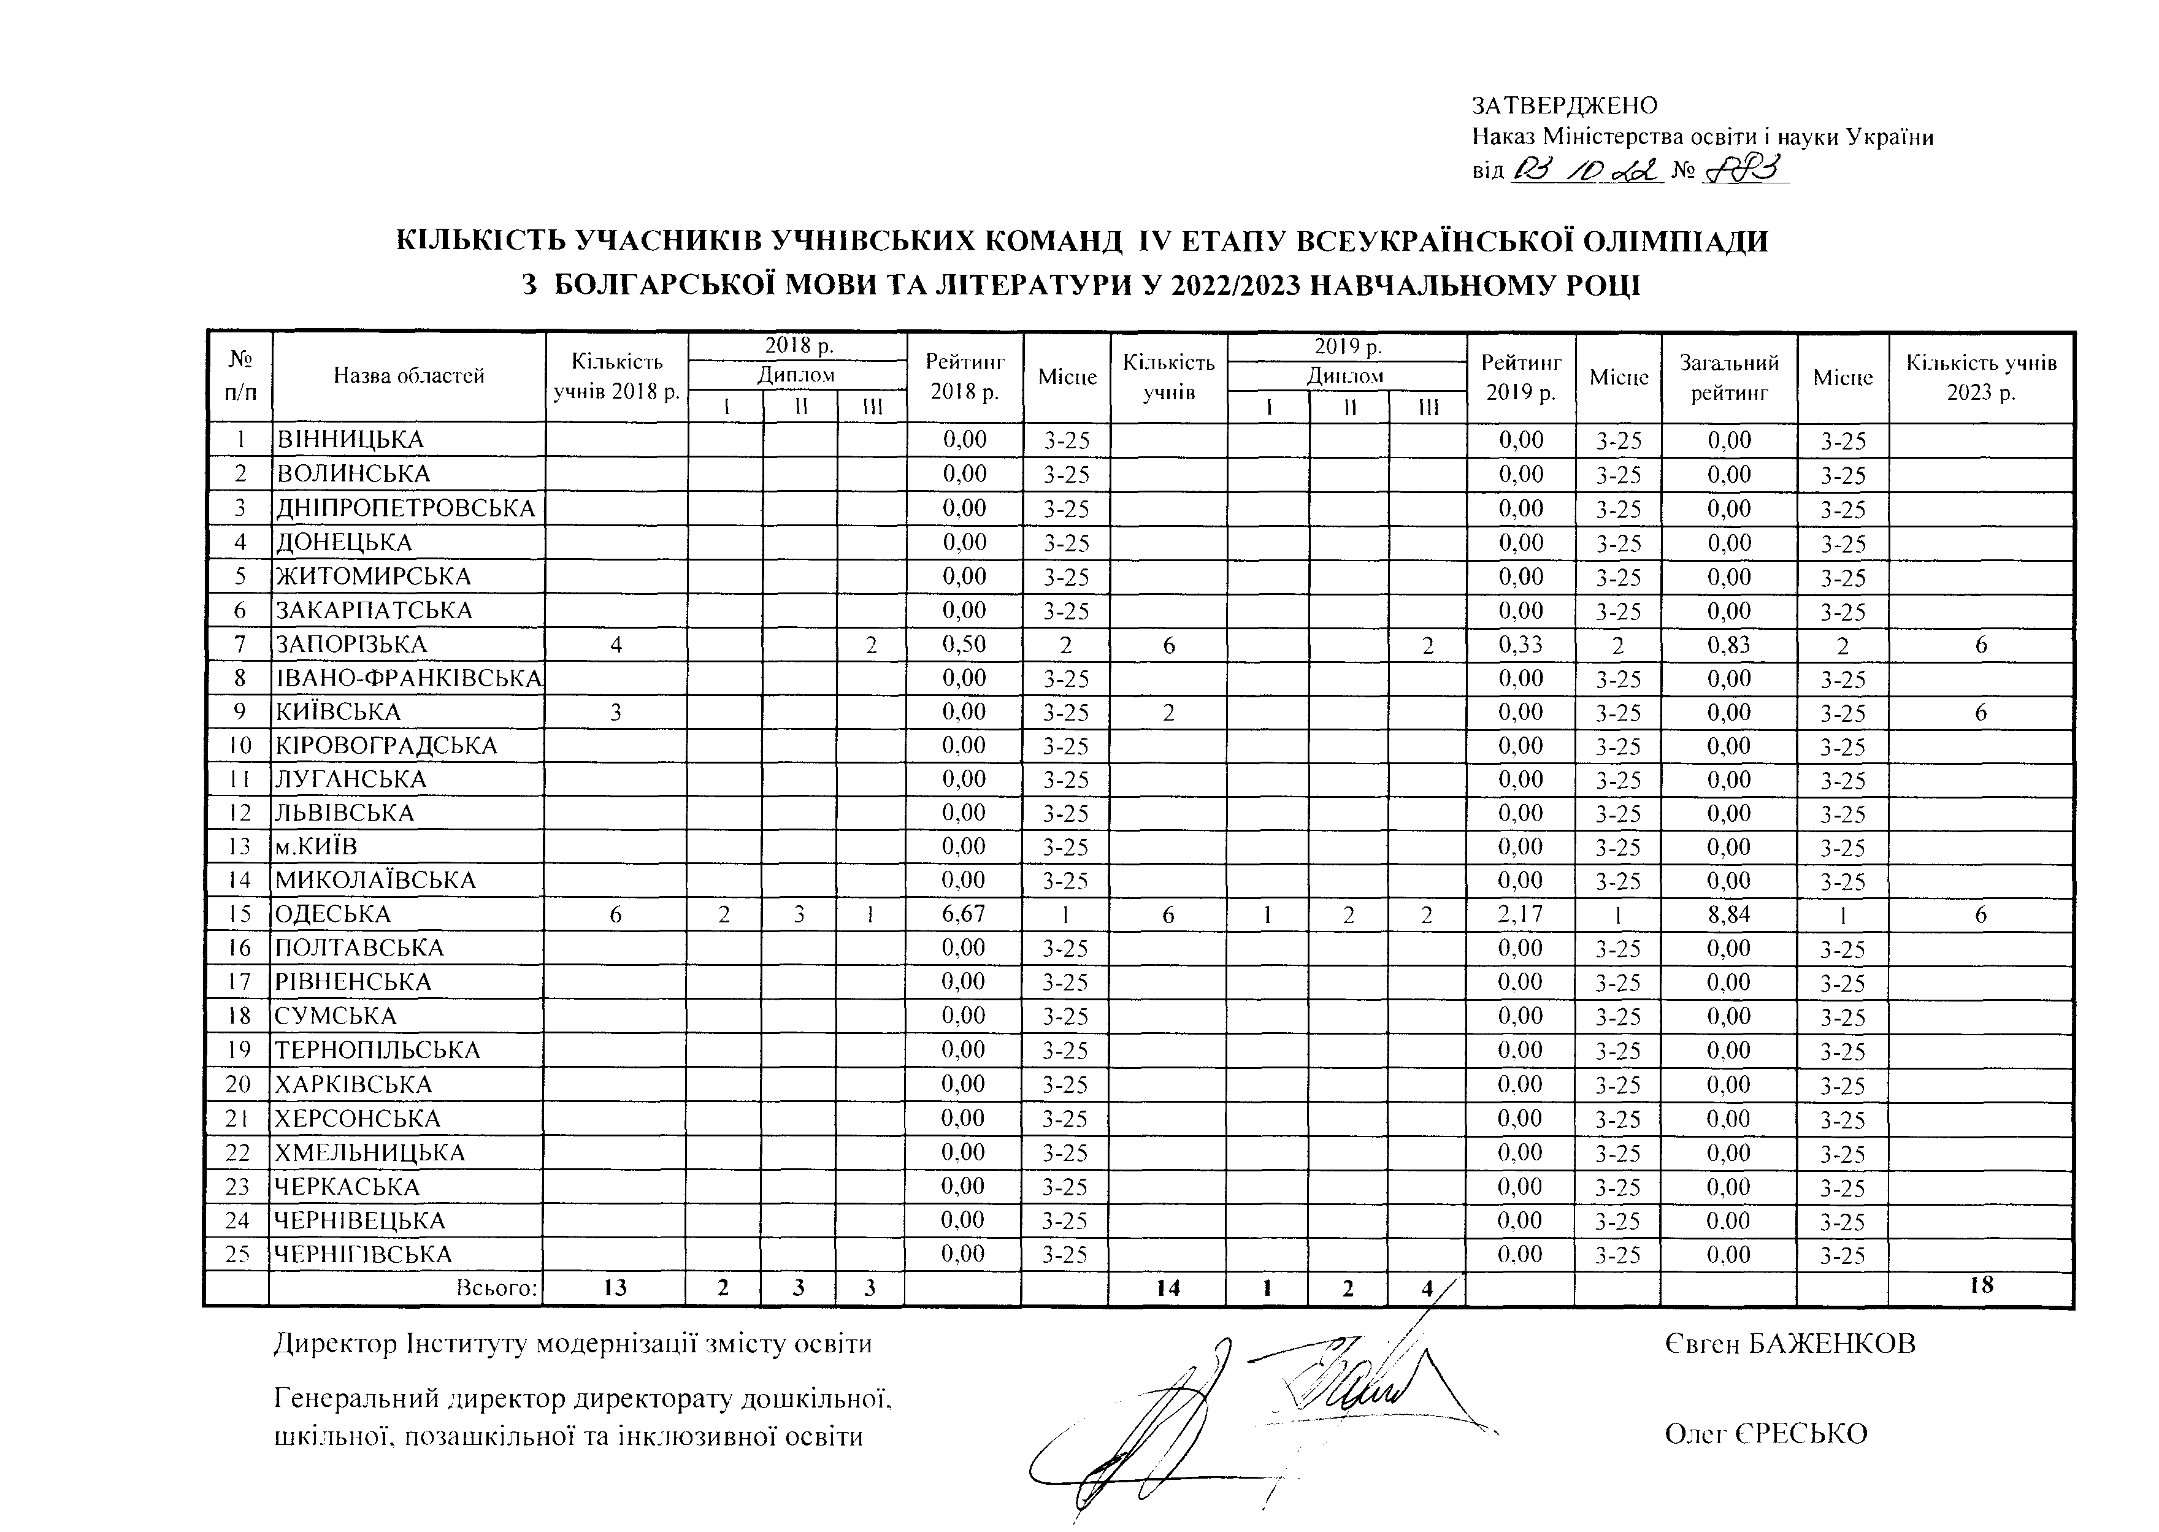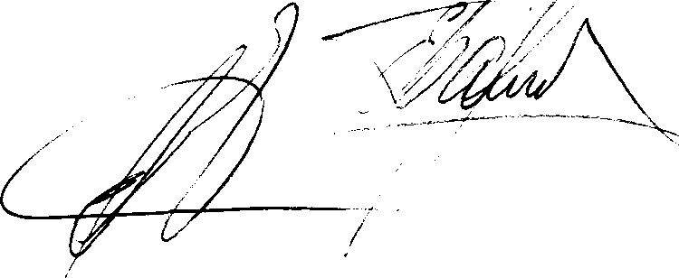

Директор Інститу т}' модернізації змісту освіти
Генеральний директор директорату' дошкільної, шкільної, позашкільної та інклюзивної освіти

Євген БАЖЕНКОВ

Олег СРЕСЬКО

ЗАТВЕРДЖЕНО
Наказ Міністерства освіти і науки України від РЗ /Р № ^Р /23

КІЛЬКІСТЬ УЧАСНИКІВ УЧНІВСЬКИХ КОМАНД IV ЕТАПУ ВСЕУКРАЇНСЬКОЇ ОЛІМПІАДИ

№
п/п

Назва областей К-сть учнів 2018 р.
2018 р.
Диплом
І 1 III
Рейтинг 2018 р.
К-сть учнів 2019р.
2019р.
Диплом
1 I III
Рейтинг 2019 р.
Загальний рейтинг
Місце К-сть учнів 2023 р.

1. КИЇВСЬКА 8 1 3 2 2,00 10 3 1 3 2,10 4,10 1 14
2. ЧЕРНІВЕЦЬКА 7 2 2 1,71 8 3 3 2,25 3,96 2 12
3. ЛЬВІВСЬКА 6 І 3 2 2,67 10 3 2 1,10 3,77 3 9
4. м.КИЇВ 7 4 0,57 4 1 2 1 3,00 3,57 4 9
5. ЗАКАРПАТСЬКА 9 2 2 1,78 9 3 3 1,33 3,11 5 8
6. РІВНЕНСЬКА 9 3 3 1,33 8 2 1 1 1,75 3,08 6 10
7. ВІННИЦЬКА 6 3 3 2,00 7 1 4 1,00 3,00 7 7
8. ХАРКІВСЬКА 6 1 2 1 2,00 10 2 2 0,80 2,80 8 7
9 . ЖИТОМИРСЬКА 9 1 3 1 1,67 9 2 3 1,00 2,67 9 7
10. ВОЛИНСЬКА 10 2 1 1 1,40 9 3 2 1,22 2,62 10 7
11. ТЕРНОПІЛЬСЬКА 6 1 1 2 1,67 7 2 0,29 1,95 1 6
12. МИКОЛАЇВСЬКА 8 1 0,38 7 1 1 3 1,57 1,95 12 7
13. ОДЕСЬКА 4 1 1 1,00 4 2 0,50 1,50 13 6
14. ХЕРСОНСЬКА 4 1 0,25 4 1 1 1,00 1,25 14 6
15. ДНІПРОПЕТРОВСЬКА 4 3 0,75 4 І 0,25 1,00 15-17 6
16. КІРОВОГРАДСЬКА 4 2 0,50 6 3 0,50 1,00 15-17 6
17. ПОЛТАВСЬКА 4 1 0,25 4 1 0,75 1,00 15-17 6
18. СУМСЬКА 9 1 1 0,44 4 2 0,50 0.94 18 4
19. ЧЕРКАСЬКА ІЗ 1 1 0,46 12 І 2 0,42 0.88 19 4
20. ДОНЕЦЬКА 4 2 0,50 4 1 0,25 0.75 20-22 4
21. ЗАПОРІЗЬКА 4 0,00 4 1 0,75 0.75 20-22 4
22. ІВАНО-ФРАНКІВСЬКА 4 д 0,75 6 0,00 0,75 20-22 4
23. ЧЕРНІГІВСЬКА 8 1 0,13 6 2 0,33 0.46 23 4
24. ХМЕЛЬНИЦЬКА 4 1 0,25 4 0,00 0.25 24 4
25. ЛУГАНСЬКА 4 0,00 4 0,00 0.00 25 4
Всього: 161 12 24 38 1 6 4 10 23 4 3 / 1 6 5

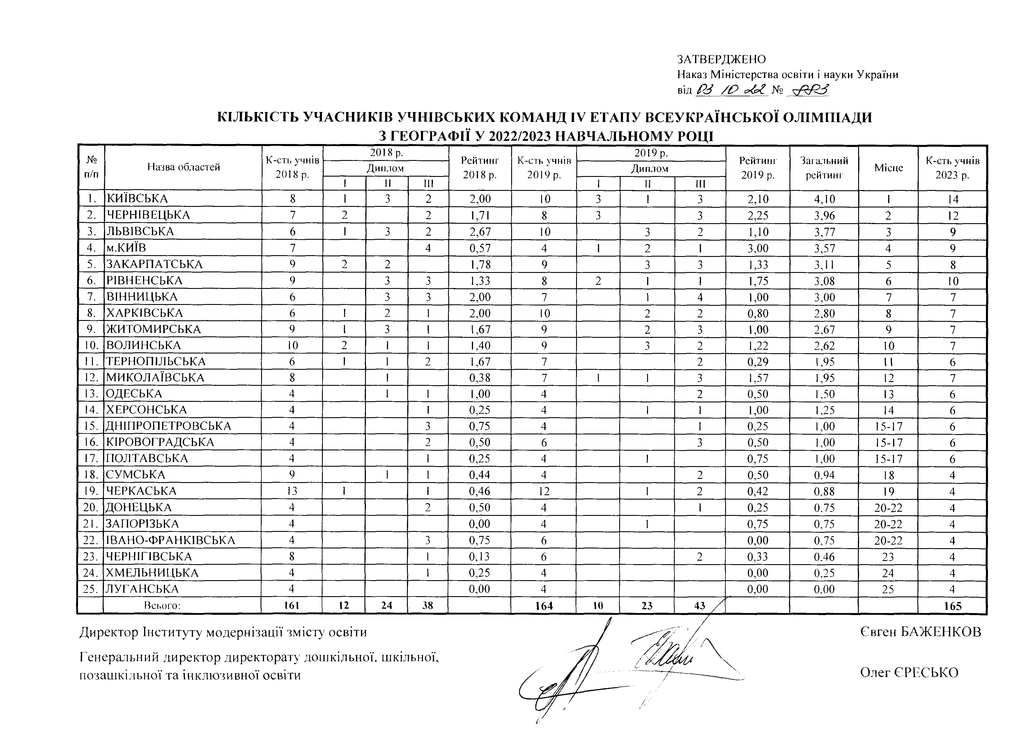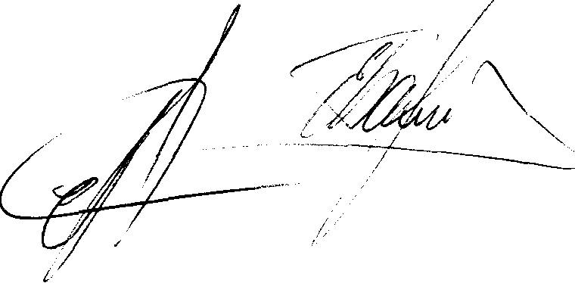Директор Інституту модернізації змісту освіти
Генеральний директор директорату дошкільної, шкільної, позашкільної та інклюзивної освіти

Євген БАЖЕНКОВ
Олег ЄРЕСЬКО

ЗАТВЕРДЖЕНО
Наказ Міністерства освіти і науки України від / 2 / /О <М №

К ІЛ ЬК ІС Т Ь У Ч АСН И КІВ У Ч Н ІВС ЬК И Х КО М АНД IV ЕТАП У ВС ЕУ К РА ЇН С ЬК О Ї О Л ІМ П ІА Д И З ЕК О Л О ГІЇ У 2022/2023 Н А ВЧ А Л ЬН О М У РОЦІ

№ К-ть учнів
2018р. Рейтинг
К-ть учнів
2019 р. Рейтинг
Загальний
К-ть учнів

п/п 1Іазва област ей
2018 р.
Диплом
2018 р.
2019р.
Диплом
2019 р.
рейтинг Місце
2023 р.

1 I III І и III
1. ВОЛИНСЬКА 3 1 2 1,67 3 2 1 3,67 5,33 1 8
2. ІВАНО-ФРАНКІВСЬКА 3 3 3,00 5 1 1 1,20 4,20 2 6
3. ХМІЛЬНИЦЬКА 3 2 3,33 8 3 0,38 3,71 3 5
4. м.КИЇВ 5 1 3 1,60 6 1 2 1 2,00 3,60 4 6
5. ДНІПРОПЕТРОВСЬКА 2 1 1,50 3 2 2,00 3,50 5 4
6. КИЇВСЬКА 2 1 1 3,00 5 2 0,40 3,40 6 4
7. ЗАКАРПАТСЬКА 3 1 1 2,67 5 1 0,20 2,87 7 4
8. РІВНЕНСЬКА 6 1 2 1 2,00 6 1 1 0,67 2,67 8 4
9. СУМСЬКА 3 1 0,33 2 1 1 2,00 2,33 9-10 4
10. ЧЕРНІВЕЦЬКА 3 ! 1 1,33 3 1 1,00 2,33 9-Ю 4
11. ЖИТОМИРСЬКА 4 1 1 1,50 5 1 0,60 2,10 1 J
12. ВІННИЦЬКА 2 1 1,50 2 1 0,50 2,00 12-13 3
13. ЧЕРКАСЬКА 2 1 0,50 2 1 1,50 2,00 12-13 3
14. ТЕРНОПІЛЬСЬКА 4 1 1 1,00 4 2 0,50 1,50 14-16 3
15. ДОНЕЦЬКА 9 0,00 4 1 1 1,50 1,50 14-16 4

16. 1ЮЛТ АВСЬКА 3 0,00 2 1 1,50 1,50 14-16
J->

17. ХАРКІВСЬКА 3 2 0,67 3 2 0,67 1,33 17 2
18. ОДЕСЬКА 3 0,00 2 2 1,00 1,00 18 2
19. ЛУГАНСЬКА 3 1 0,33 2 1 0,50 0,83 19 2
20. ЛЬВІВСЬКА 4 1 0,25 2 1 0,50 0,75 20 2
21. ЗАПОРІЗЬКА 4 1 0,25 3 1 0,33 0,58 21 2
22. ХЕРСОНСЬКА 6 1 0,17 3 1 0,33 0,50 22-24 2
23. КІРОВОГРАДСЬКА 2 0,00 2 1 0,50 0,50 22-24 2
24. МИКОЛАЇВСЬКА 2 1 0,50 2 0,00 0,50 22-24 2
25. ЧЕРНІГІВСЬКА 4 0,00 2 0,00 0,00 25 2
Всього: 88 1 11 19 86 5 10 2/ 86

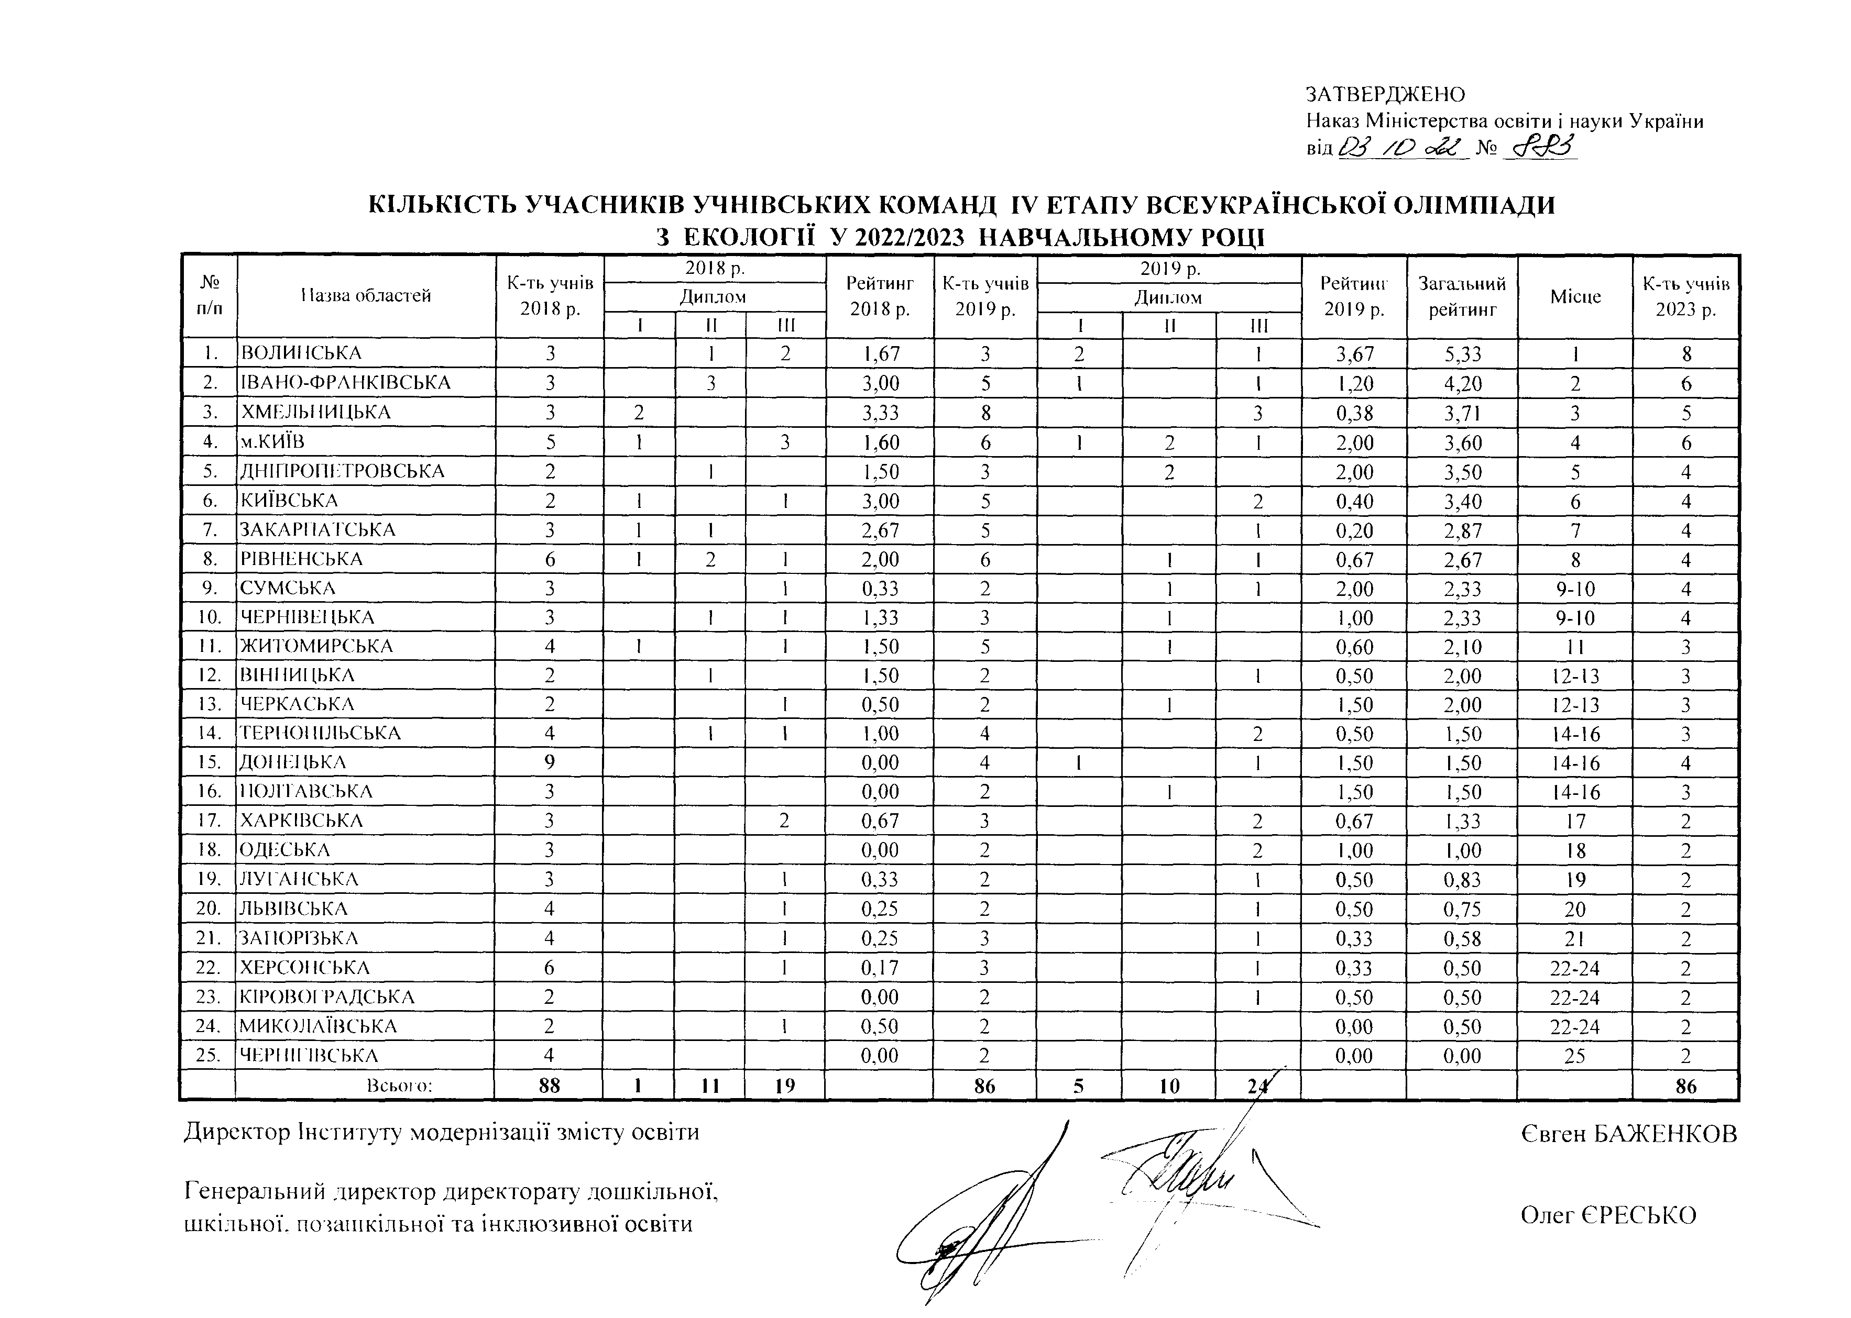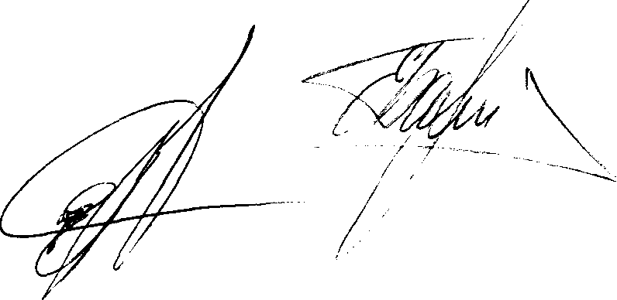Директор Інституту модернізації змісту освіти

Генеральний директор директорату' дошкільної, шкільної, позашкільної та інклюзивної освіти

Євген БАЖЕНКОВ

Олег ЄРЕСЬКО

ЗАТВЕРДЖЕНО
Наказ Міністерства освіти і науки України від / У /Р

К ІЛ ЬК ІС ТЬ У Ч А С Н И К ІВ У Ч Н ІВС ЬК И Х К О М А Н Д IV ЕТАПУ ВС ЕУ К РА ЇН С Ь К О Ї О Л ІМ П ІАДИ З ЕКО Н ОМ ІКИ У 2022 /2023 Н АВЧ А Л ЬН О М У РОЦІ
№ п/п |  | К-сть учнів 2018р. |  | 2018 р. |  |  | К-сть учнів 2019 р. |  | 2019р. |  | Рейтинг 2019 р. | Загальний рейтинг |  | К-сть учнів 2023 р.
 | Назва областей |  |  | Диплом |  | Рейтинг |  | Диплом |  |  |  |  | Місце
 |  |  | 1 | 1 | 11 |  |  | І | 1 | ПІ
Е | ІВАНО-ФРАНКІВСЬКА | 7 | 2 | 1 | 4 | 2,43 | 9 |  | 4 | 4 | 1,78 | 4,21 | 1 | 9
2. | м.КИЇВ | 6 |  | 4 | 2 | 2,33 | 6 |  | 2 | 2 | 1,33 | 3,67 | 2 | 7
3. | ЛЬВІВСЬКА | 7 | 1 | 1 | 3 | 1,57 | 6 | 1 | 1 | 3 | 1,83 | 3,40 | 3 | 8
4. | СУМСЬКА | 6 |  | 1 | 1 | 0,67 | 5 | 1 | 2 | 2 | 2,60 | 3,27 | 4 | 7
5. | ЗАПОРІЗЬКА | 6 | 1 | І | 2 | 1,67 | 7 | 1 | 1 | 3 | 1,57 | 3,24 | 5 | 7
6. | ХАРКІВСЬКА | 9 | 1 | 3 | 1 | 1,67 | 10 | 1 | 1 | 3 | 1,10 | 2,77 | 6 | 7
7. | ПОЛТАВСЬКА | 4 | 1 |  | 1 | 1,50 | 6 |  | 1 | 2 | 0,83 | 2,33 | 7 | 5
8. | ЧЕРКАСЬКА | 7 | 1 | 2 |  | 1,57 | 8 | 1 |  |  | 0,63 | 2,20 | 8 | 6
9. | ВОЛИНСЬКА | 5 |  | 1 | 1 | 0,80 | 4 | 1 |  |  | 1,25 | 2,05 | 9 | 6
10. | КИЇВСЬКА | 3 |  | 1 |  | 1,00 | 4 |  |  | 3 | 0,75 | 1,75 | 10 | 6
11. | ЧЕРНІГІВСЬКА | 4 |  | 1 | 2 | 1,25 | 5 |  |  | 1 | 0,20 | 1,45 | 11 | 4
12. | РІВНЕНСЬКА | 5 | 1 |  | 2 | 1,40 | 7 |  |  |  | 0,00 | 1,40 | 12 | 4
13. | МИКОЛАЇВСЬКА | 10 |  |  | 3 | 0,30 | 4 |  | 1 | 1 | 1,00 | 1,30 | 13 | 4
14. | ОДЕСЬКА | 3 |  |  | 1 | 0,33 | 4 |  | 1 |  | 0,75 | 1,08 | 14 | 4
15. | ДОНЕЦЬКА | 3 |  |  |  | 0,00 | 3 |  | 1 |  | 1,00 | 1,00 | 15 | 4
16. | ВІННИЦЬКА | 4 |  |  | 1 | 0,25 | 3 |  |  | 2 | 0,67 | 0,92 | 16 | 3
17. | ЖИТОМИРСЬКА | 3 |  |  | 1 | 0,33 | 3 |  |  | 1 | 0,33 | 0,67 | 17-19 | 3
18. | ЗАКАРПАТСЬКА | 3 |  |  | 2 | 0,67 | 3 |  |  |  | 0,00 | 0,67 | 17-19 | 3
19. | ХЕРСОНСЬКА | 3 |  |  | 1 | 0,33 | 3 |  |  | 1 | 0,33 | 0,67 | 17-19 | 3
20. | ХМЕЛЬНИЦЬКА | 4 |  |  | 1 | 0,25 | 3 |  |  | 1 | 0,33 | 0,58 | 20 | 3
21. | ДНІПРОПЕТРОВСЬКА | 3 |  |  |  | 0,00 | 3 |  |  |  | 0,00 | 0,00 | 21-25 | 3
22. | КІРОВОГРАДСЬКА | 3 |  |  |  | 0,00 | 3 |  |  |  | 0,00 | 0,00 | 21-25 | 3
23. | ЛУГАНСЬКА | л |  |  |  | 0,00 | 3 |  |  |  | 0,00 | 0,00 | 21-25 | 3
24. | ТЕРНОПІЛЬСЬКА | 4 |  |  |  | 0,00 | 4 |  |  |  | 0,00 | 0,00 | 21-25 | 3
25. | ЧЕРНІВЕЦЬКА | 3 |  |  |  | 0,00 | 3 |  |  |  | 0,00 | 0,00 | 21-25 | 3
 | Всього: | 1 1 8 | 8 | 16 | 2 9 |  | 1 1 9 | 6 | 15 | 2 9 | у |  |  | 1 1 8

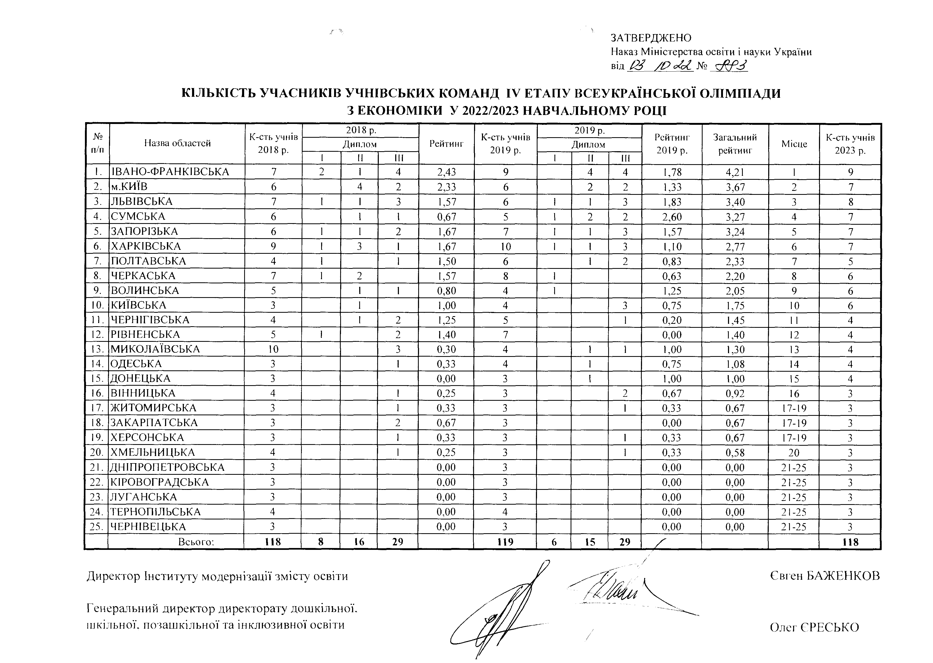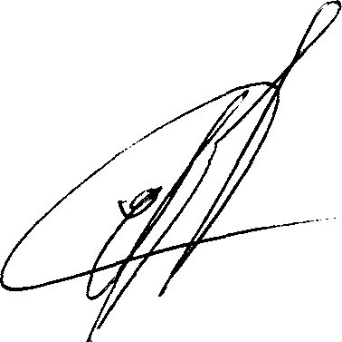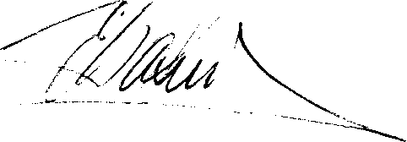Директор Інституту модернізації змісту освіти

Генеральний директор директорату дошкільної, шкільної, позашкільної та інклюзивної освіти
Євген БАЖ ЕНКО В

Олег СРЕСЬКО

ЗАТВЕРДЖЕНО
Наказ Міністерства освіти і науки України від / У /О

КІЛЬКІСТЬ УЧАСНИКІВ УЧНІВСЬКИХ КОМАНД IV ЕТАПУ ВСЕУКРАЇНСЬКОЇ ОЛІМПІАДИ З МОВИ ІВРИТ ТА ЄВРЕЙСЬКОЇ ЛІТЕРАТУРИ У 2022/2023 НАВЧАЛЬНОМУ РОЦІ

№ К-сть учнів
2018 р.

К-сть учнів
2019р. Рейтинг

Загальний

К-сть учнів

п/п Назва областей
2018р.
Диплом
Рейтинг 2018 р.
2019р.
Диплом
2019 р.
рейтинг Місце
2023 р.

1 I III 1 I II)
Е ДНІПРОПЕТРОВСЬКА 3 1 1 2,67 3 1 1 2,00 4,67 1 3
2. м.КИІВ 2 1 1,50 1 1 3,00 4,50 2 3
3. ЗАПОРІЗЬКА 3 0,00 1 1 3,00 3,00 3 3
4. КИЇВСЬКА 3 1 2 1,67 2 0,00 1,67 4 3
5. ОДЕСЬКА 3 0,00 3 2 0,67 0,67 5 3
6. ХАРКІВСЬКА 2 1 0,50 2 0,00 0,50 6-7 3
7. ЧЕРНІВЕЦЬКА 2 1 0,50 0,00 0,50 6-7 3
8. ВІННИЦЬКА 0,00 0,00 0,00 8-25
9. ВОЛИНСЬКА 0,00 0,00 0,00 8-25
10. ДОНЕЦЬКА 0,00 0,00 0,00 8-25
N. ЖИТОМИРСЬКА 0,00 0,00 0,00 8-25
12. ЗАКАРПАТСЬКА 0,00 0,00 0,00 8-25
13. ІВАНО-ФРАНКІВСЬКА 0,00 0,00 0,00 8-25
14. КІРОВОГРАДСЬКА 0,00 0,00 0,00 8-25
15. ЛУГАНСЬКА 0,00 0,00 0,00 8-25
16. ЛЬВІВСЬКА 0,00 0,00 0,00 8-25
17. МИКОЛАЇВСЬКА 0,00 0,00 0,00 8-25
18. ПОЛТАВСЬКА 0,00 0,00 0,00 8-25
19. РІВНЕНСЬКА 0,00 0,00 0,00 8-25
20. СУМСЬКА 0,00 0,00 0,00 8-25
21. ТЕРНОПІЛЬСЬКА 0,00 0.00 0,00 8-25
22. ХЕРСОНСЬКА 0,00 0,00 0,00 8-25
23. ХМЕЛЬНИЦЬКА 0.00 0.00 0,00 8-25
24. ЧЕРКАСЬКА 0,00 0,00 0,00 8-25
25. ЧЕРНІГІВСЬКА 0,00 0,00 0,00 8-25
Всього: 18 1 3 4 12 1 2 3 21

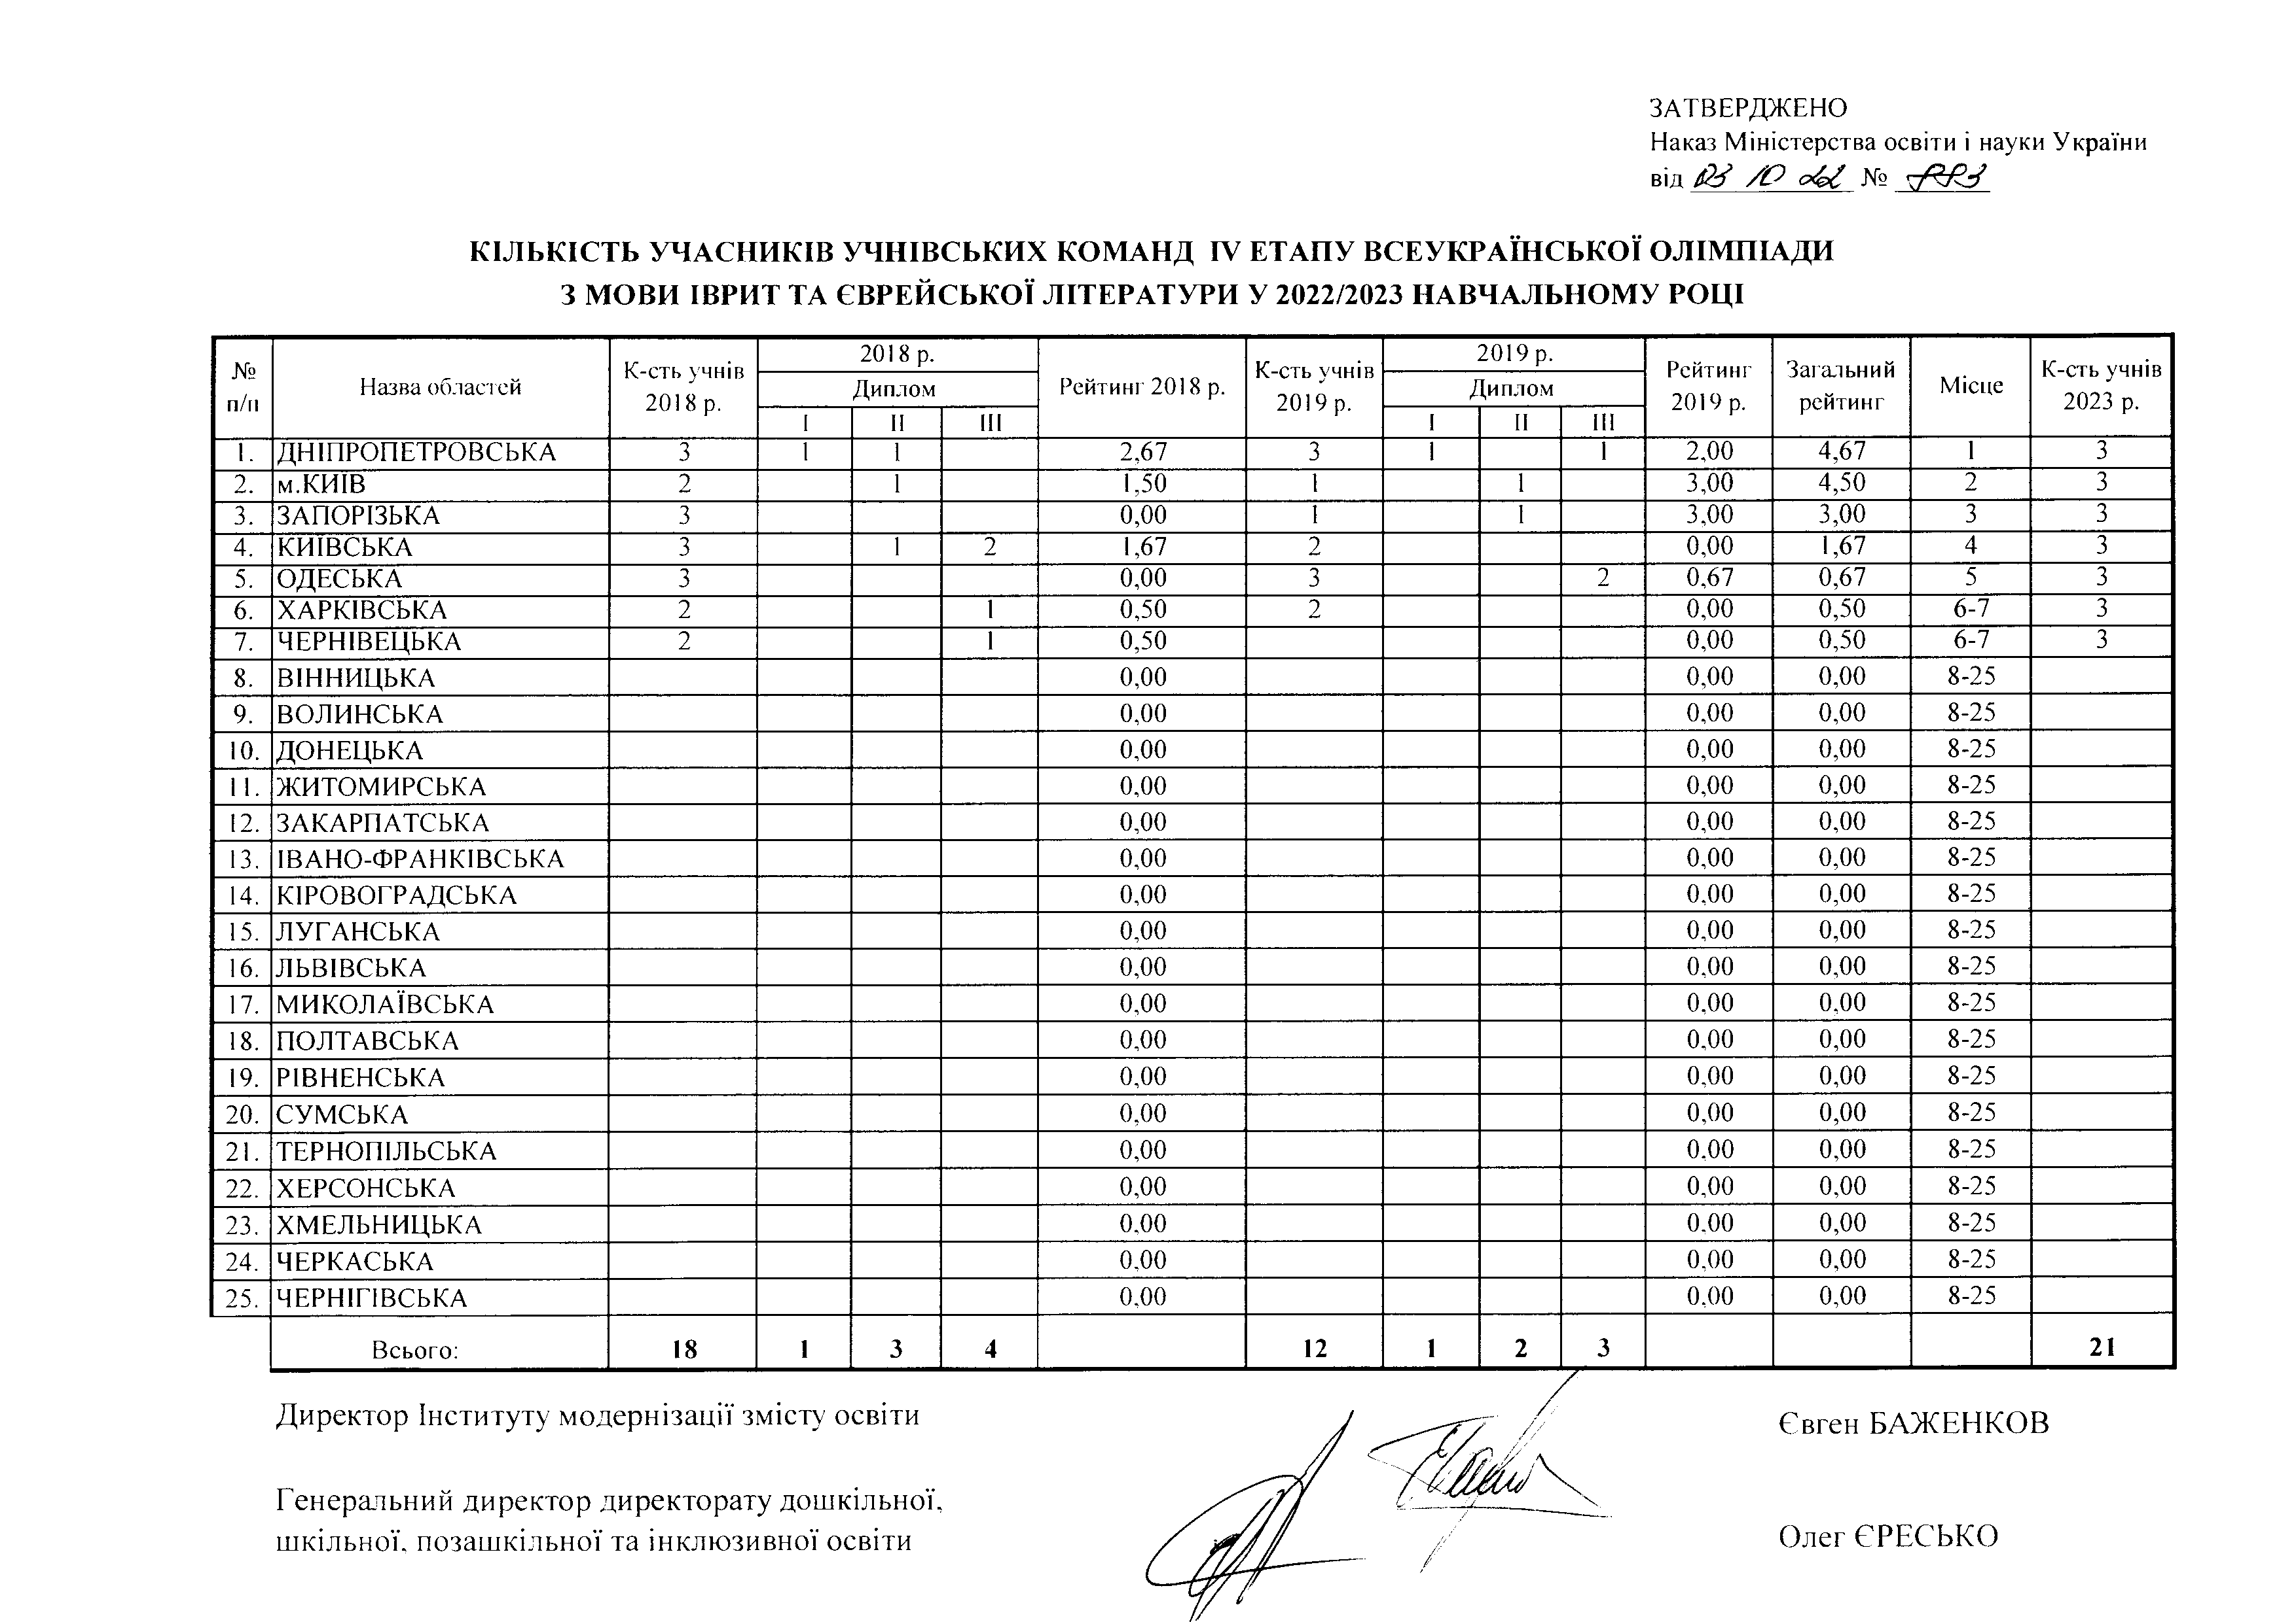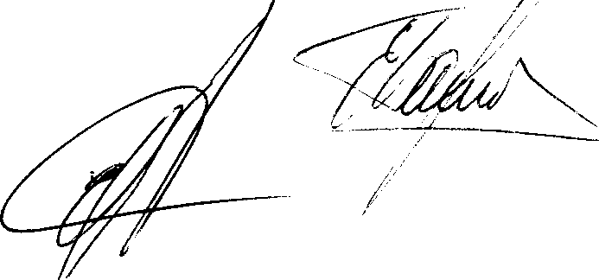Директор Інституту модернізації змісту освіти
Генеральний директор директорату дошкільної, шкільної, позашкільної та інклюзивної освіти

Євген БАЖЕНКОВ
Олег ЄРЕСЬКО

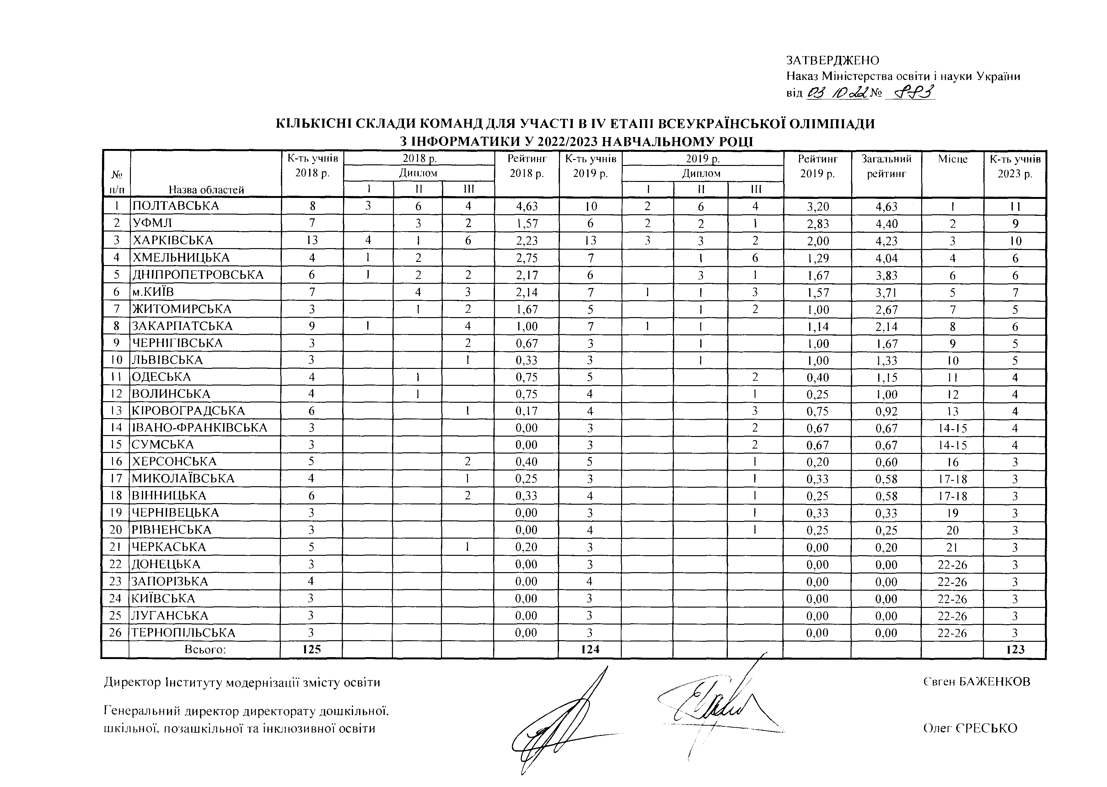ЗАТВЕРДЖЕНО
Наказ Міністерства освіти і науки України від (23
КІЛЬКІСНІ СКЛАДИ КОМАНД ДЛЯ УЧАСТІ В IV ЕТАПІ ВСЕУКРАЇНСЬКОЇ ОЛІМПІАДИ
З ІНФОРМАТИКИ У 2022/2023 НАВЧАЛЬНОМУ РОЦІ
 |  | К-ть учнів |  | 2018 р. |  | Рейтинг | К-ть учнів |  | 2019 р. |  | Рейтинг | Загальний | Місце | К-ть учнів
№ |  | 2018 р. |  | Диплом |  | 2018 р. | 2019 р. |  | Диплом |  | 2019 р. | рейтинг |  | 2023 р.
п/п | Назва областей |  | 1 | 1 | 11 |  |  | 1 | I | III
1 | ПОЛТАВСЬКА | 8 | 3 | 6 | 4 | 4,63 | 10 | 2 | 6 | 4 | 3,20 | 4,63 | 1 | 1
2 | УФМЛ | 7 |  | 3 | 2 | 1,57 | 6 | 2 | 2 | 1 | 2,83 | 4,40 | 2 | 9
3 | ХАРКІВСЬКА | 13 | 4 | 1 | 6 | 2,23 | 13 | 3 | 3 | 2 | 2,00 | 4,23 | 3 | 10
4 | ХМЕЛЬНИЦЬКА | 4 | 1 | 2 |  | 2,75 | 7 |  | 1 | 6 | 1,29 | 4,04 | 4 | 6
5 | ДНІПРОПЕТРОВСЬКА | 6 | 1 | 2 | 2 | 2,17 | 6 |  | 3 | 1 | 1,67 | 3,83 | 6 | 6
6 | м.КИЇВ | 7 |  | 4 | 3 | 2,14 | 7 | 1 | 1 | 3 | 1,57 | 3,71 | 5 | 7
7 | ЖИТОМИРСЬКА | 3 |  | 1 | 2 | 1,67 | 5 |  | 1 | 2 | 1,00 | 2,67 | 7 | 5
8 | ЗАКАРПАТСЬКА | 9 | 1 |  | 4 | 1,00 | 7 | 1 | 1 |  | 1,14 | 2,14 | 8 | 6
9 | ЧЕРНІГІВСЬКА | 3 |  |  | 2 | 0,67 | 3 |  | 1 |  | 1,00 | 1,67 | 9 | 5
10 | ЛЬВІВСЬКА | 3 |  |  | 1 | 0,33 | 3 |  | 1 |  | 1,00 | 1,33 | 10 | 5
і 1 | ОДЕСЬКА | 4 |  | 1 |  | 0,75 | 5 |  |  | 2 | 0,40 | 1,15 | 1 | 4
12 | ВОЛИНСЬКА | 4 |  | 1 |  | 0,75 | 4 |  |  | 1 | 0,25 | 1,00 | 12 | 4
ІЗ | КІРОВОГРАДСЬКА | 6 |  |  | 1 | 0,17 | 4 |  |  | 3 | 0,75 | 0,92 | 13 | 4
14 | ІВАНО-ФРАНКІВСЬКА | 3 |  |  |  | 0,00 | 3 |  |  | 2 | 0,67 | 0,67 | 14-15 | 4
15 | СУМСЬКА | 3 |  |  |  | 0,00 | 3 |  |  | 2 | 0,67 | 0,67 | 14-15 | 4
16 | ХЕРСОНСЬКА | 5 |  |  | 2 | 0,40 | 5 |  |  | 1 | 0,20 | 0,60 | 16 | 3
17 | МИКОЛАЇВСЬКА | 4 |  |  | 1 | 0,25 | 3 |  |  | 1 | 0,33 | 0,58 | 17-18 | 3
18 | ВІННИЦЬКА | 6 |  |  | 2 | 0,33 | 4 |  |  | 1 | 0,25 | 0,58 | 17-18 | 3
19 | ЧЕРНІВЕЦЬКА | 3 |  |  |  | 0,00 | 3 |  |  | 1 | 0,33 | 0,33 | 19 | 3
20 | РІВНЕНСЬКА | 3 |  |  |  | 0,00 | 4 |  |  | 1 | 0,25 | 0,25 | 20 | 3
21 | ЧЕРКАСЬКА | 5 |  |  | 1 | 0,20 | 3 |  |  |  | 0,00 | 0,20 | 21 | 3
22 | ДОНЕЦЬКА | 3 |  |  |  | 0,00 | 3 |  |  |  | 0,00 | 0,00 | 22-26 | 3
23 | ЗАПОРІЗЬКА | 4 |  |  |  | 0,00 | 4 |  |  |  | 0,00 | 0,00 | 22-26 | 3
24 | КИЇВСЬКА | 3 |  |  |  | 0,00 | 3 |  |  |  | 0,00 | 0,00 | 22-26 | 3
25 | ЛУГАНСЬКА | 3 |  |  |  | 0,00 | 3 |  |  |  | 0,00 | 0,00 | 22-26 | 3
26 | ТЕРНОПІЛЬСЬКА | 3 |  |  |  | 0,00 | 3 |  |  |  | 0,00 | 0,00 | 22-26 | 3
 | Всього: | 125 |  |  |  |  | 1 2 4 |  |  |  |  |  |  | 1 2 3
Директор Інституту модернізації змісту освіти / / ’ / / Свген БАЖЕНКОВ Генерадьний директор директорату дошкільної
шкільної, позашкільної та інклюзивної освіти Олег СРЕСЬКО
і

ЗАТВЕРДЖЕНО
Наказ Міністерства освіти і на від /£У /Р

К ІЛ Ь К ІС Т Ь У Ч АСН И КІВ У Ч Н ІВ С Ь К И Х КО М А Н Д IV ЕТ А П У В С Е У К РА ЇН С Ь К О Ї О Л ІМ П ІА Д И З ІН Ф О РМ А Ц ІЙ Н И Х ТЕ Х Н О Л О ГІЙ У 2022 /2023 Н А ВЧ А Л ЬН О М У РО ЦІ

№ п/п | Область, місто, навчальний заклад | Кількість учнів 2018 р. | І | 2018 р.  Диплом I | ПІ | Рейтинг 2018 р. | Кількість учнів  2019 р. | І | 2019 р.  Диплом I | III | Рейтинг 2019 р. | Загальний рейтинг | Місце | Кількість учнів 2023 р.
1  2 | ДНІПРОПЕТРОВСЬКА  ЗАПОРІЗЬКА | 3  4 | 1 | 1  3 | 1 | 3,00  2,25 | 6  5 | 2 | 1  д-> | 2 | 2,17  2,20 | 5,17  4,45 | 1  2 | 8  5

3
3 ХМЕЛЬНИЦЬКА | 4 | 1 | 1 |  | 2,00 | 5 | 1 | 1 | 2 | 2,00 | 4,00 | 3-4 | 6
4 ЛЬВІВСЬКА | 4 |  | 2 | 2 | 2,00 | 4 | 1 | 1 |  | 2,00 | 4,00 | 3-4 | 6
5 ПОЛТАВСЬКА | 4 |  | 1 | 2 | 1,25 | 4 |  | 2 | 1 | 1,75 | 3,00 | 5 | 4
6 КІРОВОГРАДСЬКА | дО |  | 1 | 1 | 1,33 | 4 | 1 |  | 1 | 1,50 | 2,83 | 6 | 5
7 ХЕРСОНСЬКА | 9 | 2 | 1 | 2 | 1,67 | 8 | 1 |  | о | 1,00 | 2,67 | 7-8 | 5

4
8 ХАРКІВСЬКА | Л-> |  | 2 | 0,67 | 2 |  | 1 | 1 | 2,00 | 2,67 | 7-8
9 УФМЛ | 4 | 1 |  | 0,75 | Д | 1 |  |  | 1,67 | 2,42 | 9
10 ЖИТОМИРСЬКА | 2 |  |  | 0,00 | 2 |  | 1 | 1 | 2,00 | 2,00 | 10-11

5
л->
1 | РІВНЕНСЬКА | 2 |  |  | 2 | 1,00 | до | 1 |  | 1,00 | 2,00 | 10-11 | о
12 | ІВАНО-ФРАНКІВСЬКА | 5 | 1 |  | 1 | 1,20 | 6 | 1 | 1 | 0,67 | 1,87 | 12 | 3
13 | ДОНЕЦЬКА | -> |  |  | 1 | 0,33 | 2 | 1 |  | 1,50 | 1.83 | 13 | 3
14 | ЧЕРНІГІВСЬКА | 5 | 1 |  | 1 | 1,20 | 4 |  | 2 | 0,50 | 1.70 | 14 | д->
15 | м.КИЇВ | 6 |  |  | 1 | 0,17 | 4 | 1 | 3 | 1,50 | 1,67 | 15 | 3
16 | МИКОЛАЇВСЬКА | 5 |  | 1 | 1 | 0,80 | 3 |  | 2 | 0,67 | 1,47 | 16 | 2

3 1 0,33 1,33 17-18
17 ЧЕРКАСЬКА | Д |  | 1 |  | 1,00
18 СУМСЬКА | 3 |  | 1 | 1 | 1,33

Д-V

д-л
0,00 1,33 17-18 2

19 ЧЕРНІВЕЦЬКА | 2 |  |  |  | 0,00 | 2 |  | 2 | 1,00 | 1,00 | 19-21 | 2
20 ЛУГАНСЬКА | 2 |  |  | 1 | 0,50 | 2 |  | 1 | 0,50 | 1,00 | 19-21 | 2
21 ТЕРНОПІЛЬСЬКА | 2 |  |  | 2 | 1,00 | д |  |  | 0,00 | 1,00 | 19-21 | 2
22 ЗАКАРПАТСЬКА | 2 |  |  | І | 0,50 | 2 |  |  | 0,00 | 0,50 | 22 | 2
23 ВІННИЦЬКА | 2 |  |  |  | 0,00 | 2 |  |  | 0,00 | 0,00 | 23-26 | 2
24 ВОЛИНСЬКА | 2 |  |  |  | 0,00 | 2 |  |  | 0,00 | 0.00 | 23-26 | 2
25 КИЇВСЬКА | 2 |  |  |  | 0,00 | 2 |  |  | 0,00 | 0,00 | 23-26 | 2
26 ОДЕСЬКА | 2 |  |  |  | 0,00 | 2 |  |  | о.ро | 0,00 | 23-26 | 2
Всього: | 8 8 | 6 | 14 | 2 2 |  | 8 8 | 7 | 2 3 | / |  |  | 8 9

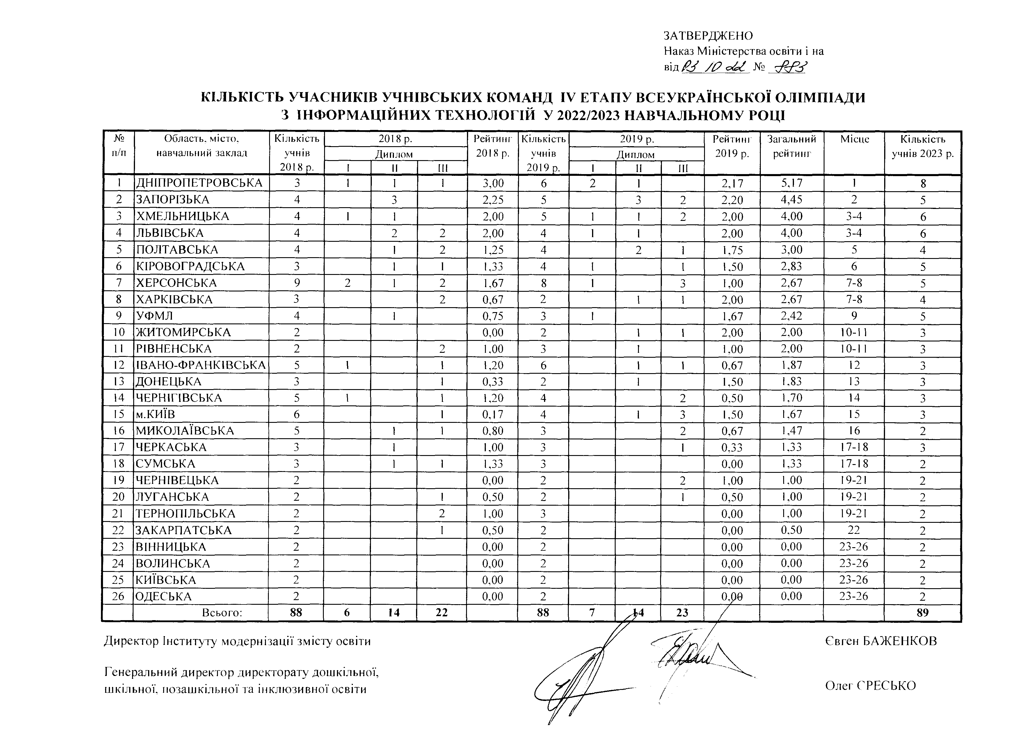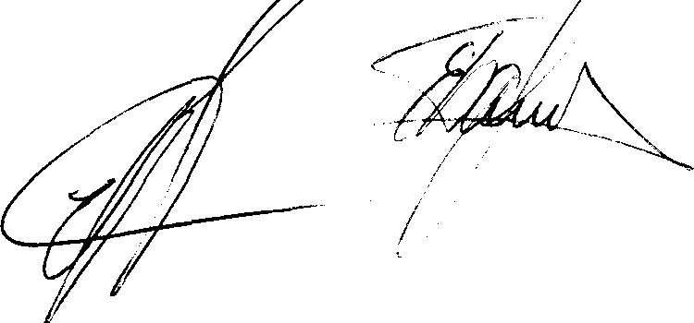Директор Інституту модернізації змісту освіти

Генеральний директор директорату дошкільної, шкільної, позашкільної та інклюзивної освіти

Євген БАЖЕНКОВ

Олег СРЕСЬКО

ЗАТВЕРДЖЕНО
Наказ Міністерства освіти і науки України від РЗ /Р

КІЛЬКІСТЬ УЧАСНИКІВ УЧНІВСЬКИХ КОМАНД IV ЕТАПУ ВСЕУКРАЇНСЬКОЇ ОЛІМПІАДИ З ІСПАНСЬКОЇ МОВИ У 2022/2023 НАВЧАЛЬНОМУ РОЦІ

№ п/п |  | Кількість учнів  2018 р. |  | 2018 р. |  | Рейтинг 2018 р. | Кількість учнів  2019 р. |  | 2019р. |  | Рейтинг 2019 р. | Загальний рейтинг |  | Кількість учнів  2023 р.
 | Назва областей |  |  | Диплом |  |  |  |  | Диплом |  |  |  | Місце
 |  |  | 1 | I | 11 |  |  | І | 1 | 11
1 | м.КИЇВ | 6 | 2 | 1 | 2 | 2,50 | 9 | 2 | 2 | 3 | 2,1 1 | 4,61 | 1 | 1
2 | ДНІПРОПЕТРОВСЬКА | 5 | 1 | 1 |  | 1,60 | 6 | 1 | 2 | 1 | 2,33 | 3,93 | 2 | 8
3 | ЖИТОМИРСЬКА | 3 |  |  |  | 0,00 | 3 |  | 1 |  | 3,00 | 3,00 | 3 | 7
4 | КІРОВОГРАДСЬКА | 5 |  | 1 | І | 0,80 | 5 |  | 1 | 2 | 1,00 | 1,80 | 4 | 6
5 | РІВНЕНСЬКА | 4 |  | 1 | 1 | 1,00 | 7 |  |  | 2 | 0,29 | 1,29 | 5 | 6
6 | ВОЛИНСЬКА | 4 |  |  | 1 | 0,25 | 4 |  | 1 | 1 | 1,00 | 1,25 | 6 | 5
7 | ЛЬВІВСЬКА | 7 |  | 1 | 2 | 0,71 | 7 |  |  | 1 | 0,14 | 0,85 | 7 | 5
8 | КИЇВСЬКА | 10 |  | 1 | 3 | 0,60 | 9 |  |  | 1 | 0,11 | 0,71 | 8 | 5
9 | ЧЕРКАСЬКА | 3 |  |  | 1 | 0,33 | 5 |  |  | І | 0,20 | 0,53 | 9 | 6
10 | ХЕРСОНСЬКА | 7 |  |  | 1 | 0,14 | 6 |  |  | 2 | 0,33 | 0,47 | 10 | 4
1 | ІВАНО-ФРАНКІВСЬКА | 4 |  |  | 1 | 0,25 | 5 |  |  | 1 | 0,20 | 0,45 | 1 | 4
12 | ХАРКІВСЬКА | 4 |  |  | 1 | 0,25 | 5 |  |  |  | 0,00 | 0,25 | 12 | 5
13 | ЗАПОРІЗЬКА | 7 |  |  |  | 0,00 | 3 |  |  |  | 0,00 | 0,00 | 13-25 | 3
14 | ОДЕСЬКА | 3 |  |  |  | 0,00 | 3 |  |  |  | 0,00 | 0,00 | 13-25 | 3
15 | ВІННИЦЬКА | 3 |  |  |  | 0,00 | 3 |  |  |  | 0,00 | 0,00 | 13-25 | 3
16 | ДОНЕЦЬКА | 3 |  |  |  | 0,00 | 3 |  |  |  | 0,00 | 0,00 | 13-25 | 3
17 | ЗАКАРПАТСЬКА | Лл |  |  |  | 0,00 | 3 |  |  |  | 0,00 | 0,00 | 13-25 | 3
18 | ЛУГАНСЬКА | 3 |  |  |  | 0,00 | 3 |  |  |  | 0,00 | 0,00 | 13-25 | 3
19 | МИКОЛАЇВСЬКА | 3 |  |  |  | 0,00 | 3 |  |  |  | 0,00 | 0,00 | 13-25 | 3
20 | ПОЛТАВСЬКА | 6 |  |  |  | 0,00 | 3 |  |  |  | 0,00 | 0,00 | 13-25 | 3
21 | СУМСЬКА | 3 |  |  |  | 0,00 | 3 |  |  |  | 0,00 | 0,00 | 13-25 | 3
22 | ТЕРНОПІЛЬСЬКА | 3 |  |  |  | 0,00 | 3 |  |  |  | 0,00 | 0.00 | 13-25 | 3
23 | ХМЕЛЬНИЦЬКА | 3 |  |  |  | 0,00 | 3 |  |  |  | 0,00 | 0,00 | 13-25 | 3
24 | ЧЕРНІВЕЦЬКА | 3 |  |  |  | 0,00 | 3 |  |  |  | 0,00 | 0.00 | 13-25 | 3
25 | ЧЕРНІГІВСЬКА | 3 |  |  |  | 0,00 | 3 |  |  |  | 0,00 | 0,00 | 13-25 | 3
 | Всього: | 1 0 8 | 3 | 6 | 14 |  | п о | 3 | 7 | 15 / |  |  |  | 111

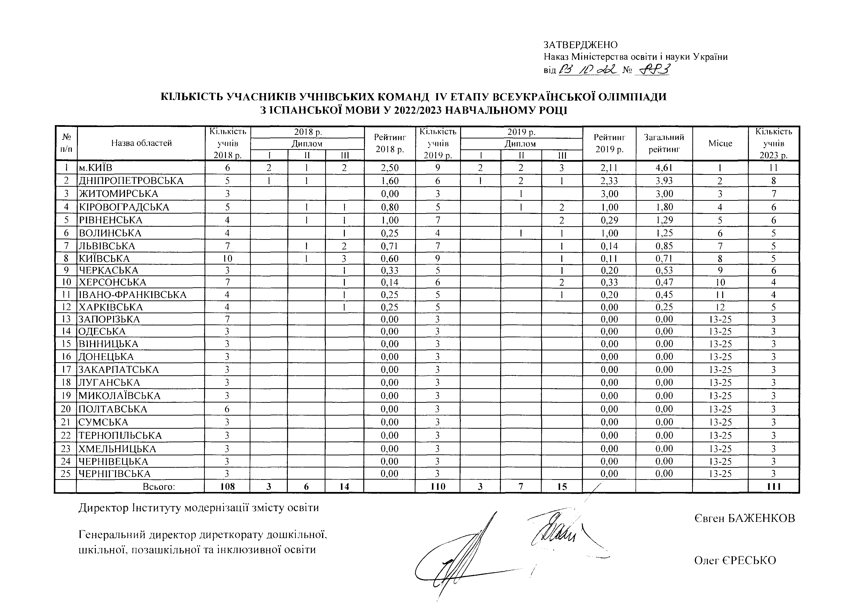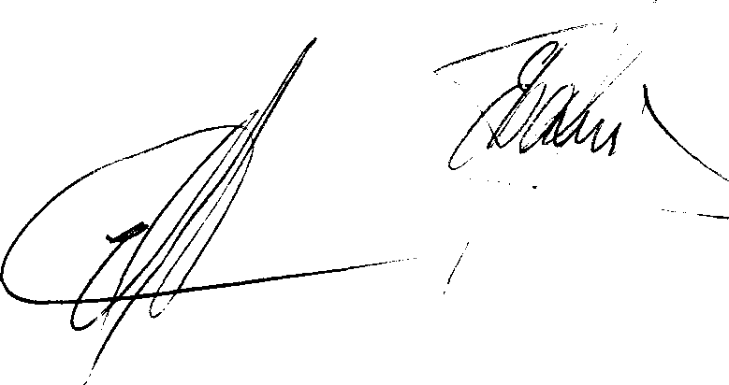Директор Інституту модернізації змісту освіти

Генеральний директор диреткорату дошкільної, шкільної, позашкільної та інклюзивної освіти

Євген БАЖЕНКОВ

Олег ЄРЕСЬКО

ЗАТВЕРДЖЕНО
Наказ Міністерства освіти і науки України від РЗ /(? 3 3 , №

КІЛЬКІСНІ СКЛАДИ КОМАНД ДЛЯ УЧАСТІ В IV ЕТАПІ ВСЕУКРАЇНСЬКОЇ ОЛІМПІАДИ З ІСТОРІЇ У 2022/2023 НАВЧАЛЬНОМУ РОЦІ

№ К-сть
2018 р.
Рейтинг
К-сть
2019 р.
Рейтинг
Загальний
К-сть

п/п Назва областей
учнів 2018 р.
Диплом
1 II I I I
1. | СУМСЬКА | 6 | 3 | 2 | 1 | 3,67 | 14 | 2 | л") | 4 | 1,64 | 5,31 | 1 | 13
2. | ІВАНО-ФРАНКІВСЬКА | 8 |  | 4 | 4 | 2,00 | 8 | 2 | 2 | 4 | 2,50 | 4,50 | 2 | 1
л-*). | МИКОЛАЇВСЬКА | 9 | 1 | 1 | 4 | 1,33 | 8 | 3 | 2 | 1 | 2.75 | 4,08 | 3 | 12
4. | ЗАПОРІЗЬКА | 4 | 2 |  | 1 | 2,75 | 10 |  | 1 | 2 | 0.50 | 3,25 | 4 | 8
5. | ТЕРНОПІЛЬСЬКА | 5 | 2 |  |  | 2,00 | 10 | 1 | 1 |  | 0,80 | 2,80 | 5 | 9
6. | м. КИЇВ | 6 |  | 2 | 1 | 1Л7 | 6 | 2 |  |  | 1,67 | 2,84 | 6 | 10
7. | КИЇВСЬКА | 7 |  | л  Л | 2 | 1,57 | 7 |  | 1 | л | 0,86 | 2,43 | 7 | 7
8. | РІВНЕНСЬКА | 4 | 1 |  | 1 | 1,50 | 8 |  | 2 |  | 0,75 | 2,25 | 8 | 7
9. | ЖИТОМИРСЬКА | 13 | 1 | 2 | 1 | 1,38 | 10 |  | 2 |  | 0,60 | 1,98 | 9 | 7
10. | ЧЕРКАСЬКА | 9 |  | ло | 1 | 1,11 | 9 |  | 1 | 4 | 0,78 | 1,89 | 10 | 7
11. | ПОЛТАВСЬКА | 8 |  | 1 | 1 | 0,50 | 6 |  | 2 | 2 | 1,33 | 1,83 | 11 | 6
12. | ВОЛИНСЬКА | 6 |  |  | 3 | 0,50 | 4 |  | 1 | 2 | 1,25 | 1,75 | 12-13 | 6
13. | ЗАКАРПАТСЬКА | 4 |  | 1 |  | 0,75 | 4 |  | 1 | 1 | 1,00 | 1,75 | 12-13 | 6
14. | ВІННИЦЬКА | 8 |  |  | 1 | 0,13 | 4 | 1 |  | 1 | 1,50 | 1,63 | 14 | 7
15. | ДОНЕЦЬКА | 4 |  |  | 3 | 0,75 | 6 |  |  | 5 | 0,83 | 1,58 | 15 | 6
16. | ЛЬВІВСЬКА | 7 |  |  | 4 | 0,57 | 4 |  | 1 | 1 | 1,00 | 1,57 | 16 | 4
17. | ХМЕЛЬНИЦЬКА | 4 |  |  | 2 | 0,50 | 4 |  | 1 | 1 | 1,00 | 1,50 | 17 | 4
18. | ДНІПРОПЕТРОВСЬКА | 4 |  |  | 2 | 0,50 | 6 |  | 1 | 1 | 0,67 | 1,17 | 18 | 4
19. | ХАРКІВСЬКА | 6 |  | 1 | 1 | 0,67 | 7 |  |  | л-> | 0,43 | 1,10 | 19 | 4
20. | ЧЕРНІВЕЦЬКА | 9 |  |  | 1 | 0,1 1 | 4 |  |  | 2 | 0,50 | 0,61 | 20 | 4
21. | ЧЕРНІГІВСЬКА | 9 |  | 1 | 2 | 0,56 | 4 |  |  |  | 0,00 | 0,56 | 21 | 4
22. | ЛУГАНСЬКА | 4 |  |  |  | 0,00 | 4 |  |  | 1 | 0,25 | 0,25 | 22 | 4
23. | КІРОВОГРАДСЬКА | 5 |  |  | 1 | 0,20 | 6 |  |  |  | 0,00 | 0,20 | 23 | 4
24. | ХЕРСОНСЬКА | 6 |  |  | 1 | 0,17 | 4 |  |  |  | 0,00 | 0,17 | 24 | 4
25. | ОДЕСЬКА | 4 |  |  |  | 0,00 | 4 |  |  |  | 0,00 | 0,00 | 25 | 4
 | Всього: | 1 5 9 | 10 | 21 | 38 |  | 161 | 11 | 22 | 38 |  |  |  | 162

2018 р.
учнів 2019 р.
Диплом
І 11 I I I
2019 р.
рейтинг Місце
учнів 2023 р.

Л

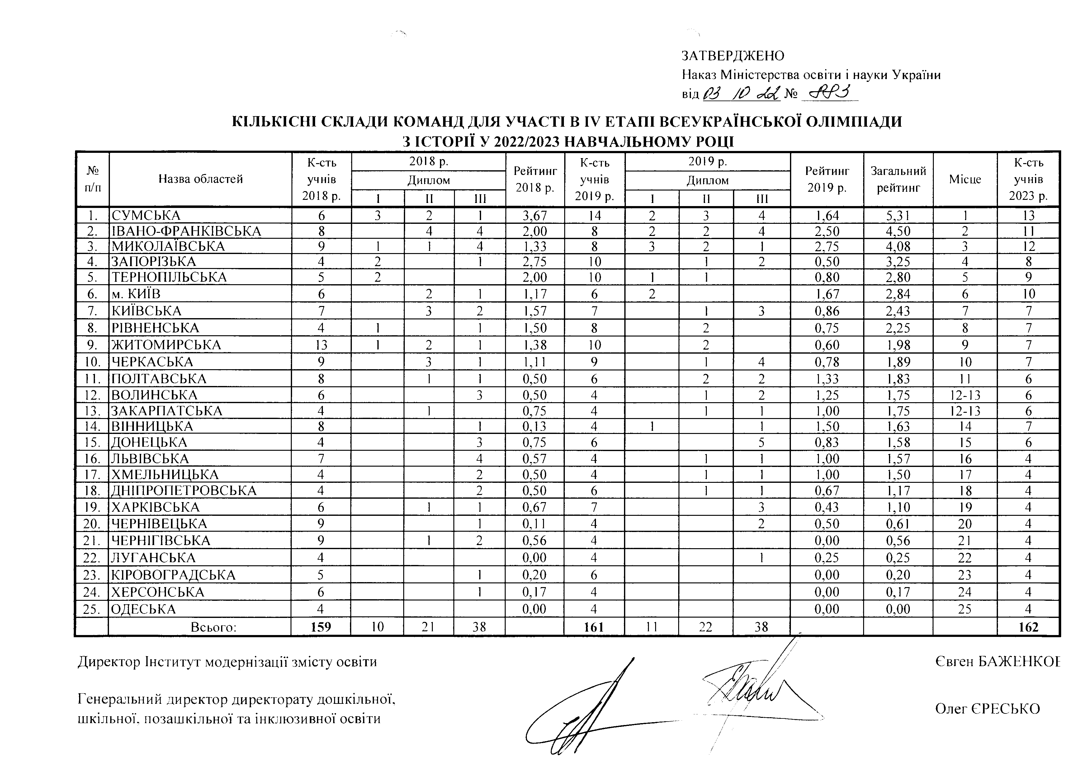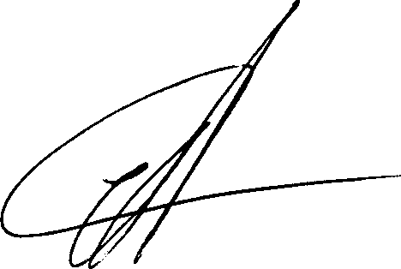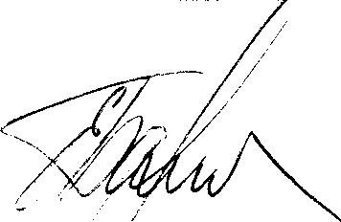Директор Інститут модернізації змісту освіти

Генеральний директор директорату дошкільної, шкільної, позашкільної та інклюзивної освіти

Євген БАЖЕНКОЕ Олег ЄРЕСЬКО

ЗАТВЕРДЖЕНО
Наказ Міністерства освіти і науки України від (?3 /О № ’^ /^ 3

КІЛЬКІСТЬ УЧАСНИКІВ УЧНІВСЬКИХ КОМАНД IV ЕТАПУ ВСЕУКРАЇНСЬКОЇ ОЛІМ ПІАДИ З МАТЕМАТИКИ У 2022/2023 НАВЧАЛЬНОМУ РОЦІ

№ п/п | Область, місто, навчальний заклад | Кіл-сть учнів 2018 р. |  | 2018 р. |  | Рейтинг 2018 р. | Кіл-сть учнів 2019 р. |  | 2019 р. |  | Рейтинг 2019 р. | Загальний рейтинг | Місце | Кі.і-ть учнів 2023 р.
 |  |  |  | Диплом |  |  |  |  | Диплом
 |  |  | І | I | I I |  |  | 1 | I | II
1 | ХАРКІВСЬКА | 20 | 9 | 10 | 6 | 4,05 | 20 | 5 | ІЗ | 4 | 3,40 | 7,45 | 1 | 16
2 | м.КИЇВ | ІЗ | 2 | 7 | 5 | 2,77 | 1 | 4 | 3 | 7 | 3,27 | 6,04 | 2 | 13
3 | ЛЬВІВСЬКА | 8 |  | 3 | 4 | 1,63 | 8 | 2 | 2 | 4 | 2,50 | 4,13 | 3 | 11
4 | УФМЛ | 10 | 1 | 2 | 6 | 1,70 | 10 |  | 3 | 5 | 1,40 | 3,10 | 4 | 8
5 | ДНІПРОПЕТРОВСЬКА | 7 |  | 1 | 5 | 1,14 | 8 |  | 3 | 4 | 1,63 | 2,77 | 5 | 8
6 | ЗАКАРПАТСЬКА | 4 |  | 1 | 2 | 1,25 | 8 |  | 2 | 2 | 1,00 | 2,25 | 6 | 8
7 | ДОНЕЦЬКА | 4 |  |  | 3 | 0,75 | 7 |  | 1 | 2 | 0,71 | 1,46 | 7 | 7
8 | ЗАПОРІЗЬКА | 6 |  |  | 3 | 0,50 | 6 |  |  | 2 | 0,33 | 0,83 | 8 | 7
9. | ПОЛТАВСЬКА | 4 |  |  | 1 | 0,25 | 4 |  |  | 2 | 0,50 | 0,75 | 9 | 7
10 | ХЕРСОНСЬКА | 6 |  |  | 2 | 0,33 | 6 |  |  | 2 | 0,33 | 0,67 | 10-11 | 7
1 | ЧЕРКАСЬКА | 6 |  |  | 3 | 0,50 | 6 |  |  | 1 | 0,17 | 0,67 | 10-11 | 7
12 | ВІННИЦЬКА | 7 |  |  | 2 | 0,29 | 6 |  |  | 2 | 0,33 | 0,62 | 12 | 6
13 | ОДЕСЬКА | 8 |  |  | 2 | 0,25 | 6 |  |  | 2 | 0,33 | 0,58 | 13 | 6
14 | СУМСЬКА | 7 |  |  | 1 | 0,14 | 7 |  | 1 |  | 0,43 | 0,57 | 14-15 | 6
15 | ЧЕРНІВЕЦЬКА | 7 |  |  | 2 | 0,29 | 7 |  |  | 2 | 0,29 | 0,57 | 14-15 | 6
16 | ІВАНО-ФРАНКІВСЬКА | 6 |  |  | 1 | 0,17 | 4 |  |  | 1 | 0,25 | 0,42 | 16 | 4
17 | МИКОЛАЇВСЬКА | 4 |  |  |  | 0,00 | 4 |  |  | 1 | 0,25 | 0,25 | 17-18 | 4
18 | ТЕРНОПІЛЬСЬКА | 4 |  |  |  | 0,00 | 4 |  |  | 1 | 0,25 | 0,25 | 17-18 | 4
19 | ВОЛИНСЬКА | 6 |  |  | 1 | 0,17 | 4 |  |  |  | 0,00 | 0,17 | 19-21 | 4
20 | ХМЕЛЬНИЦЬКА | 6 |  |  | 1 | 0,17 | 4 |  |  |  | 0,00 | 0,17 | 19-21 | 4
21 | ЧЕРНІГІВСЬКА | 6 |  |  | 1 | 0,17 | 4 |  |  |  | 0,00 | 0,17 | 19-21 | 4
22 | КИЇВСЬКА | 8 |  |  |  | 0,00 | 7 |  |  | 1 | 0,14 | 0,14 | 20 | 4
23 | ЖИТОМИРСЬКА | 4 |  |  |  | 0,00 | 4 |  |  |  | 0,00 | 0,00 | 23-26 | 4
24 | КІРОВОГРАДСЬКА | 4 |  |  |  | 0,00 | 4 |  |  |  | 0,00 | 0,00 | 23-26 | 4
25 | ЛУГАНСЬКА | 4 |  |  |  | 0,00 | 4 |  |  |  | 0,00 | 0,00 | 23-26 | 4
26 | РІВНЕНСЬКА | 4 |  |  |  | 0,00 | 4 |  |  |  | 0,00 | 0,00 | 23-26 | 4
 | Всього: | 173 | 12 | 24 | 51 |  | 167 | 11 | 28 | 45 | ґ |  |  | 167

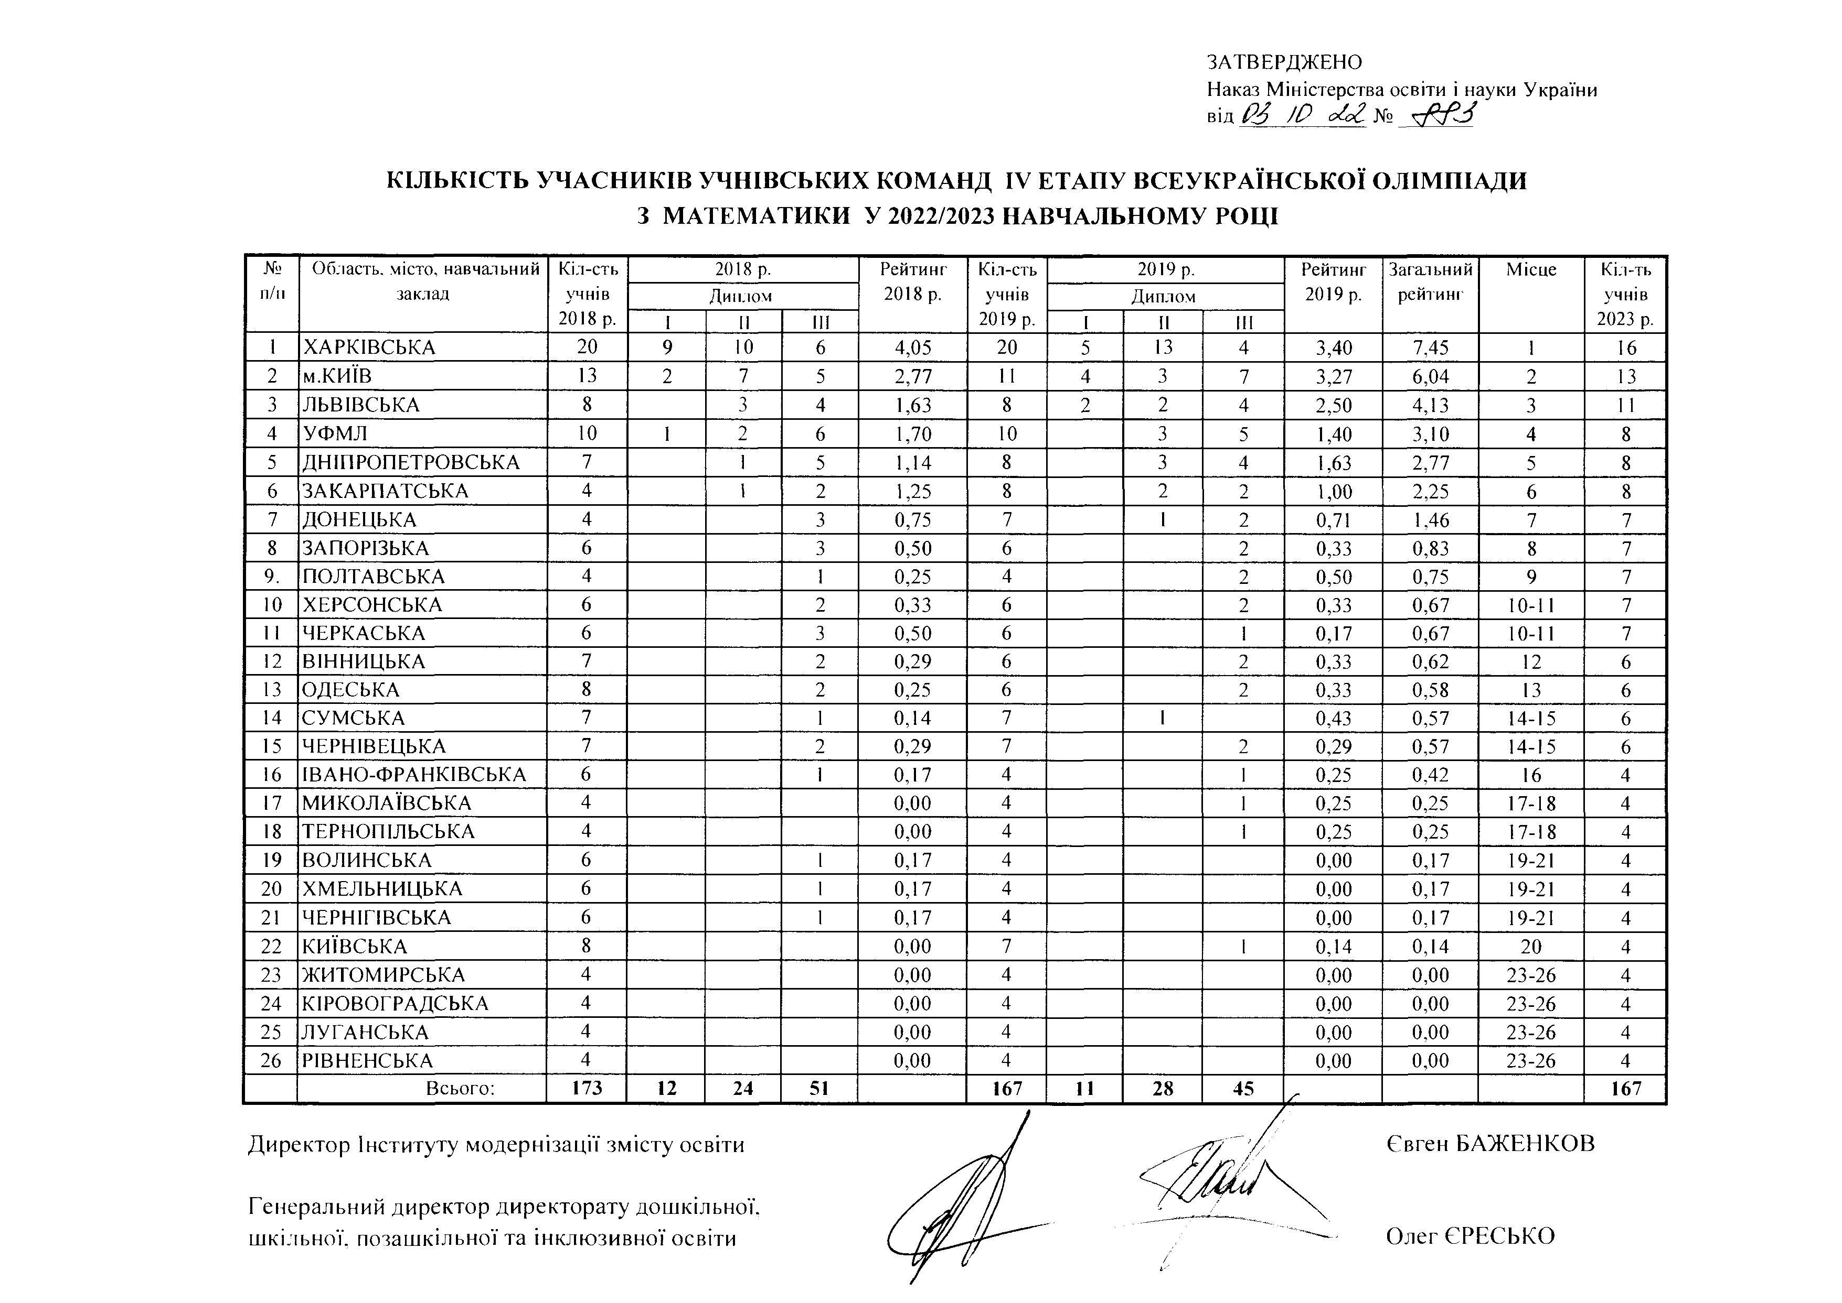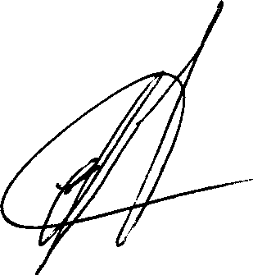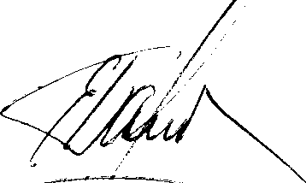Директор Інституту модернізації змісту освіти

Г е н е р а л ь н и й д и р е к т о р д и р е к т о р а т у д о ш к і л ь н о ї , ш к і л ь н о ї , п о з а ш к і л ь н о ї т а і н к л ю з и в н о ї о с в і т и

Євген БАЖЕНКОВ

О л е г Є Р Е С Ь К О

С Т В Е Р Д Ж Е Н О
Н а к а з М і н і с т е р с т в а о с в і т и і н а у к и У к р а ї н и в і д Р З / Р 3 3 , №
КІЛ ЬК ІСТЬ У Ч А С Н И К ІВ У Ч Н ІВС ЬК И Х К О М А Н Д IV ЕТАПУ В С ЕУ К РА ЇН С Ь К О Ї О Л ІМ П ІАДИ З М О Л Д О ВС ЬК О Ї М ОВИ ТА Л ІТЕ РА Т У РИ У 2022/2023 Н А ВЧ А Л ЬН О М У РОЦІ
 | Область, місто, навчальний заклад | Кількість учнів 2018 р. |  | 2018 р. |  | Рейтинг 2018 р. | Кількість учнів 2019  Р- |  | 2019 р. |  | Рейтинг 2019 р. | Загальний рейтинг |  | Кількість учнів 2023 р.
№ п/п |  |  |  | Диплом |  |  |  | Диплом |  |  |  |  | Місце
 |  |  | І | II | III |  |  | І | II | III
1 | ОДЕСЬКА | 9 | 1 | 2 | 1 | 1,33 | 9 | 1 | 2 | 1 | 1,33 | 2,66 | 1 | 9
2 | ВІННИЦЬКА |  |  |  |  |  |  |  |  |  |  | 0 | 2-25
3 | ВОЛИНСЬКА |  |  |  |  |  |  |  |  |  |  | 0 | 2-25
4 | ДНІПРОПЕТРОВСЬКА |  |  |  |  |  |  |  |  |  |  | 0 | 2-25
5 | ДОНЕЦЬКА |  |  |  |  |  |  |  |  |  |  | 0 | 2-25
6 | ЖИТОМИРСЬКА |  |  |  |  |  |  |  |  |  |  | 0 | 2-25
7 | ЗАКАРПАТСЬКА |  |  |  |  |  |  |  |  |  |  | 0 | 2-25
8 | ЗАПОРІЗЬКА |  |  |  |  |  |  |  |  |  |  | 0 | 2-25
9 | ІВАНО-ФРАНКІВСЬКА |  |  |  |  |  |  |  |  |  |  | 0 | 2-25
10 | КИЇВСЬКА |  |  |  |  |  |  |  |  |  |  | 0 | 2-25
1 | КІРОВОГРАДСЬКА |  |  |  |  |  |  |  |  |  |  | 0 | 2-25
12 | ЛУГАНСЬКА |  |  |  |  |  |  |  |  |  |  | 0 | 2-25
13 | ЛЬВІВСЬКА |  |  |  |  |  |  |  |  |  |  | 0 | 2-25
14 | м. КИЇВ |  |  |  |  |  |  |  |  |  |  | 0 | 2-25
15 | МИКОЛАЇВСЬКА |  |  |  |  |  |  |  |  |  |  | 0 | 2-25
16 | ПОЛТАВСЬКА |  |  |  |  |  |  |  |  |  |  | 0 | 2-25
17 | РІВНЕНСЬКА |  |  |  |  |  |  |  |  |  |  | 0 | 2-25
18 | СУМСЬКА |  |  |  |  |  |  |  |  |  |  | 0 | 2-25
19 | ТЕРНОПІЛЬСЬКА |  |  |  |  |  |  |  |  |  |  | 0 | 2-25
20 | ХАРКІВСЬКА |  |  |  |  |  |  |  |  |  |  | 0 | 2-25
21 | ХЕРСОНСЬКА |  |  |  |  |  |  |  |  |  |  | 0 | 2-25
22 | ХМЕЛЬНИЦЬКА |  |  |  |  |  |  |  |  |  |  | 0 | 2-25
23 | ЧЕРКАСЬКА |  |  |  |  |  |  |  |  |  |  | 0 | 2-25
24 | ЧЕРНІВЕЦЬКА |  |  |  |  |  |  |  |  |  |  | 0 | Лют.25
25 | ЧЕРНІГІВСЬКА |  |  |  |  |  |  |  |  |  |  | У 0 | Лют.25
 | Всього: | 9 | 1 | 2 | 1 |  | 9 | 1 1 | 2 | І | / |  |  | 9

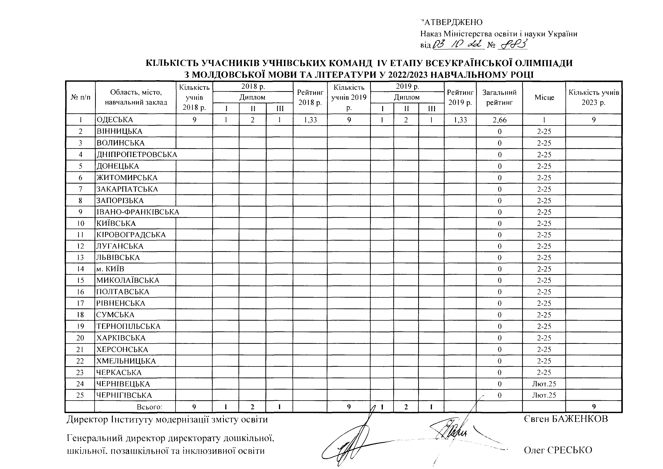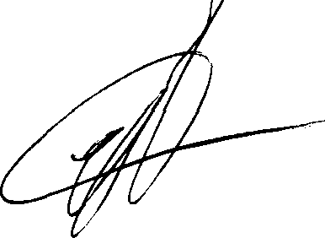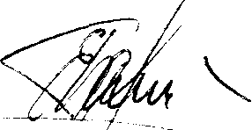Директор Інституту модернізації змісту освіти
Генеральний директор директорату дошкільної, шкільної, позаш кільної та інклюзивної освіти

Євген БАЖЕНКОВ

Олег СРЕСЬКО

ЗАТВЕРДЖЕНО
Наказ Міністерства освіти і науки України від $ 3 / $ сЗЗІ № <г РїР^З

К ІЛ Ь К ІС Т Ь У Ч АСН И КІВ У Ч Н ІВС ЬК И Х КО М АНД IV ЕТАП У ВС ЕУ К РА ЇН С ЬК О Ї О Л ІМ П ІА Д И
З Н ІМ ЕЦ ЬК О Ї М О ВИ У 2022/2023 Н А ВЧ А Л ЬН О М У РОЦІ
№ п/п |  | Кількість учнів 2018р. |  | 2018 р. |  | Рейтинг 2018 р. | Кількість учнів 2019р. |  | 2019 р. |  | Рейтинг 2019р. | Загальний рейтинг |  | Кількість учнів 2023 р.
 | Назва областей |  |  | Диплом |  |  |  | Диплом |  |  |  |  | Місце
 |  |  | І | I | III |  |  | І | I | III
1. | м.КИЇВ | 8 | 2 | 3 | 3 | 2,75 | 9 | 1 | 7 | 3 | 3,22 | 5,97 | 1 | 10
2. | ЛЬВІВСЬКА | 7 | 2 | 2 |  | 2,29 | 9 | 2 | 2 | 3 | 2,11 | 4,40 | 2 | 9
3. | ПОЛТАВСЬКА | 3 |  |  | 2 | 0,67 | 3 | 1 | 1 |  | 2,67 | 3,33 | 3 | 8
4. | ЧЕРНІВЕЦЬКА | 4 | 2 |  | 2 | 3,00 | 8 |  |  | 1 | 0,13 | 3,13 | 4 | 6
5. | ДОНЕЦЬКА | 4 |  |  | 1 | 0,25 | 4 | 1 | 1 | 2 | 2,50 | 2,75 | 5-6 | 7
6. | ІВАНО-ФРАНКІВСЬКА | 4 | 1 |  | 2 | 1,75 | 6 | 1 |  | 1 | 1,00 | 2,75 | 5-6 | 7
7. | ДНІПРОПЕТРОВСЬКА | 6 |  | 1 | 2 | 0,83 | 4 | 1 |  | 2 | 1,75 | 2,58 | 7 | 6
8. | ТЕРНОПІЛЬСЬКА | 6 | 1 | 2 |  | 1,83 | 7 |  | 1 | 1 | 0,57 | 2,40 | 8 | 5
9. | РІВНЕНСЬКА | 7 |  | 2 | 1 | 1,00 | 6 |  | 2 | 2 | 1,33 | 2,33 | 9-Ю | 5
10. | СУМСЬКА | 7 |  | 2 | 1 | 1,00 | 6 |  | 2 | 2 | 1,33 | 2,33 | 9-10 | 5
11. | ЗАПОРІЗЬКА | 4 | 1 | 1 | 1 | 2,25 | 5 |  |  |  | 0,00 | 2,25 | 1 | 4
12. | МИКОЛАЇВСЬКА | 5 |  | 2 |  | 1,20 | 4 |  | 1 | 1 | 1,00 | 2,20 | 12 | 4
ІЗ. | ЗАКАРПАТСЬКА | 4 |  | 1 | 2 | 1,25 | 4 |  | 1 |  | 0,75 | 2,00 | 13 | 4
14. | ЧЕРКАСЬКА | 4 |  |  | 1 | 0,25 | 3 |  | 1 | 1 | 1,33 | 1,58 | 14 | 4
15. | ОДЕСЬКА | 5 |  | 1 | 3 | 1,20 | 5 |  |  | 1 | 0,20 | 1,40 | 15 | 3
16. | ХАРКІВСЬКА | 10 |  |  | 4 | 0,40 | 9 | 1 |  | 3 | 0,89 | 1,29 | 16 | 3
17. | ВІННИЦЬКА | 3 |  |  | 1 | 0,33 | 3 |  |  | 1 | 0,33 | 0,67 | 17-20 | 3
18. | ВОЛИНСЬКА | 3 |  |  |  | 0,00 | 3 |  |  | 2 | 0,67 | 0,67 | 17-20 | 3
19. | ХМЕЛЬНИЦЬКА | 3 |  |  | 2 | 0,67 | 3 |  |  |  | 0,00 | 0,67 | 17-20 | 3
20. | ЧЕРНІГІВСЬКА | 3 |  |  | 1 | 0,33 | 3 |  |  | І | 0,33 | 0,67 | 17-20 | 3
21. | ЖИТОМИРСЬКА | 4 |  |  |  | 0,00 | 3 |  |  | 1 | 0,33 | 0,33 | 21 | 3
22. | ХЕРСОНСЬКА | 6 |  |  |  | 0,00 | 5 |  |  | 1 | 0,20 | 0,20 | 22 | 3
23. | КИЇВСЬКА | 3 |  |  |  | 0,00 | 3 |  |  |  | 0,00 | 0,00 | 23-25 | 3
24. | КІРОВОГРАДСЬКА | 3 |  |  |  | 0,00 | 3 |  |  |  | 0,00 | 0,00 | 23-25 | 3
25. | ЛУГАНСЬКА | 3 |  |  |  | 0,00 | 3 |  |  |  | 0,00 | 0,00 | 23-25 | 3
 | Всього: | 119 | 9 | 17 | 29 |  | 121 | 8 | 19 | 29 | / |  |  | 117

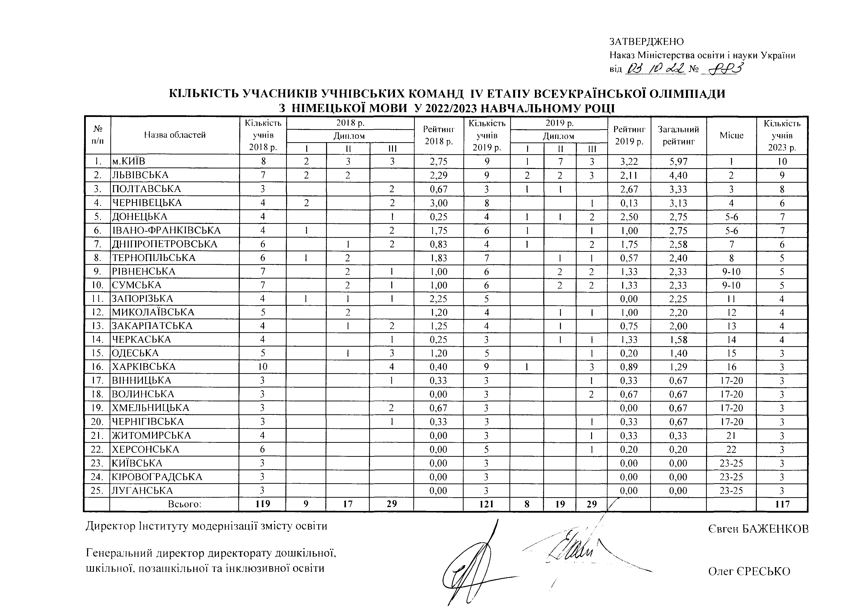Директор Інституту модернізації змісту освіти

Генеральний директор директорату дошкільної, шкільної, позашкільної та інклюзивної освіти

Євген БАЖЕНКОВ

Олег ЄРЕСЬКО

/

ЗАТВЕРДЖЕНО
Наказ Міністерства освіти і науки України від 0 3 /О о6у£ № 0 3
К ІЛ ЬК ІС ТЬ У Ч А С Н И К ІВ У Ч Н ІВС ЬК И Х К О М А Н Д IV ЕТАПУ В С ЕУ К РА ЇН С Ь К О Ї О Л ІМ П ІАДИ З Н О В О ГРЕЦ Ь К О Ї М ОВИ ТА Л ІТЕРА ТУ РИ У 2022/2023 Н А ВЧ А Л ЬН О М У РОЦІ

№ К-сть учнів
2018р. Рейтинг
К-сть
2019 р. Рейтинг
Загальний
К-сть учнів

п/п Область, місто
2018 р.
Диплом
2018 р.
учнів
Диплом
2019 р.
рейтинг Місце
у 2023 р.

1 I I Н І І I III
1. ДОНЕЦЬКА 3 1 1 1,33 4 1 1 1 2,25 3,58 1 6
2. м.КИЇВ 5 1 1 1,60 5 1 0,20 1,80 2 6
3. ВІННИЦЬКА 0,00 0,00 0,00 3-25
4. ВОЛИНСЬКА 0,00 0,00 0,00 3-25
5. ДНІПРОПЕТРОВСЬКА 0,00 0,00 0,00 3-25
6. ЖИТОМИРСЬКА 0,00 0,00 0,00 3-25
7. ЗАКАРПАТСЬКА 0,00 0,00 0,00 3-25
8. ЗАПОРІЗЬКА 0,00 0,00 0,00 3-25
9. ІВАНО-ФРАНКІВСЬКА 0,00 0,00 0,00 3-25
10. КИЇВСЬКА 0,00 0,00 0,00 3-25
11. КІРОВОГРАДСЬКА 0,00 0,00 0,00 3-25
12. ЛУГАНСЬКА 0,00 0,00 0,00 3-25
13. ЛЬВІВСЬКА 0,00 0,00 0,00 3-25
14. МИКОЛАЇВСЬКА 0,00 0,00 0,00 3-25
15. ОДЕСЬКА 1 0,00 0,00 0,00 3-25 6
16. ПОЛТАВСЬКА 0,00 0,00 0,00 3-25
17. РІВНЕНСЬКА 0,00 0,00 0,00 3-25
18. СУМСЬКА 0,00 0,00 0,00 3-25
19. ТЕРНОПІЛЬСЬКА 0,00 0,00 0,00 3-25
20. ХАРКІВСЬКА 0,00 0,00 0,00 3-25
21. ХЕРСОНСЬКА 0,00 0,00 0,00 3-25
22. ХМЕЛЬНИЦЬКА 0,00 0,00 0,00 3-25
23. ЧЕРКАСЬКА 0,00 0,00 0,00 3-25
24. ЧЕРНІВЕЦЬКА 0,00 0,00 0,00 3-25
25. ЧЕРНІГІВСЬКА 0,00 0,00 0,00 3-25
Всього: 9 І 2 1 9 1 1 2 / 18

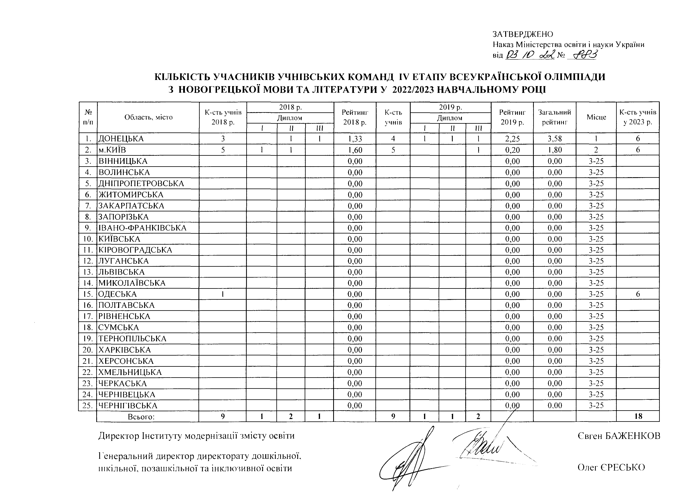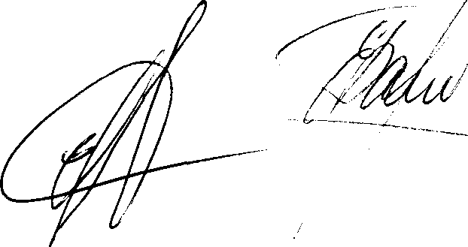Директор Інституту модернізації змісту освіти
Генеральний директор директорату дошкільної, шкільної, позашкільної та інклюзивної освіти

Євген БАЖЕНКОВ
Олег ЄРЕСЬКО

ЗАТВЕРДЖЕНО
Наказ Міністерства освіти і науки України від ЙЗ /(?

КІЛЬКІСТЬ УЧАСНИКІВ У Ч Н ІВСЬКИ Х КО М АН Д IV ЕТАП У ВСЕУКРАЇН СЬКОЇ ОЛІМ П ІАДИ
з польської М ОВИ ТА ЛІТЕРАТУРИ У 2022 /2023 Н АВЧАЛЬНО М У РОЦІ
І | Диплом 1 | Рейтинг у  НІ 2018 р . | чнів 2019 р- | Диплом  1 I | 11 | Рейтинг 2019 р . | Загальний рейтинг | Місце | учні 2023
 | 3 | 3,00 | •*>  д | 1 1 | 1 | ЦО  О О | 6,00 | 1 | Л  Д
1 | 1 | 4,00 | л  д | 1 | 1 | 1,33 | 5,33 | 2 | л  Д

№ Назва областей п/п
- ІВАНО-ФРАНКІВСЬКА

Кількість учнів 2018 р .
о д
2018 р .
Кількість
2019 р .
Кількість
в
р .

- ОДЕСЬКА 2
- ВІННИЦЬКА д
- ЛЬВІВСЬКА *■>
д
->
л

д

-> 2,67 л
1 |  | 1,67 | -> |  | 1 1 | 1,33 | 3,00 | 3 | 3
1 | 1 | 0,00 | 3 | 1 | 1 | 2,67 | 2,67 | 4-5 | 3

- ХМЕЛЬНИЦЬКА
д 1 1 1,33
д 1 1 1,33
4-5 Д

- РІВНЕНСЬКА д
1 0,33 ^{о}
1 1 2,00 2,33 6 3

- м.КИЇВ ">
д
д
8 | ЖИТОМИРСЬКА | 1 | 1 | 1,00 | 'У  д | 2 | 0,67 | 1,67 | 7-8
9 | ДНІПРОПЕТРОВСЬКА | д |  | 0,00 | 3 | 1 | 0,33 | 0,33 | 9-10
10 | КИЇВСЬКА | д | 1 | 0,33 | 3 |  | 0.00 | 0,33 | 9-Ю
1 | ВОЛИНСЬКА | 1 |  | 0,00 | 2 |  | 0,00 | 0,00 | 11-25
12 | ДОНЕЦЬКА |  |  | 0,00 |  |  | 0,00 | 0,00 | 11-25
13 | ЗАКАРПАТСЬКА |  |  | 0,00 |  |  | 0,00 | 0,00 | 11-25
14 | ЗАПОРІЗЬКА |  |  | 0,00 |  |  | 0,00 | 0,00 | 11-25
15 | КІРОВОГРАДСЬКА | д |  | 0,00 | д |  | 0,00 | 0,00 | 11-25
16 | ЛУГАНСЬКА |  |  | 0,00 |  |  | 0,00 | 0,00 | 11-25
17 | МИКОЛАЇВСЬКА |  |  | 0,00 |  |  | 0,00 | 0,00 | 11-25
18 | ПОЛТАВСЬКА |  |  | 0,00 |  |  | 0,00 | 0,00 | 11-25
19 | СУМСЬКА |  |  | 0,00 |  |  | 0,00 | 0,00 | 11-25
20 | ТЕРНОПІЛЬСЬКА |  |  | 0,00 |  |  | 0,00 | 0,00 | 11-25
21 | ХАРКІВСЬКА |  |  | 0.00 |  |  | 0,00 | 0,00 | 11-25
22 | ХЕРСОНСЬКА |  |  | 0,00 |  |  | 0,00 | 0,00 | 11-25
23 | ЧЕРКАСЬКА |  |  | 0,00 |  |  | 0.00 | 0,00 | 11-25
24 | ЧЕРНІВЕЦЬКА |  |  | 0,00 | 1 |  | 0,00 | 0,00 | 11-25
25 | ЧЕРНІГІВСЬКА |  |  | 0,00 |  |  | 0,00 | 0,00 | 11-25

2 0,67 3 1 1,00 1,67 7-8 ^{о}
->
д
д
->
д
3
3

т Д

о д
Всього: 31 3 5 7 36 3 6 39

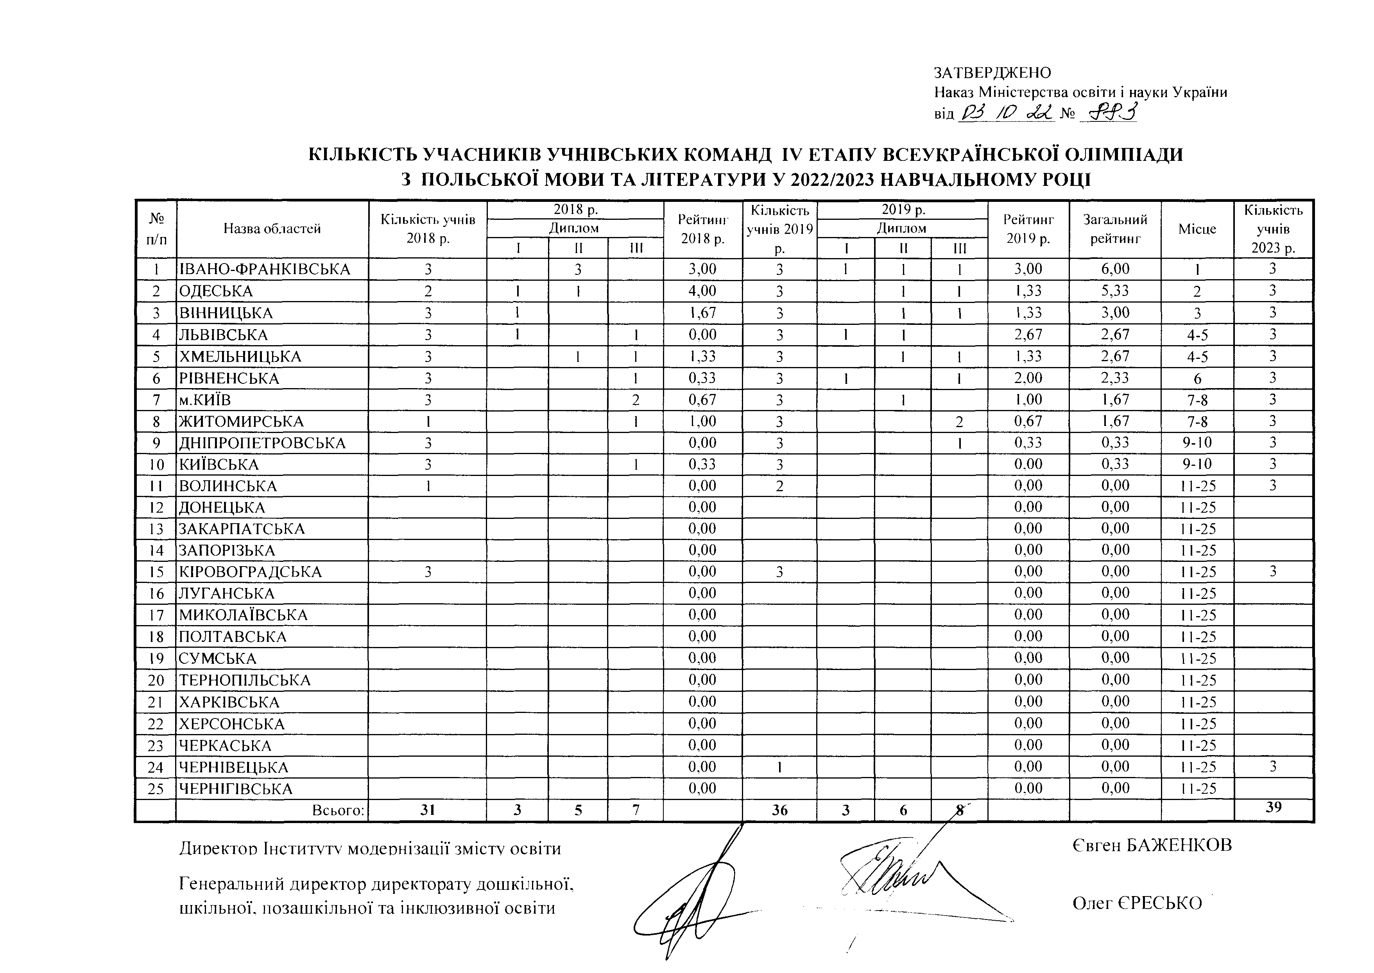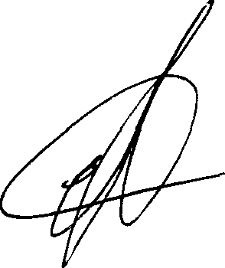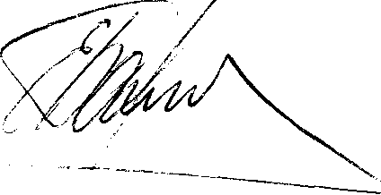Директор і н с т и т у т у модернізації змісту освіти
Генеральний директор директорату дошкільної, шкільної, позашкільної та інклюзивної освіти

Євген БАЖЕНКОВ
Олег ЄРЕСЬКО

ЗАТВЕРДЖЕНО
Наказ Міністерства освіти і науки України від 93 /О М . № < 3 ¥ 3

К ІЛ ЬК ІС ТЬ У Ч А С Н И К ІВ У Ч Н ІВС ЬК И Х К О М А Н Д IV ЕТАП У ВС ЕУ К РА ЇН С ЬК О Ї О Л ІМ П ІА Д И З П РАВО ЗН А ВС ТВА У 2022 /2023 Н А ВЧ А Л ЬН О М У РОЦІ

№ Кількість
2018 р. Рейтинг
Кількість
2019 р. Рейтинг

Загальний

К-ть учнів

п/п Назва областей
учнів 2018 р.
Диплом
І I III
2018 р.
учнів 2019 р.
Диплом
1 I III
2019р.
рейтинг Місце
2023 р.

1. ЗАПОРІЗЬКА 6 2 2 2 3,00 8 1 3 2 2,00 5,00 1 10
2. м.КИЇВ 3 0,00 3 2 1 4,33 4,33 2 9
3. ХАРКІВСЬКА 10 1 2 1,10 10 2 3 1 2,00 3,10 3 9
4. МИКОЛАЇВСЬКА 4 1 2 1,25 4 1 2 1,75 3,00 4 6
5. ІВАНО-ФРАНКІВСЬКА 6 1 2 1 2,00 6 1 2 0,83 2,83 5 7
6. ДОНЕЦЬКА 7 2 1 1 2,00 9 1 3 0,67 2,67 6 6
7. ВОЛИНСЬКА 4 1 2 1,25 4 І 1,25 2,50 7 5
8. ЧЕРКАСЬКА 6 1 0,83 7 1 2 1,57 2,40 8 6
9. ХМЕЛЬНИЦЬКА 4 1 2 1,25 4 1 1 1,00 2,25 9 5
10 СУМСЬКА 5 1 2 1,00 4 1 1 1,00 2,00 10 5
11. ЖИТОМИРСЬКА 8 2 1 0,88 7 1 3 0,86 1,73 1 4
12. ВІННИЦЬКА 7 1 1 0,86 6 3 0,50 1,36 12 4
13. ОДЕСЬКА 3 1 1 1,33 4 0,00 1,33 13 4
14. ПОЛТАВСЬКА 9 1 2 0,78 7 1 0,43 1,21 14 4
15. КИЇВСЬКА 5 1 1 0,80 5 1 0,20 1,00 15-17 4
16. ЛУГАНСЬКА 4 0,00 3 1 1,00 1,00 15-17 4
17. ЧЕРНІВЕЦЬКА 3 0,00 3 1 1,00 1,00 15-17 4
18. КІРОВОГРАДСЬКА 4 2 0,50 3 1 0,33 0,83 18 3
19. ХЕРСОНСЬКА 3 1 0,33 3 1 0,33 0,67 19 3
20. ДНІПРОПЕТРОВСЬКА 4 1 0,25 5 2 0,40 0,65 20 3
21. ЗАКАРПАТСЬКА 3 0,00 3 1 0,33 0,33 21-23 3
22. ТЕРНОПІЛЬСЬКА 3 0,00 3 1 0,33 0,33 21-23 3
23. ЧЕРНІГІВСЬКА 3 1 0,33 3 0,00 0,33 21-23 3
24. ЛЬВІВСЬКА 3 0,00 3 0,00 0,00 24-25 3
25. РІВНЕНСЬКА 3 0,00 3 0,00 0,00 24-25 3
Всього: 120 9 15 23 120 . 8 17 25 . 120

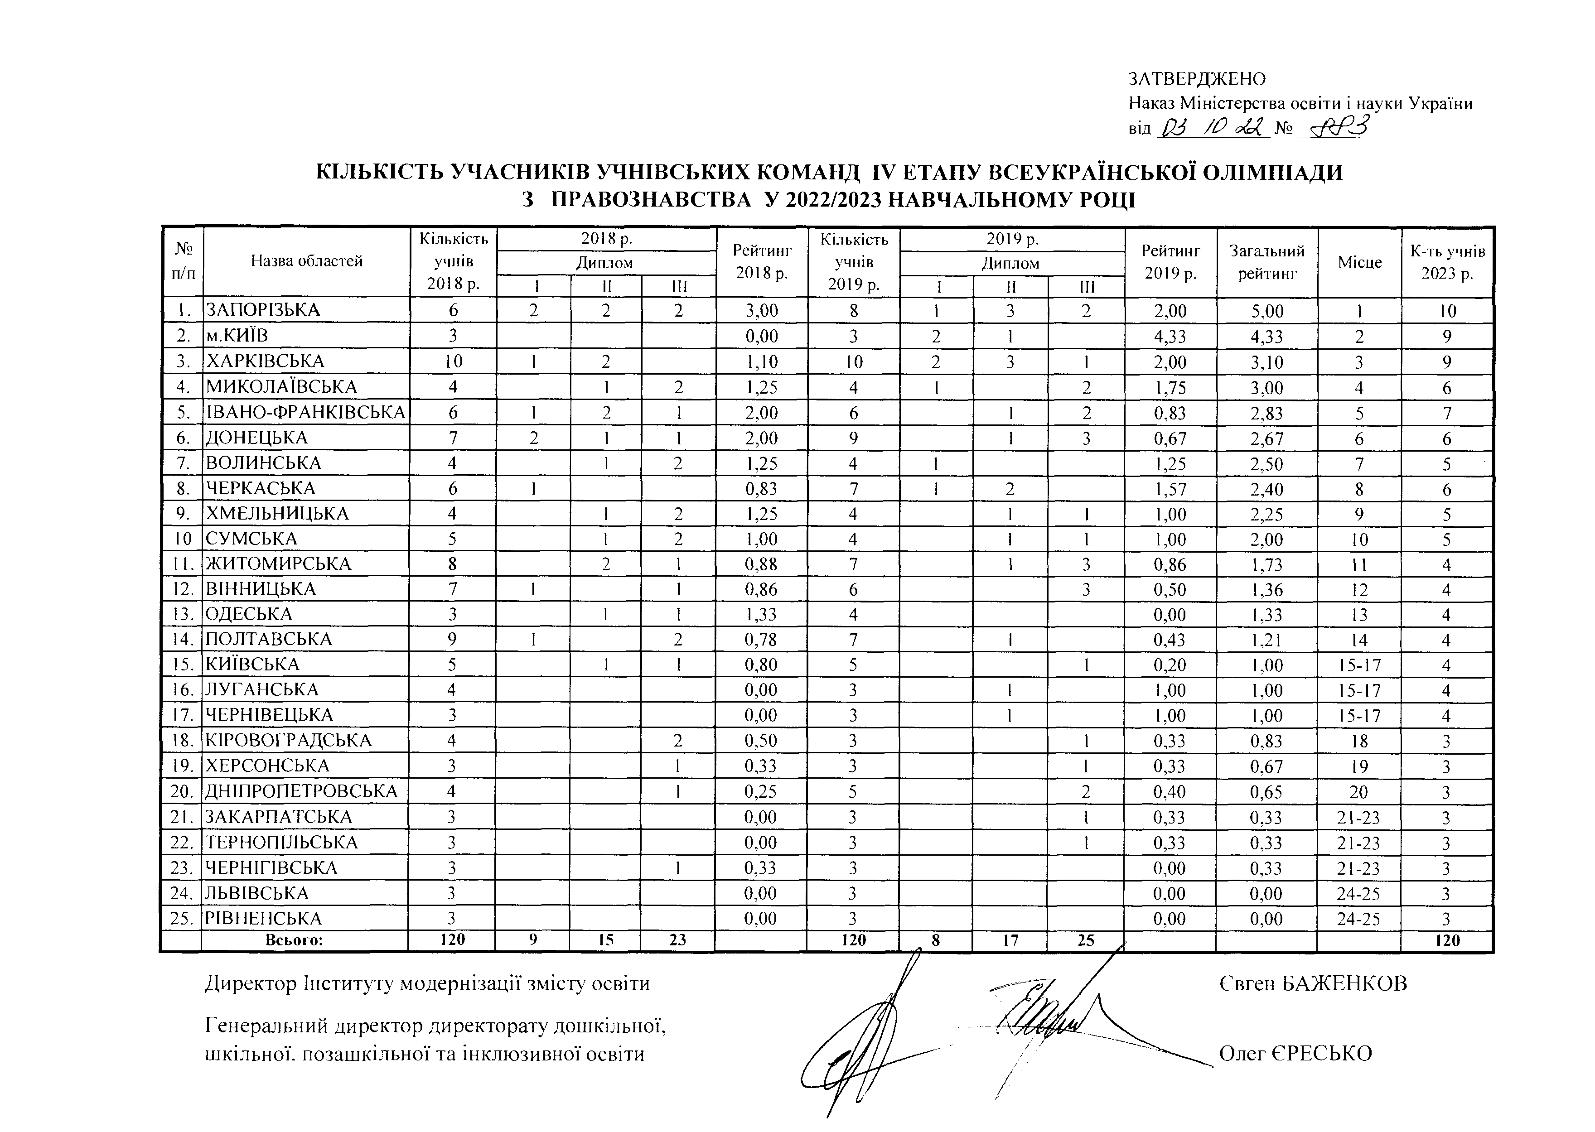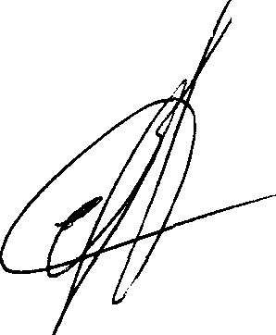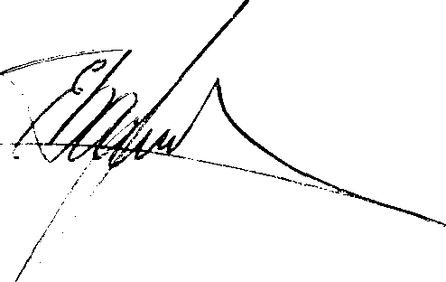Директор Інституту модернізації змісту освіти
Генеральний директор директорату дошкільної, шкільної, позашкільної та інклюзивної освіти

Свген БАЖЕНКОВ
Олег ЄРЕСЬКО

ЗАТВЕРДЖЕНО
Наказ Міністерства освіти і науки України від (23 /О сЬІ № <^ШЗ

К ІЛ Ь К ІС Т Ь УЧАСН И КІВ У Ч Н ІВС ЬК И Х КО М А Н Д IV ЕТ А П У ВС ЕУ К РА ЇН С ЬК О Ї О Л ІМ П ІА Д И З РУ М УН СЬК О Ї М ОВИ ТА Л ІТЕРАТУРИ У 2022 /2023 Н А ВЧ А Л ЬН О М У РОЦІ

№ Кількість
2018р. Рейтинг
Кількість
2019 р. Рейтинг
Загальний
К-ть учнів

п/п Назва областей
учнів 2018 р.
Диплом
І I 11
2018 р.
учнів 2019р.
Диплом
І I III
2019 р.
рейтинг Місце
2023 р.

1. ВІННИЦЬКА 0,00 0,00 0,00 3-25
2. ВОЛИНСЬКА 0,00 0,00 0,00 3-25
->  3 . | ДНІПРОПЕТРОВСЬКА |  |  |  |  | 0,00 |  |  |  |  |  | 0,00 | 0,00 | 3-25
4. | ДОНЕЦЬКА |  |  |  |  | 0,00 |  |  |  |  |  | 0,00 | 0,00 | 3-25
5. | ЖИТОМИРСЬКА |  |  |  |  | 0,00 |  |  |  |  |  | 0,00 | 0,00 | 3-25
6. | ЗАКАРПАТСЬКА | 6 |  |  | 1 | 0,17 | 6 |  |  |  |  | 0,00 | 0,17 | 2 | 6
7. | ЗАПОРІЗЬКА |  |  |  |  | 0,00 |  |  |  |  |  | 0,00 | 0,00 | 3-25
0 | ІВАНО-ФРАНКІВСЬКА |  |  |  |  | 0,00 |  |  |  |  |  | 0,00 | 0,00 | 3-25
9. | КИЇВСЬКА |  |  |  |  | 0,00 |  |  |  |  |  | 0,00 | 0,00 | 3-25
10 | КІРОВОГРАДСЬКА |  |  |  |  | 0,00 |  |  |  |  |  | 0,00 | 0,00 | 3-25
II. | ЛУГАНСЬКА |  |  |  |  | 0,00 |  |  |  |  |  | 0,00 | 0,00 | 3-25
12. | ЛЬВІВСЬКА |  |  |  |  | 0,00 |  |  |  |  |  | 0,00 | 0,00 | 3-25
13. | м.КИЇВ |  |  |  |  | 0,00 |  |  |  |  |  | 0,00 | 0,00 | 3-25
14. | МИКОЛАЇВСЬКА |  |  |  |  | 0,00 |  |  |  |  |  | 0,00 | 0,00 | 3-25
15. | ОДЕСЬКА |  |  |  |  | 0,00 |  |  |  |  |  | 0,00 | 0,00 | 3-25
16. | ПОЛТАВСЬКА |  |  |  |  | 0,00 |  |  |  |  |  | 0,00 | 0,00 | 3-25
17. | РІВНЕНСЬКА |  |  |  |  | 0,00 |  |  |  |  |  | 0,00 | 0,00 | 3-25
18. | СУМСЬКА |  |  |  |  | 0,00 |  |  |  |  |  | 0,00 | 0,00 | 3-25
19. | ТЕРНОПІЛЬСЬКА |  |  |  |  | 0,00 |  |  |  |  |  | 0,00 | 0,00 | 3-25
20. | ХАРКІВСЬКА |  |  |  |  | 0,00 |  |  |  |  |  | 0,00 | 0,00 | 3-25
21. | ХЕРСОНСЬКА |  |  |  |  | 0,00 |  |  |  |  |  | 0,00 | 0,00 | 3-25
22. | ХМЕЛЬНИЦЬКА |  |  |  |  | 0,00 |  |  |  |  |  | 0,00 | 0,00 | 3-25
23. | ЧЕРКАСЬКА |  |  |  |  | 0,00 |  |  |  |  |  | 0,00 | 0,00 | 3-25
24. | ЧЕРНІВЕЦЬКА | 6 | 1 | 2 | 2 | 1,83 | 6 | 1 | 2 | - -> |  | л т л  2 , 2 3 | 4,17 | 1 | 6
25. | ЧЕРНІГІВСЬКА |  |  |  |  | 0,00 |  |  |  |  |  | 0,00 | 0,00 | 3-25
 | Всього: | 12 | 1 | 2 | 3 |  | 12 | 1 | 2 | 3 | /• |  |  |  | 12

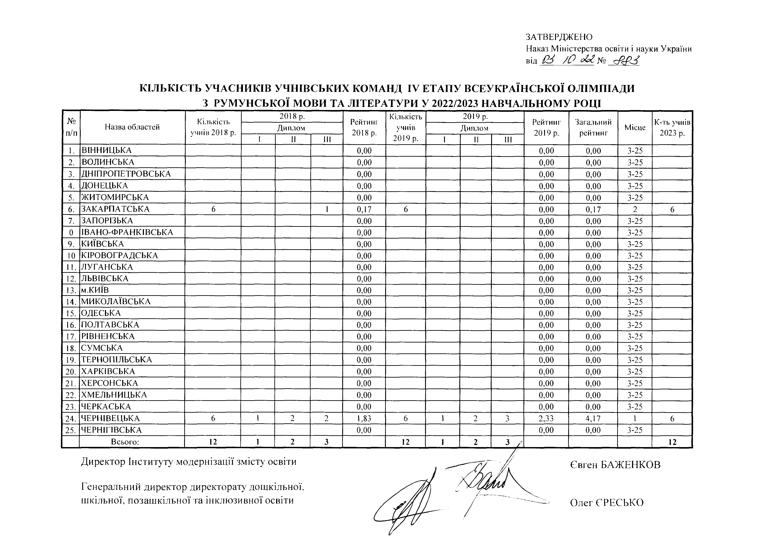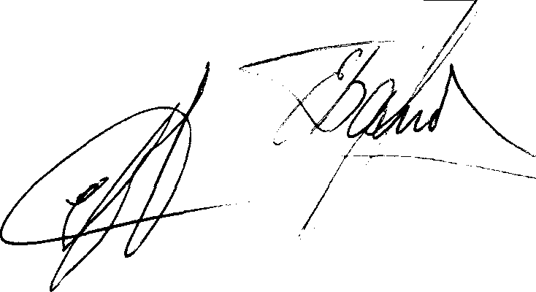

Директор Інституту модернізації змісту освіти

Генеральний директор директорату' дошкільної, шкільної, позашкільної та інклюзивної освіти

Євген БАЖЕНКОВ

Олег СРЕСЬКО

ЗАТВЕРДЖЕНО
Наказ Міністерства освіти і науки України від Щ /О оіоі №

КІЛЬКІСТЬ УЧАСНИКІВ УЧНІВСЬКИХ КОМАНД IV ЕТАПУ ВСЕУКРАЇНСЬКОЇ ОЛІМПІАДИ З ТРУДОВОГО НАВЧАННЯ (ТЕХНОЛОГІЙ) У 2022/2023 НАВЧАЛЬНОМУ РОЦІ

№ К-ть учнів
2018 р. Рейтинг
К-ть учнів
2019 р. Рейтинг
Загальний
К-ть учнів

п/п Назва областей
2018 р.
Диплом
2018 р.
2019 р.
Диплом
2019 р.
рейтинг
Місце
2023 р.

1 I III 1 I III
2019 р.

1 КІРОВОГРАДСЬКА 3 1 2 3,67 5 2 2 1,60 5,27 1 6
2 СУМСЬКА 6 1 3 2 2,67 6 1 3 2,33 5,00 2 6
3 ЧЕРНІВЕЦЬКА 2 0,00 2 1 1 3,00 3,00 3-4 6
4 ІВАНО-ФРАНКІВСЬКА 6 2 1 1,17 6 1 1 3 1,83 3,00 3-4 6
5 м.КИЇВ 4 1 2 1,25 4 1 1 1,50 2,75 5 5
6 ХМЕЛЬНИЦЬКА 5 2 1 2,20 6 2 0,33 2,53 6 4
7 ХАРКІВСЬКА 4 1 1 1,50 5 1 1,00 2,50 7 5
8 ПОЛТАВСЬКА 8 1 2 0,63 5 3 1,80 2,43 8 4
9 ВОЛИНСЬКА 3 1 0,33 2 1 1 2,00 2,33 9-10 4
10 КИЇВСЬКА 3 1 0,33 3 1 1 2,00 2,33 9-10 5
1 ДНІПРОПЕТРОВСЬКА 3 1 1,67 5 1 0,20 1,87 1 3
12 ХЕРСОНСЬКА 3 І 0,33 3 І 1 1,33 1,67 12-13 3
13 ДОНЕЦЬКА 3 1 1 1,33 3 1 0,33 1,67 12-13 3
14 ЗАПОРІЗЬКА 2 2 1,00 2 1 0,50 1,50 14 3
15 ЛУЕАНСЬКА 3 2 0,67 2 1 0,50 1,17 15 3
16 ВІННИЦЬКА 2 І 0,50 2 1 0,50 1,00 16-18 2
17 ОДЕСЬКА 2 1 0,50 2 1 0,50 1,00 16-18 2
18 МИКОЛАЇВСЬКА 3 1 1,00 3 0,00 1,00 16-18 2
19 ЧЕРНІГІВСЬКА 4 1 0,25 3 2 0,67 0,92 19 2
20 ЗАКАРПАТСЬКА 3 1 0,33 2 1 0,50 0,83 20 2
21 ЧЕРКАСЬКА 5 1 1 0,80 5 0,00 0,80 21 2
22 РІВНЕНСЬКА 2 0,00 2 1 0,50 0,50 22 2
23 ТЕРНОПІЛЬСЬКА 4 1 0,25 3 0,00 0,25 23 2
24 ЖИТОМИРСЬКА 2 0,00 2 0,00 0,00 24-25 2
25 ЛЬВІВСЬКА 2 0,00 2 0,00 0,00 24-25 2
В с ь о г о : 87 6 12 23 85 / 6 I I 86

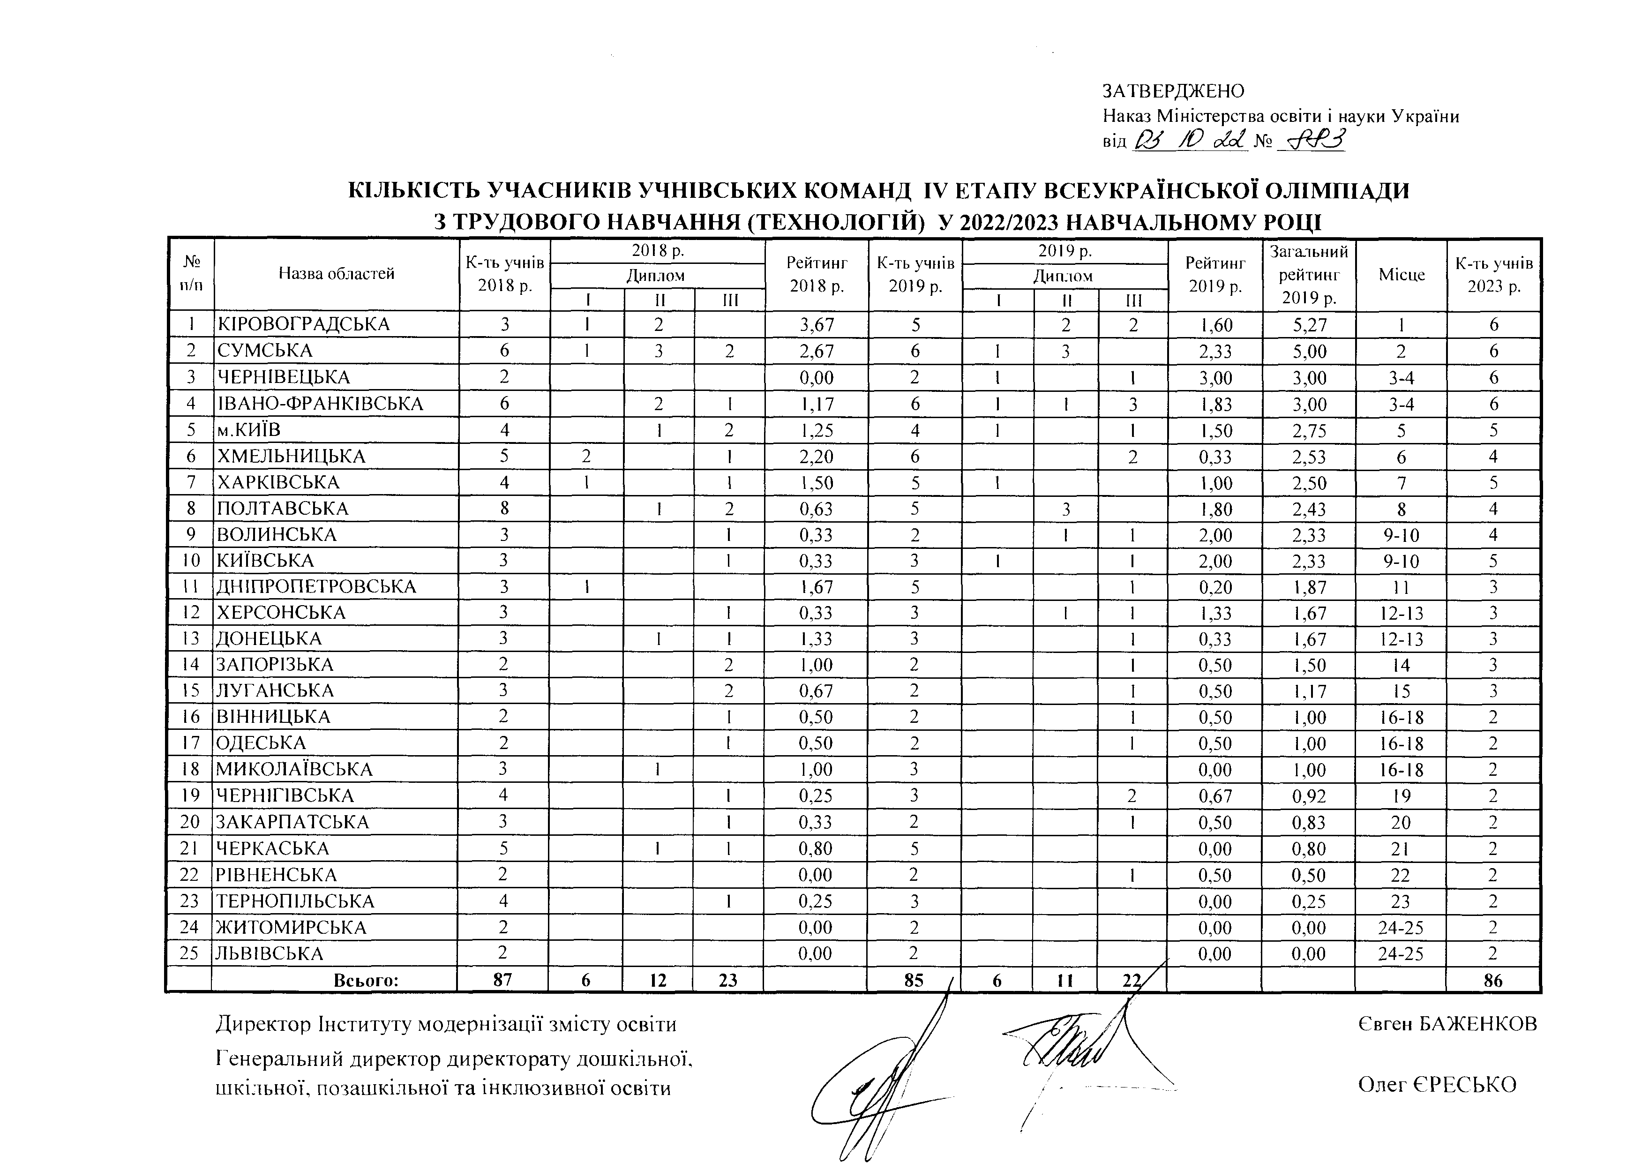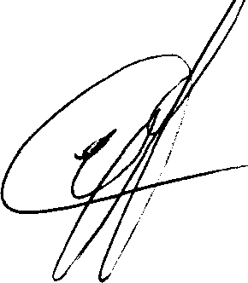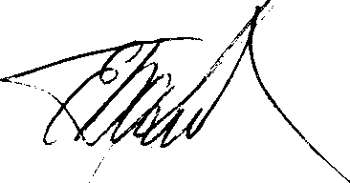Д иректор Інституту м одернізації змісту освіти
Генеральний директор директорату дошкільної, шкільної, позашкільної та інклюзивної освіти
Євген БАЖЕНКОВ
Олег ЄРЕСЬКО

ЗАТВЕРДЖЕНО
Наказ Міністерства освіти і науки України від $ 3 /Р оЬІ № Р Р ’З

К ІЛ ЬК ІС ТЬ У Ч А С Н И К ІВ У Ч Н ІВС ЬК И Х К О М А Н Д IV ЕТАПУ ВС ЕУ К РА ЇН С Ь К О Ї О Л ІМ П ІАДИ З У ГО РС ЬК О Ї М ОВИ ТА Л ІТЕРАТУ РИ У 2022/2023 Н А ВЧ А Л ЬН О М У РОЦІ

№ Кількість
2018р. Рейтинг

Кількість
2019 р. Рейтинг

Загальний

К-ть учнів

п/п Назва областей
учнів 2018 р.
Диплом
2018 р.
учнів 2019 р.
Диплом
2019 р.
рейтинг Місце
2023 р.

1 I 11 1 I III
1. ВІННИЦЬКА 0,00 0,00 0,00 2-25
2. ВОЛИНСЬКА 0,00 0,00 0,00 2-25
3. ДНІПРОПЕТРОВСЬКА 0,00 0,00 0,00 2-25
4. ДОНЕЦЬКА 0,00 0,00 0,00 2-25
5. ЖИТОМИРСЬКА 0,00 0,00 0,00 2-25
6. ЗАКАРПАТСЬКА 9 1 2 1 1,33 9 1 2 1 1,33 2,67 1 9
7. ЗАПОРІЗЬКА 0,00 0,00 0,00 2-25
0 ІВАНО-ФРАНКІВСЬКА 0,00 0,00 0,00 2-25
9. КИЇВСЬКА 0,00 0,00 0,00 2-25
10 КІРОВОГРАДСЬКА 0,00 0,00 0,00 2-25
11. ЛУГАНСЬКА 0,00 0,00 0,00 2-25
12. ЛЬВІВСЬКА | 0,00 | 0,00 | 0,00 | 2-25
13. м.КИЇВ | 0,00 | 0,00 | 0,00 | 2-25
14. МИКОЛАЇВСЬКА | 0,00 | 0,00 | 0,00 | 2-25
15. ОДЕСЬКА | 0,00 | 0,00 | 0,00 | 2-25
16. ПОЛТАВСЬКА | 0,00 | 0,00 | 0,00 | 2-25
17. РІВНЕНСЬКА | 0,00 | 0,00 | 0,00 | 2-25
18. СУМСЬКА | 0,00 | 0,00 | 0,00 | 2-25
19. ТЕРНОПІЛЬСЬКА | 0,00 | 0,00 | 0,00 | 2-25
20. ХАРКІВСЬКА | 0,00 | 0,00 | 0,00 | 2-25
21. ХЕРСОНСЬКА | 0,00 | 0,00 | 0,00 | 2-25
22. ХМЕЛЬНИЦЬКА | 0,00 | 0,00 | 0,00 | 2-25
23. ЧЕРКАСЬКА | 0,00 | 0,00 | 0,00 | 2-25
24. ЧЕРНІВЕЦЬКА | 0,00 | 0,00 | 0,00 | 2-25
25. ЧЕРНІГІВСЬКА | 0,00 | / ' 0,00 | 0,00 | 2-25
Всього: 9 1 2 І 9 І 1 2 у 9
ч

Директор Інституту модернізації змісту освіти ^ / Євген БАЖЕНКОВ

Генеральний директор директорату дошкільної, шкільної, позашкільної та інклюзивної освіти
у / // / /
/ /// /

Олег ЄРЕСЬКО

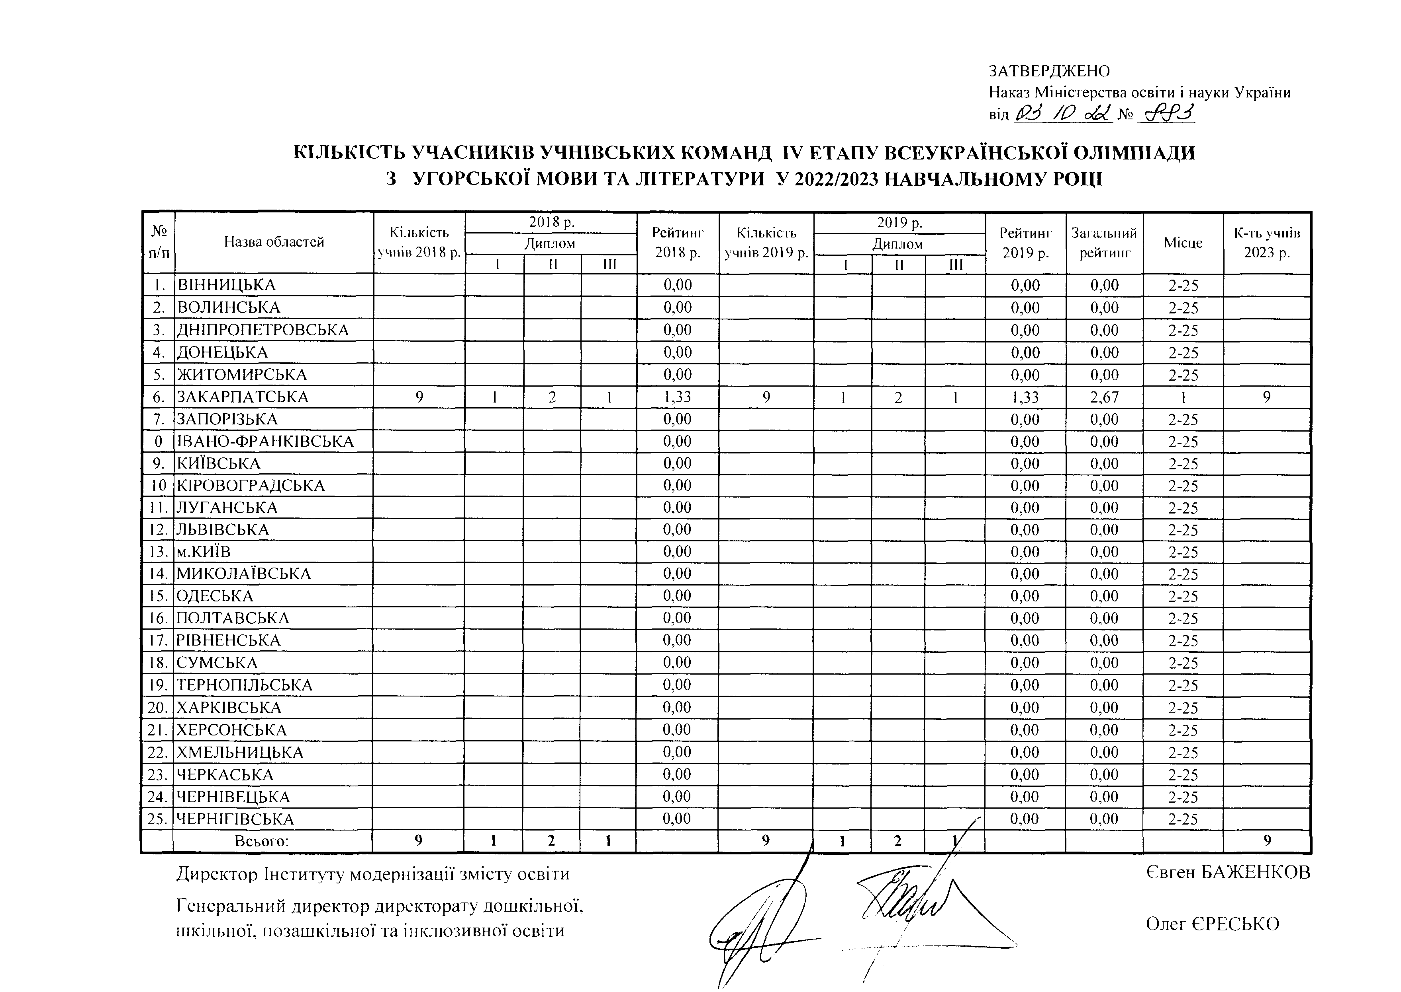
/

ЗАТВЕРДЖЕНО
Наказ Міністерства освіти і науки України від РЗ /О Мі №

КІЛЬКІСТЬ УЧАСНИКІВ УЧНІВСЬКИХ КОМАНД IV ЕТАПУ ВСЕУКРАЇНСЬКОЇ ОЛІМПІАДИ З УКРАЇНСЬКОЇ МОВИ ТА ЛІТЕРАТУРИ У 2022/2023 НАВЧАЛЬНОМУ РОЦІ

№ Кількість
2018 р. Рейтинг
Кількість
2019 р. Рейтинг
Загальний
Кількість

п/п Назва областей
учнів 2018 р.
Диплом
І I III
2018 р.
учнів 2019 р.
Диплом
І I III
2019 р.
рейтинг Місце
учнів 2023 р.

1 ПОЛТАВСЬКА 4 2 1 3,25 13 2 2 1 1,31 4,56 1 13
2 ЧЕРКАСЬКА 6 2 1 2 2,50 9 2 2 0,89 3,39 2 9
3 РІВНЕНСЬКА 7 1 2 2 1,86 9 1 2 2 1,44 3,30 3 10
1 | 1,25 | 8 | 2 | 1 | 1 | 1,75 | 3,00 | 4 | 10
3 0,75 4 1 д 2,00 |  |  |  |  |  |  | 2,75 | 5 | 9

- ІВАНО-ФРАНКІВСЬКА 8
- ДОНЕЦЬКА 4
д-»

- СУМСЬКА 9 1
д->
0,67 6 1 І
д*■>

- ДНІПРОПЕТРОВСЬКА 4 1 2 1,25 6 1 4

- ЗАКАРПАТСЬКА 14 1
9 | ОДЕСЬКА |  | 10 | 1 | 2 | 5 | 1,60 | 9 |  | 2 | 1 | 0,78 | 2,38 | 9-10 | 7
10 | ЗАПОРІЗЬКА |  | 9 | І | 1 | 1 | 1,00 | 8 | 1 | 2 |  | 1,38 | 2,38 | 9-10 | 8
1 | ЧЕРНІГІВСЬКА |  | 7 |  | 1 | 4 | 1,00 | 6 | 1 | 1 |  | 1,33 | 2,33 | 1 | 7
12 | ХАРКІВСЬКА |  | 8 |  | 3 | 1 | 1,25 | 9 |  | 3 |  | 1,00 | 2,25 | 12 | 6
ІЗ | ЖИТОМИРСЬКА |  | 5 | 1 |  | о Д | 1,60 | 8 |  | 1 | 2 | 0,63 | 2,23 | 13 | 6
14 | ВОЛИНСЬКА |  | 4 |  | 1 | 1 | 1,00 | 6 | 1 |  | 1 | 1,00 | 2,00 | 14 | 7
15 | МИКОЛАЇВСЬКА |  | 7 |  |  | 4 | 0,57 | 4 | 1 |  |  | 1,25 | 1,82 | 15 | 7
16 | ЛЬВІВСЬКА |  | 7 | 1 |  | 3 | 1,14 | 8 |  | 1 | 2 | 0,63 | 1,77 | 16 | 4
17 | КИЇВСЬКА |  | 9 |  | 1 | 2 | 0,56 | 6 |  | 2 |  | 1,00 | 1,56 | 17 | 4
18 | м.КИЇВ |  | 8 | 1 |  | 1 | 0,75 | 4 |  |  | -> Д | 0,75 | 1,50 | 18 | 4
19 | ХМЕЛЬНИЦЬКА |  | 4 |  | 1 |  | 0,75 | 4 |  |  | 1 | 0,25 | 1,00 | 19-20 | 4
20 | ЛУГАНСЬКА |  | 4 |  |  | 1 | 0,25 | 4 |  | І |  | 0,75 | 1,00 | 19-20 | 4
21 | КІРОВОГРАДСЬКА |  | 4 |  |  | 1 | 0,25 | 4 |  |  | 2 | 0,50 | 0,75 | 21-22 | 4
22 | ВІННИЦЬКА |  | 5 |  |  |  | 0,00 | 4 |  |  | д | 0,75 | 0,75 | 21-22 | 4
23 | ТЕРНОПІЛЬСЬКА |  | 4 |  |  |  | 0,00 | 4 |  |  | 2 | 0,50 | 0,50 | 23-24 | 4
24 | ЧЕРНІВЕЦЬКА |  | 4 |  |  |  | 0,00 | 4 |  |  | 2 | 0,50 | 0,50 | 23-24 | 4
25 | ХЕРСОНСЬКА |  | 4 |  |  | 1 | 0,25 | 4 |  |  |  | 0,00 | 0,25 | 25 | 4
 |  | Всього: | 1 5 9 | 11 | 2 2 | 4 4 |  | 161 | 11 | 2 5 |  |  |  |  | 1 6 2

1,83 | 2,50 | 6 | 9
1,17 | 2,42 | 7 | 7

д->
д■>
1,21 10 3 3 1,20 2,41 8 7

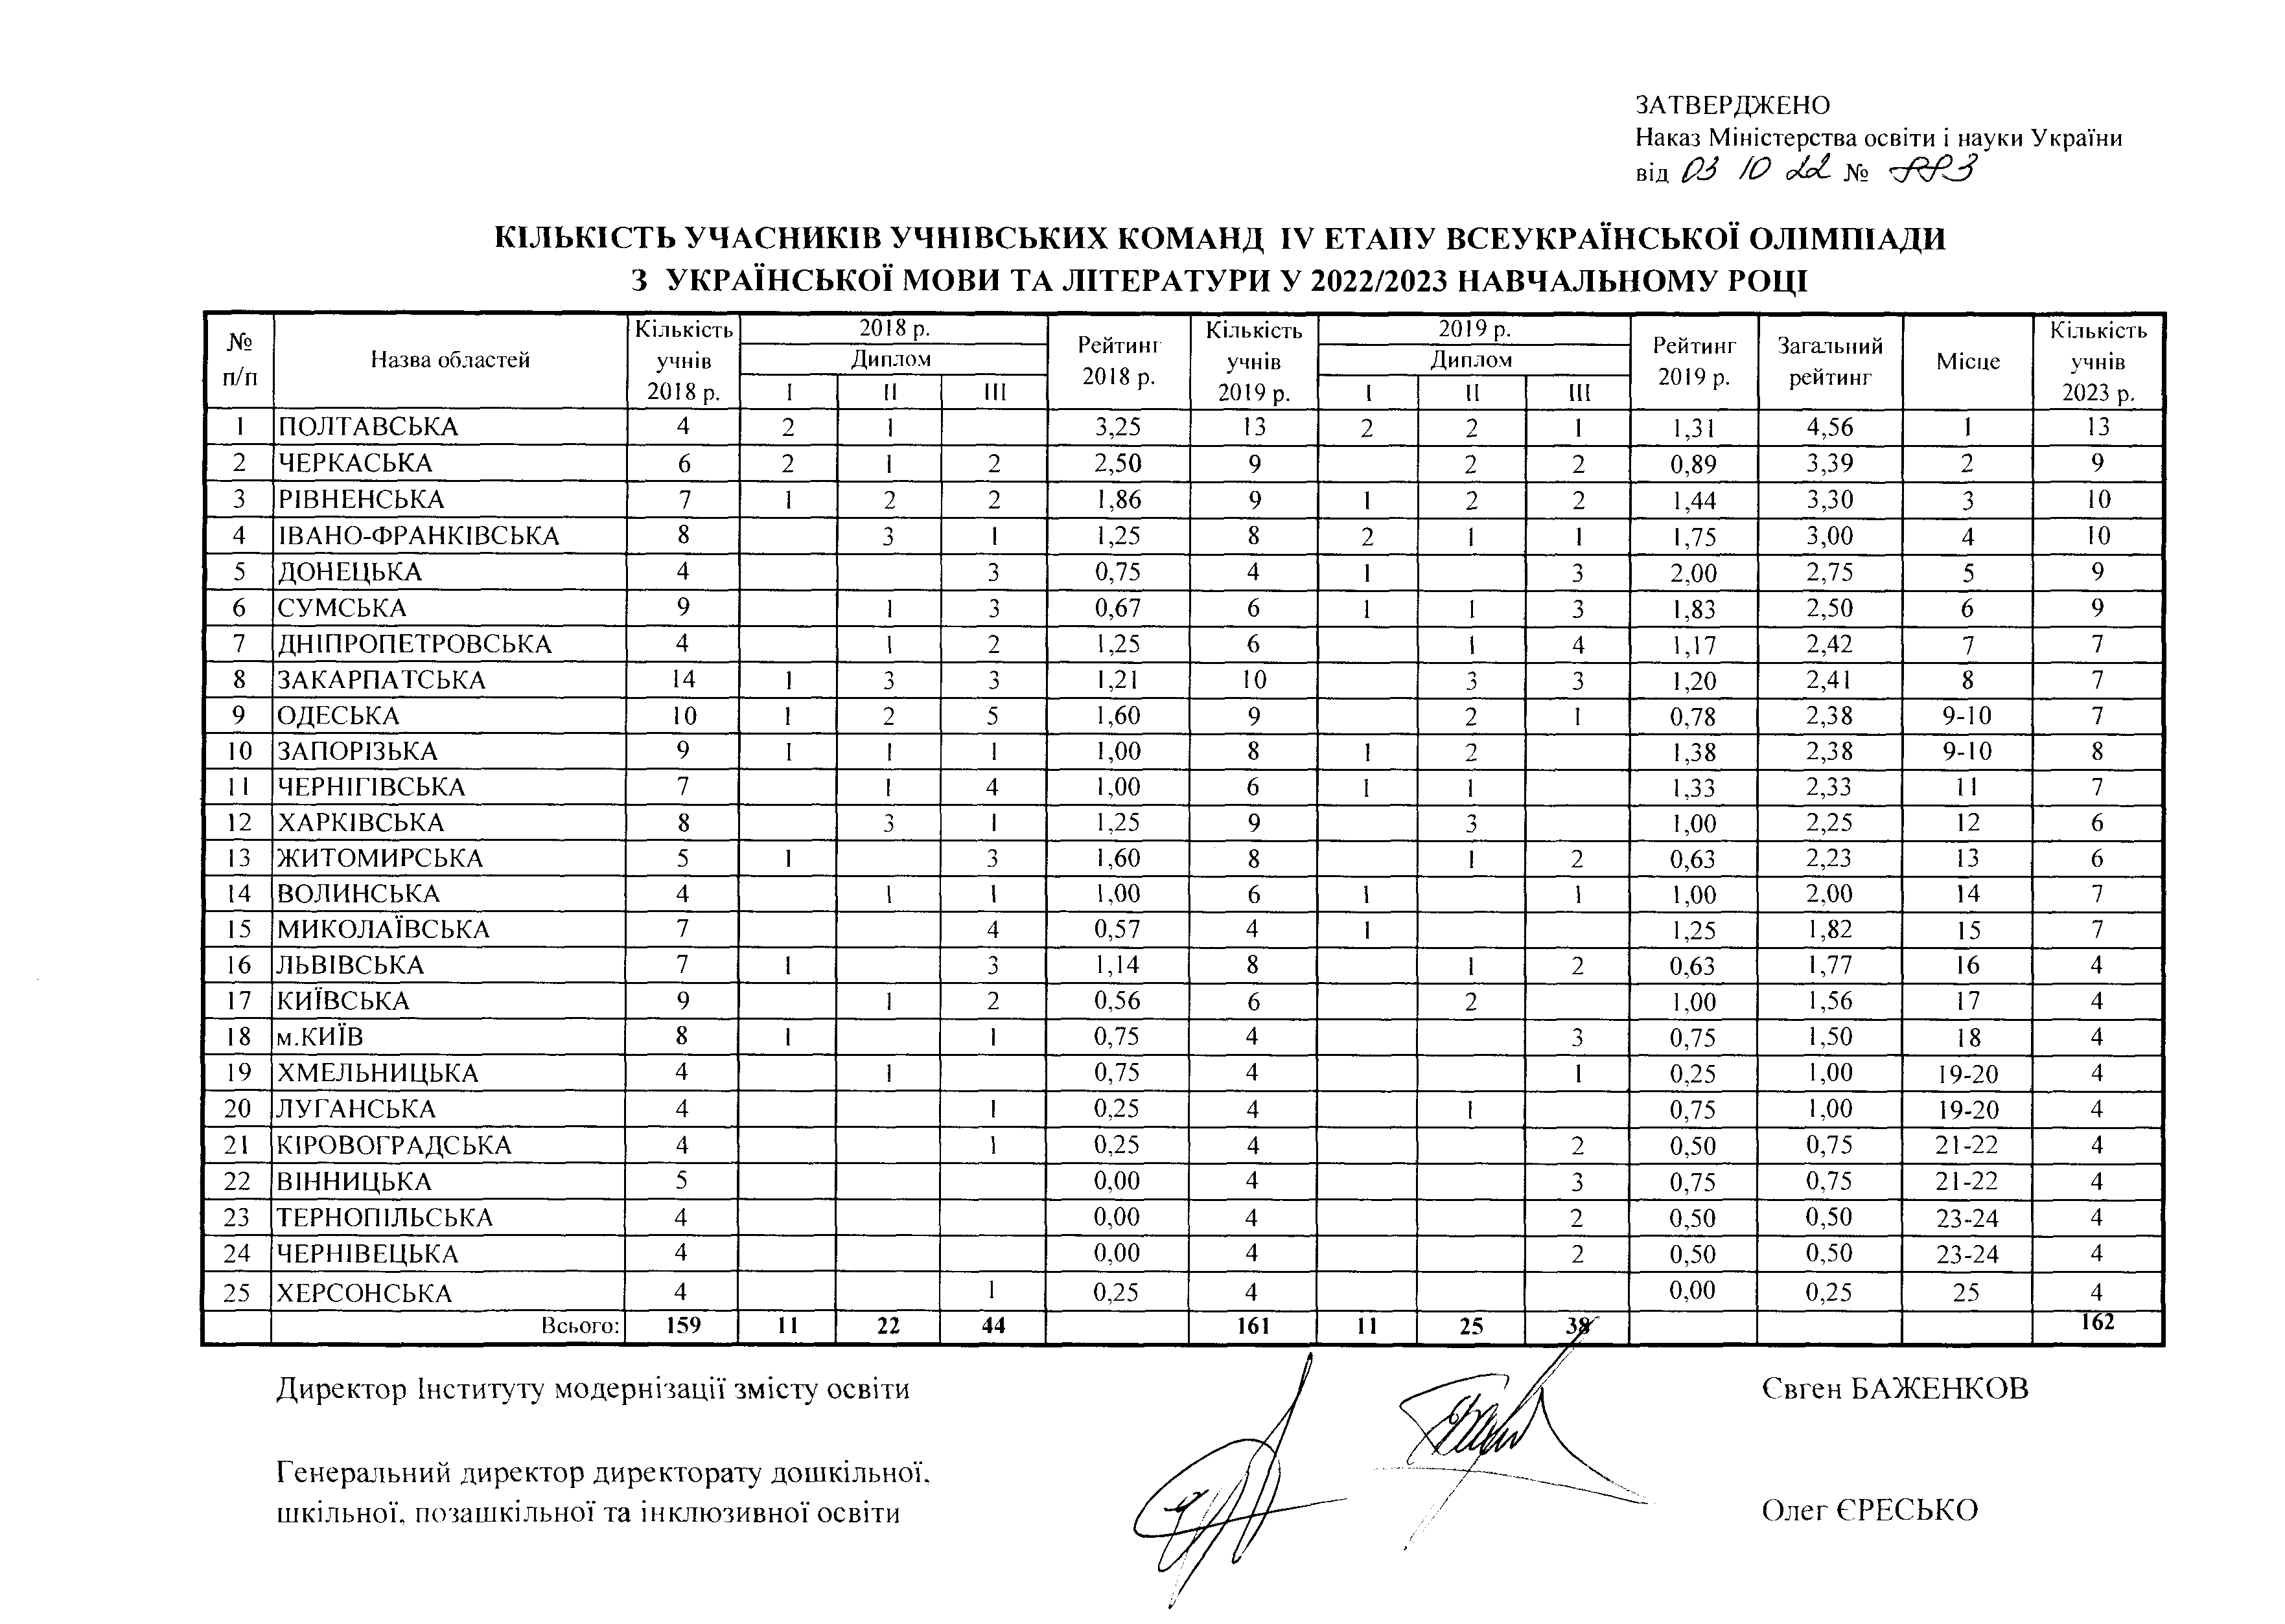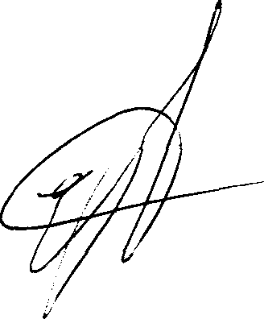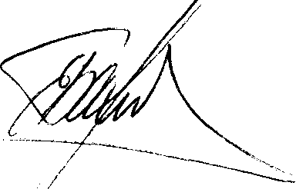

Директор Інституту модернізації змісту освіти

Генеральний директор директорату дошкільної, шкільної, позашкільної та інклюзивної освіти

Євген БАЖЕНКОВ

Олег ЄРЕСЬКО

ЗАТВЕРДЖЕНО
Наказ Міністерства освіти і науки України від $ 4 /Р оЬС №

КІЛЬКІСТЬ УЧАСНИКІВ УЧНІВСЬКИХ КО М АНД IV ЕТАПУ ВСЕУКРАЇН СЬКОЇ ОЛІМ ПІАДИ З Ф ІЗИКИ У 2022/2023 Н АВЧАЛЬНО М У РОЦІ

№ Кількість
2018 р. Рейтинг
Кількість
2019 р. Рейтинг
Загальний
К-ть учнів

п/п Назва областей
 |  | І | I | III |  |  | І | I | III
1. ЛЬВІВСЬКА | 9 | 2 | 5 | 3 | 3,11 | 11 | 2 | 4 | 6 |  | 2,55 5,66 | 1 | 13
2. ХАРКІВСЬКА | 1 | 5 | 4 | 1 | 3,45 | 16 | 2 | 7 | 4 |  | 2,19 5,64 | 2 | 11
л  Л. УФМЛ | 10 | 2 | 5 | 3 | 2,80 | 11 | 2 | 2 | 4 |  | 1,82 4,62 | 3 | 1
4. м.КИЇВ | 16 | 1 | 2 | 9 | 1,25 | 9 | 2 | 4 | -> |  | 2,78 4,03 | 4 | 10
5. ХЕРСОНСЬКА | 7 |  | 2 | 3 | 1,29 | 7 |  | 1 | 2 |  | 0,71 2,00 | 5 | 8
6. ЧЕРНІВЕЦЬКА | 4 |  | 1 | 2 | 1,25 | 7 |  | 1 | 1 |  | 0,57 1,82 | 6 | 8
7. СУМСЬКА | 4 |  |  | 2 | 0,50 | 4 | 1 |  |  |  | 1,25 1,75 | 7 | 8
8. ДОНЕЦЬКА | 6 | І |  | 2 | 1,17 | 9 |  |  | 3 |  | 0,33 1,50 | 8-9 | 7
9. ДНІПРОПЕТРОВСЬКА | 8 |  | Л | 2 | 1,38 | 8 |  |  | 1 |  | 0,13 1,50 | 8-9 | 7
10. ОДЕСЬКА | 9 |  | 2 | 1 | 0,78 | 7 |  | 1 | 2 |  | 0,71 1,49 | 10 | 7
П. ВОЛИНСЬКА | 4 |  |  | 1 | 0,25 | 6 |  | 1 | •> |  | 1,00 1,25 | 1 | 6
12. ІВАНО-ФРАНКІВСЬКА | 7 |  |  | 3 | 0,43 | 7 |  | 1 | 2 |  | 0,71 1,14 | 12 | 6
13. ПОЛТАВСЬКА | 4 |  |  | 1 | 0,25 | 4 |  | 1 |  |  | 0,75 1,00 | 13 | 6
14. ВІННИЦЬКА | 7 |  |  | 4 | 0,57 | 6 |  |  | 2 |  | 0,33 0,90 | 14 | 6
15. ЗАКАРПАТСЬКА | 8 |  | 1 | 1 | 0,50 | 6 |  |  | 1 |  | 0,17 0,67 | 15 | 6
16. ЛУГАНСЬКА | 4 |  |  | 2 | 0,50 | 4 |  |  |  |  | 0,00 0,50 | 16 | 4
17. РІВНЕНСЬКА | 6 |  |  | 1 | 0,17 | 4 |  |  | 1 |  | 0,25 0,42 | 17 | 4
18. ЗАПОРІЗЬКА | 6 |  |  | 2 | 0,33 | 6 |  |  |  |  | 0,00 0,33 | 18 | 4
19. ЖИТОМИРСЬКА | 4 |  |  | 1 | 0,25 | 4 |  |  |  |  | 0,00 0.25 | 19-20 | 4
20. МИКОЛАЇВСЬКА | 4 |  |  |  | 0,00 | 4 |  |  | 1 |  | 0,25 0,25 | 19-20 | 4
21. КИЇВСЬКА | 6 |  |  | 1 | 0,17 | 4 |  |  |  |  | 0,00 0,17 | 21-22 | 4
22. ЧЕРНІГІВСЬКА | 6 |  |  |  | 0,00 | 6 |  |  | 1 |  | 0,17 0,17 | 21-22 | 4
23. КІРОВОГРАДСЬКА | 4 |  |  |  | 0,00 | 4 |  |  |  |  | 0,00 0.00 | 23-26 | 4
24. ТЕРНОПІЛЬСЬКА | 4 |  |  |  | 0,00 | 4 |  |  |  |  | 0,00 0,00 | 23-26 | 4
25. ХМЕЛЬНИЦЬКА | 4 |  |  |  | 0,00 | 4 |  |  |  |  | 0,00 0,00 | 23-26 | 4
26. ЧЕРКАСЬКА | 4 |  |  |  | 0,00 | 4 |  |  |  | , | 0,00 0,00 | 23-26 | 4

учнів 2018 р.
Диплом
2018 р.
учнів 2019 р.
Диплом
2019 р.
рейтинг Місце
2023 р.

Л

Л

В с ь о г о : 166 11 2 5 45 166 9 23 3 7 / 164

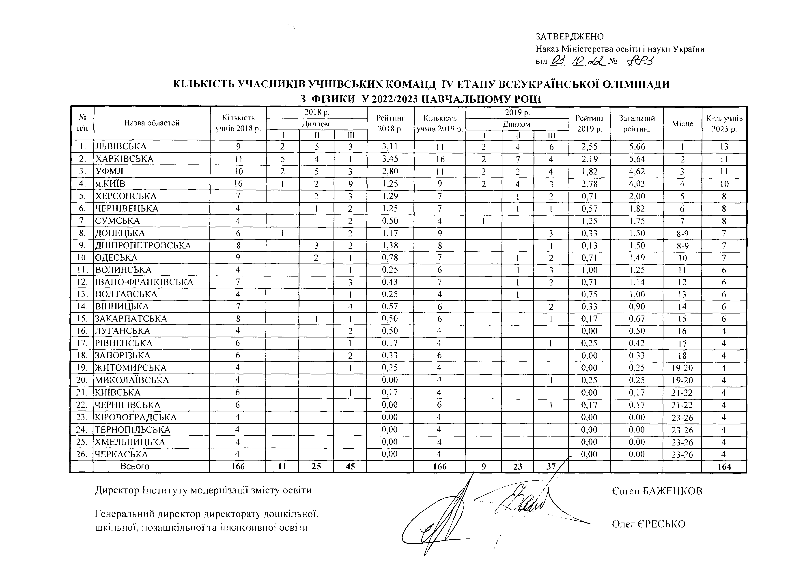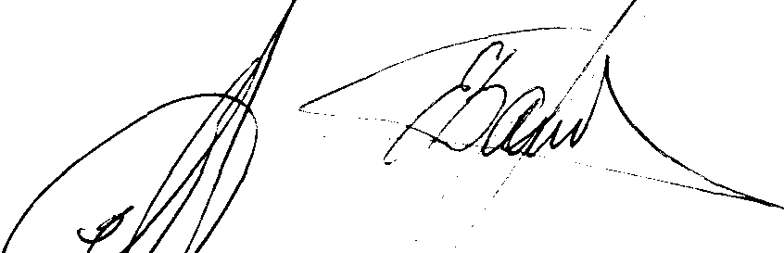Директор інституту модернізації змісту освіти
Генеральний директор директорату дошкільної шкільної, позашкільної та інклюзивної освіти

Євген БАЖЕНКОВ

Олег ЄРЕСЬКО
/

ЗАТВЕРДЖЕНО
Наказ Міністерства освіти і науки України від $3 /Р о^оі№

К ІЛ ЬК ІС ТЬ УЧАСНИКІВ У Ч Н ІВС ЬК И Х КО М АНД IV ЕТАПУ ВС ЕУ КРАЇН СЬКО Ї О Л ІМ П ІАДИ З Ф РАН Ц УЗЬКО Ї М ОВИ У 2022/2023 Н АВЧ А Л ЬН О М У РОЦІ

№ Кількість учнів
2018 р. Рейтинг
Кількість
2019 р. Рентинг
Загальний
К-ть учнів

п/п Назва областей
2018 р.
Диплом
2018 р.
учнів 2019 р.
Диплом
2019 р.
рентинг Місце
2023 р.

І I III 1 I 11
1 . ЧЕРНІГІВСЬКА 6 3 2 1 3,67 12 5 1 1,33 5,00 1 9
2. м.КИЇВ 11 2 ч 4 2,09 9 2 5 1 2,89 4,98 2 9
Д
дЧ . ДНІПРОПЕТРОВСЬКА 6 2 1,00 4 2 2,50 3,50 3 9
4. ЧЕРКАСЬКА 3 1 1 2,67 7 2 0,29 2,95 4 6
5. РІВНЕНСЬКА чд 1 2 1,67 4 1 1 1,00 2,67 5 6
6. ЗАКАРПАТСЬКА | 6 | 1 | 2 | 0,83 | 6 | 1 |  | 5 | 1,67 | 2,50 | 6 | 6
7. ДОНЕЦЬКА | 4 | 1 | 1 | 1,00 | 4 |  | 1 | 2 | 1,25 | 2,25 | 7-8 | 5

- ТЕРНОПІЛЬСЬКА дч 2
2,00 | 4 |  |  | І | 0,25 | 2,25 | 7-8 | 5
1,50 | 5 |  |  | 2 | 0,40 | 1,90 | 9 | 6

- ХАРКІВСЬКА 6 2
10. ЧЕРНІВЕЦЬКА | 8 | 1 |  | 2 | 0,88 | 7 | 1 |  | 2 | 1,00 | 1,88 | 10 | 6
11. ОДЕСЬКА | 5 |  | 1 | 3 | 1,20 | 5 |  | 1 |  | 0,60 | 1,80 | 1 | 4

д">

- ЛЬВІВСЬКА Д 2 0,67 ->
ч
Д
 |  | 2 | 0,67 | 1,33 | 12-13 | 4
 | 1 | 1 | 1,33 | 1, Д Д | 12-13 | 4

- КИЇВСЬКА дч
14. ХМЕЛЬНИЦЬКА | 4 |  | 0,00 | 4 | 1 |  | 0,75 | 0,75 | 14 | 4
15. ВОЛИНСЬКА | 3 | 1 | 0,33 | д |  | 1 | 0,33 | 0,67 | 15-16 | 4

0,00 до

- ВІННИЦЬКА

Д 0,00

д->

6 4
Ч
16. ЗАПОРІЗЬКА | ч  Д | 2 | 0,67 | 3 |  | 0,00 | 0,67 | 15-1
17. ІВАНО-ФРАНКІВСЬКА | 5 | 1 | 0,20 | 5 | 2 | 0,40 | 0,60 | 17
18. МИКОЛАЇВСЬКА | ч  Д | 1 | 0,33 | 3 |  | 0,00 | 0,33 | 18
19. ЛУГАНСЬКА | 4 |  | 0,00 | 4 | 1 | 0,25 | 0,25 | 19
20. КІРОВОГРАДСЬКА | 6 |  | 0,00 | 5 | 1 | 0,20 | 0,20 | 20
21. ЖИТОМИРСЬКА | 7 | 1 | 0,14 | 7 |  | 0,00 | 0,14 | 21

Д
3
3
д-V дч
л
0,00 | 0,00 | 22-25 | дч
0,00 | 0,00 | 22-25 | 3

- 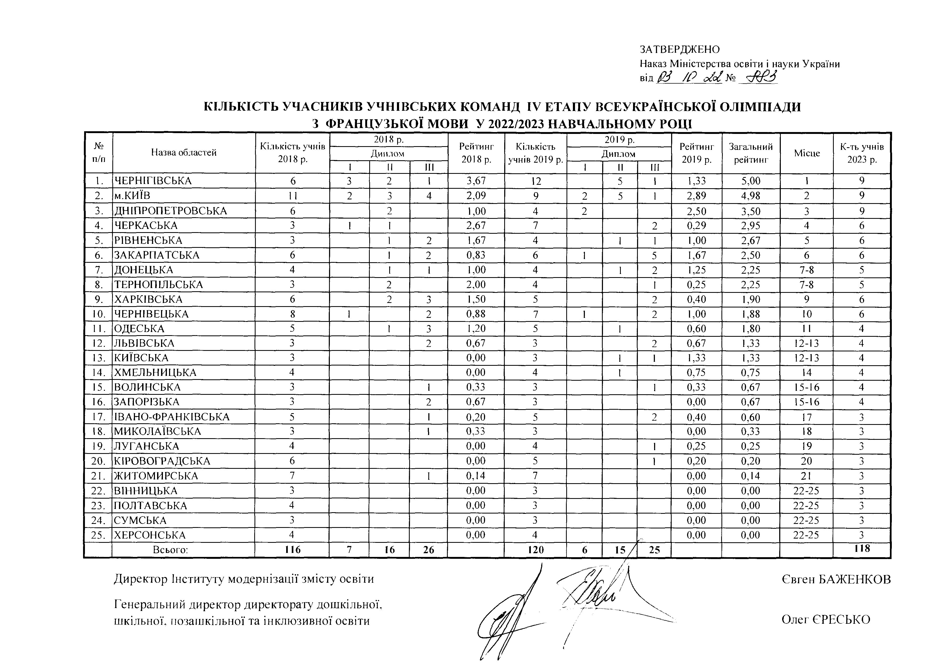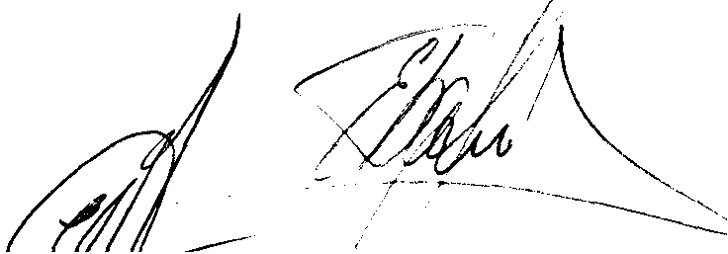ПОЛТАВСЬКА 4 0,00
24. СУМСЬКА | л Д |  |  |  | 0,00 | л |  |  |  | 0,00 | 0,00 | 22-25
25. ХЕРСОНСЬКА | 4 |  |  |  | 0,00 | 4 |  |  |  | 0,00 | 0,00 | 22-25
Всього: | 116 | 7 | 16 | 26 |  | 120 | 6 | 1 5 / | 25

Директор Інституту модернізації змісту освіти
Генеральний директор директорату дошкільної шкільної, позашкільної та інклюзивної освіти
д-» д

ч
Д

ч
Д

118

Євген БАЖЕНКОВ

Олег ЄРЕСЬКО

ЗАТВЕРДЖЕНО
Наказ Міністерства освіти і науки України від Щ /(?

КІЛЬКІСТЬ УЧАСНИКІВ УЧНІВСЬКИХ КОМ АНД IV ЕТАПУ ВСЕУКРАЇНСЬКОЇ ОЛІМПІАДИ З ХІМІЇ У 2022/2023 НАВЧАЛЬНОМ У РОЦІ

№ Область, місто, навчальний
Кількість
2018 р. Рейтинг
Кількість
2019 р. Рейтинг
Загальний
Кількість

п/п
заклад
учнів 2018 р.
Диплом
І I III
2018 р.
учнів 2019 Р-
Диплом
І I 11
2019 р.
рейтинг Місце
учнів 2023 р.

1 ЛЬВІВСЬКА 10 2 3 7 2,60 13 3 5 4 2,62 5,22 1 14
2 ПОЛТАВСЬКА 10 2 4 4 2,60 11 3 1 6 2,18 4,78 2 12
3 ХАРКІВСЬКА 9 1 5 3 2,56 9 4 5 1,89 4,44 3 9
4 м.КИЇВ 13 3 3 5 2,23 12 2 2 6 1,83 4,06 4 10
5 ЗАПОРІЗЬКА 11 1 3 2 1,45 9 1 3 2 1,78 3,23 5 9
6 ЧЕРКАСЬКА 4 1 1 2,00 9 1 1 0,67 2,67 6 9
7 ХМЕЛЬНИЦЬКА 4 1 0,75 4 2 1 1,75 2,50 7 7
8 СУМСЬКА 7 1 2 0,71 6 2 3 1,50 2,21 8 7
9. ІВАНО-ФРАНКІВСЬКА 9 2 2 0,89 7 1 1 1 1,29 2,17 9 8
10 ЧЕРНІГІВСЬКА 7 2 2 1,14 7 1 1 0,57 1,71 10 7
1 ВОЛИНСЬКА 7 1 3 0,86 6 1 2 0,83 1,69 1 6
12 УФМЛ 6 1 1 1,00 8 1 0,38 1,38 12 6
13 КИЇВСЬКА 4 1 0,75 6 2 0,33 1,08 13 6
14 ДОНЕЦЬКА 6 1 1 0,67 7 2 0,29 0,95 14 6
15 ОДЕСЬКА 7 1 0,14 6 1 1 0,67 0,81 15 6
16 ЧЕРНІВЕЦЬКА 6 1 0,17 4 2 0,50 0,67 16 4
17 МИКОЛАЇВСЬКА 6 2 0,33 6 1 0,17 0,50 17 4
18 ВІННИЦЬКА 6 1 0,17 4 1 0,25 0,42 18 4
19 ДНІПРОПЕТРОВСЬКА 4 1 0,25 4 0,00 0,25 19-23 4
20 ЖИТОМИРСЬКА 4 1 0,25 4 0,00 0,25 19-23 4
21 КІРОВОГРАДСЬКА 4 0,00 4 1 0,25 0,25 19-23 4
22 ЛУГАНСЬКА 4 1 0,25 4 0,00 0,25 19-23 4
23 РІВНЕНСЬКА 4 0,00 4 1 0,25 0,25 19-23 4
24 ЗАКАРПАТСЬКА 4 0,00 4 0,00 0,00 24-26 4
25 ТЕРНОПІЛЬСЬКА 4 0,00 4 0,00 0,00 24-26 4
26 ХЕРСОНСЬКА 4 0,00 4 - 0,00 0,00 24-26 4
Всього: 164 11 28 40 166 п 24 43 / / 166

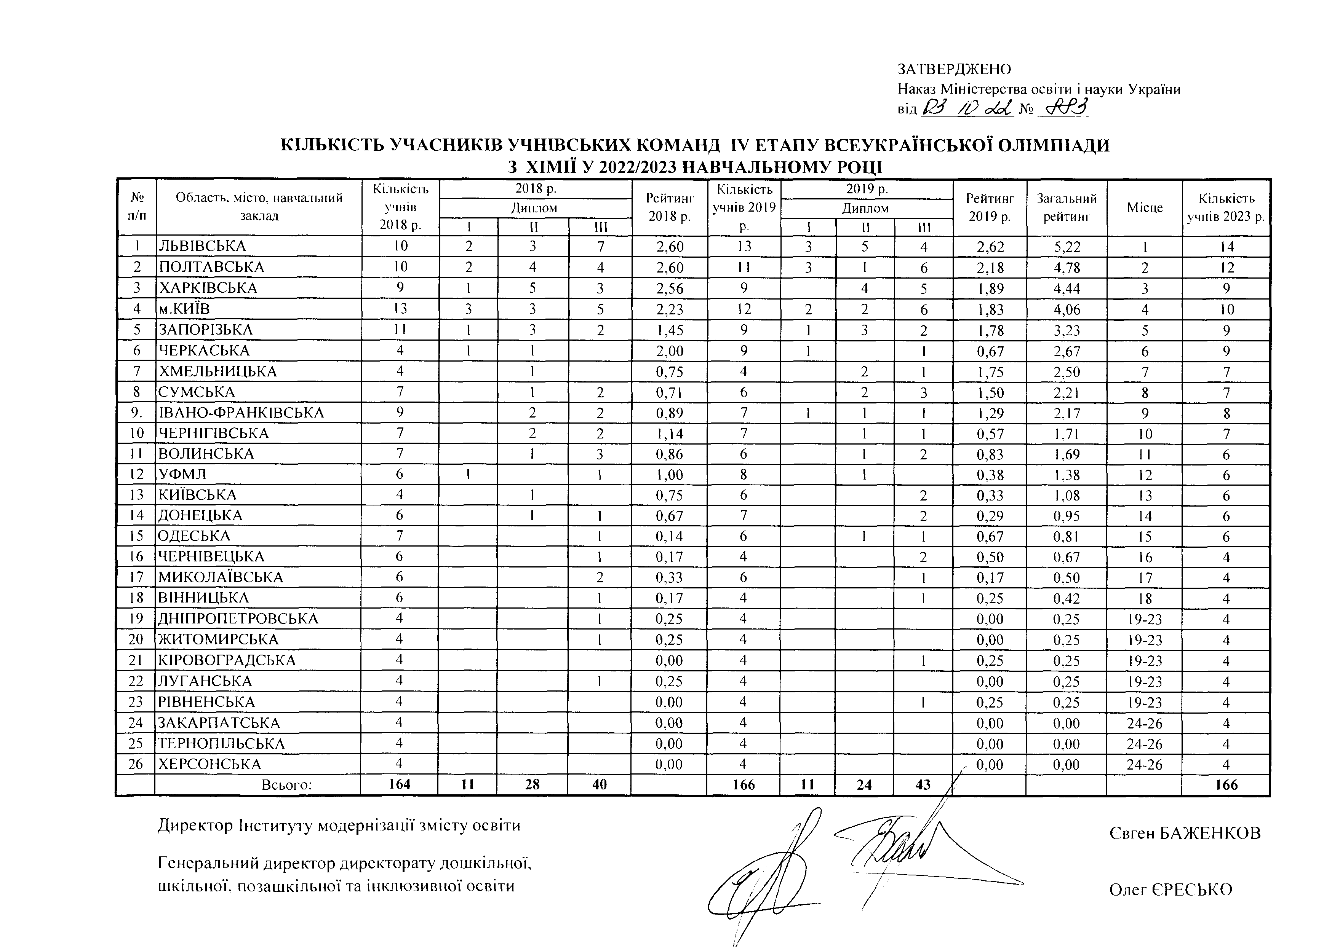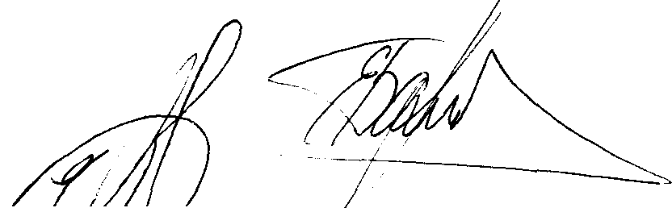Директор Інституту модернізації змісту освіти
Г е н е р а л ь н и й д и р е к т о р д и р е к т о р а т у д о ш к і л ь н о ї , ш к і л ь н о ї , п о з а ш к і л ь н о ї т а і н к л ю з и в н о ї о с в і т и

Євген БАЖЕНКОВ
Олег ЄРЕСЬКО

Д о д ато к
до н ак азу М ін істер ства освіти і н ау к и У к р а їн и від 0 Р З
П ер ел ік В се у к р а їн сь к и х о л ім п іад з н авчальн и х п р ед м етів та класів у яких

№  з/п | Н айм енування В сеукраїнських учнівських  олім піад з навчальних предм етів | О бласть, м істо, де проводитим еться  IV етап олімпіади
Е | У країнська м ова та література (8-11 класи) | Л ьвівська область
2. | А нглійська м ова (9-11 класи) | С ум ська область
3. | Іспанська м ова (9-11 класи) | С ум ська область
4. | Н ім ецька м ова (9-11 класи) | Ж и том и рська область
5. | Ф ранцузька м ова (9-11 класи) | Ж и том ирська область
6. | П равознавство (9-11 класи) | В оли н ська область
7. | Історія (8-11 класи) | Р івн ен ська область
8. | Е коном іка (9-11 класи) | М иколаївська область
9. | М атем атика (8-11 класи) | Закарпатська область
10. | Біологія (8-11 класи) | Х ерсонська область
11. | Реограф ія (8-11 класи) | П олтавська область
12. | Ф ізика (8-11 класи) | Іван о-Ф ран к івська область
13. | Т ехнології (трудове навчання) (9, 11 класи) | К иївська область
14. | Х імія (8-11 класи) | К іровоградська область
15. | А строном ія (10-11 класи) | м. Київ
16. | Екологія (10-11 класи) | Ч ернівецька область
17. | Інф орм атика (9-11 класи) | Ч еркаська область
18. | Інф орм аційні техн ології (10-11 класи) | Х арківська область
19. | Б олгарська м ова та література (9-11 класи) | О деська область
20. | М ова іврит та єврей ська література (9-11 класи) | Д н іп роп етровська область
21.  22. | М олдовська м ова та література (9-11 класи)  П ольська м ова та л ітература (9-11 класи) | О деська область  В ін н и ц ька область
23. | Н овогрецька м ова та література (9-11 класи) | м. Київ
24. | Рум унська м ова та л ітература (9-11 класи) | Ч ерн івец ька область
25. | У горська м ова та л ітература (9-11 класи) | Закарп атська область

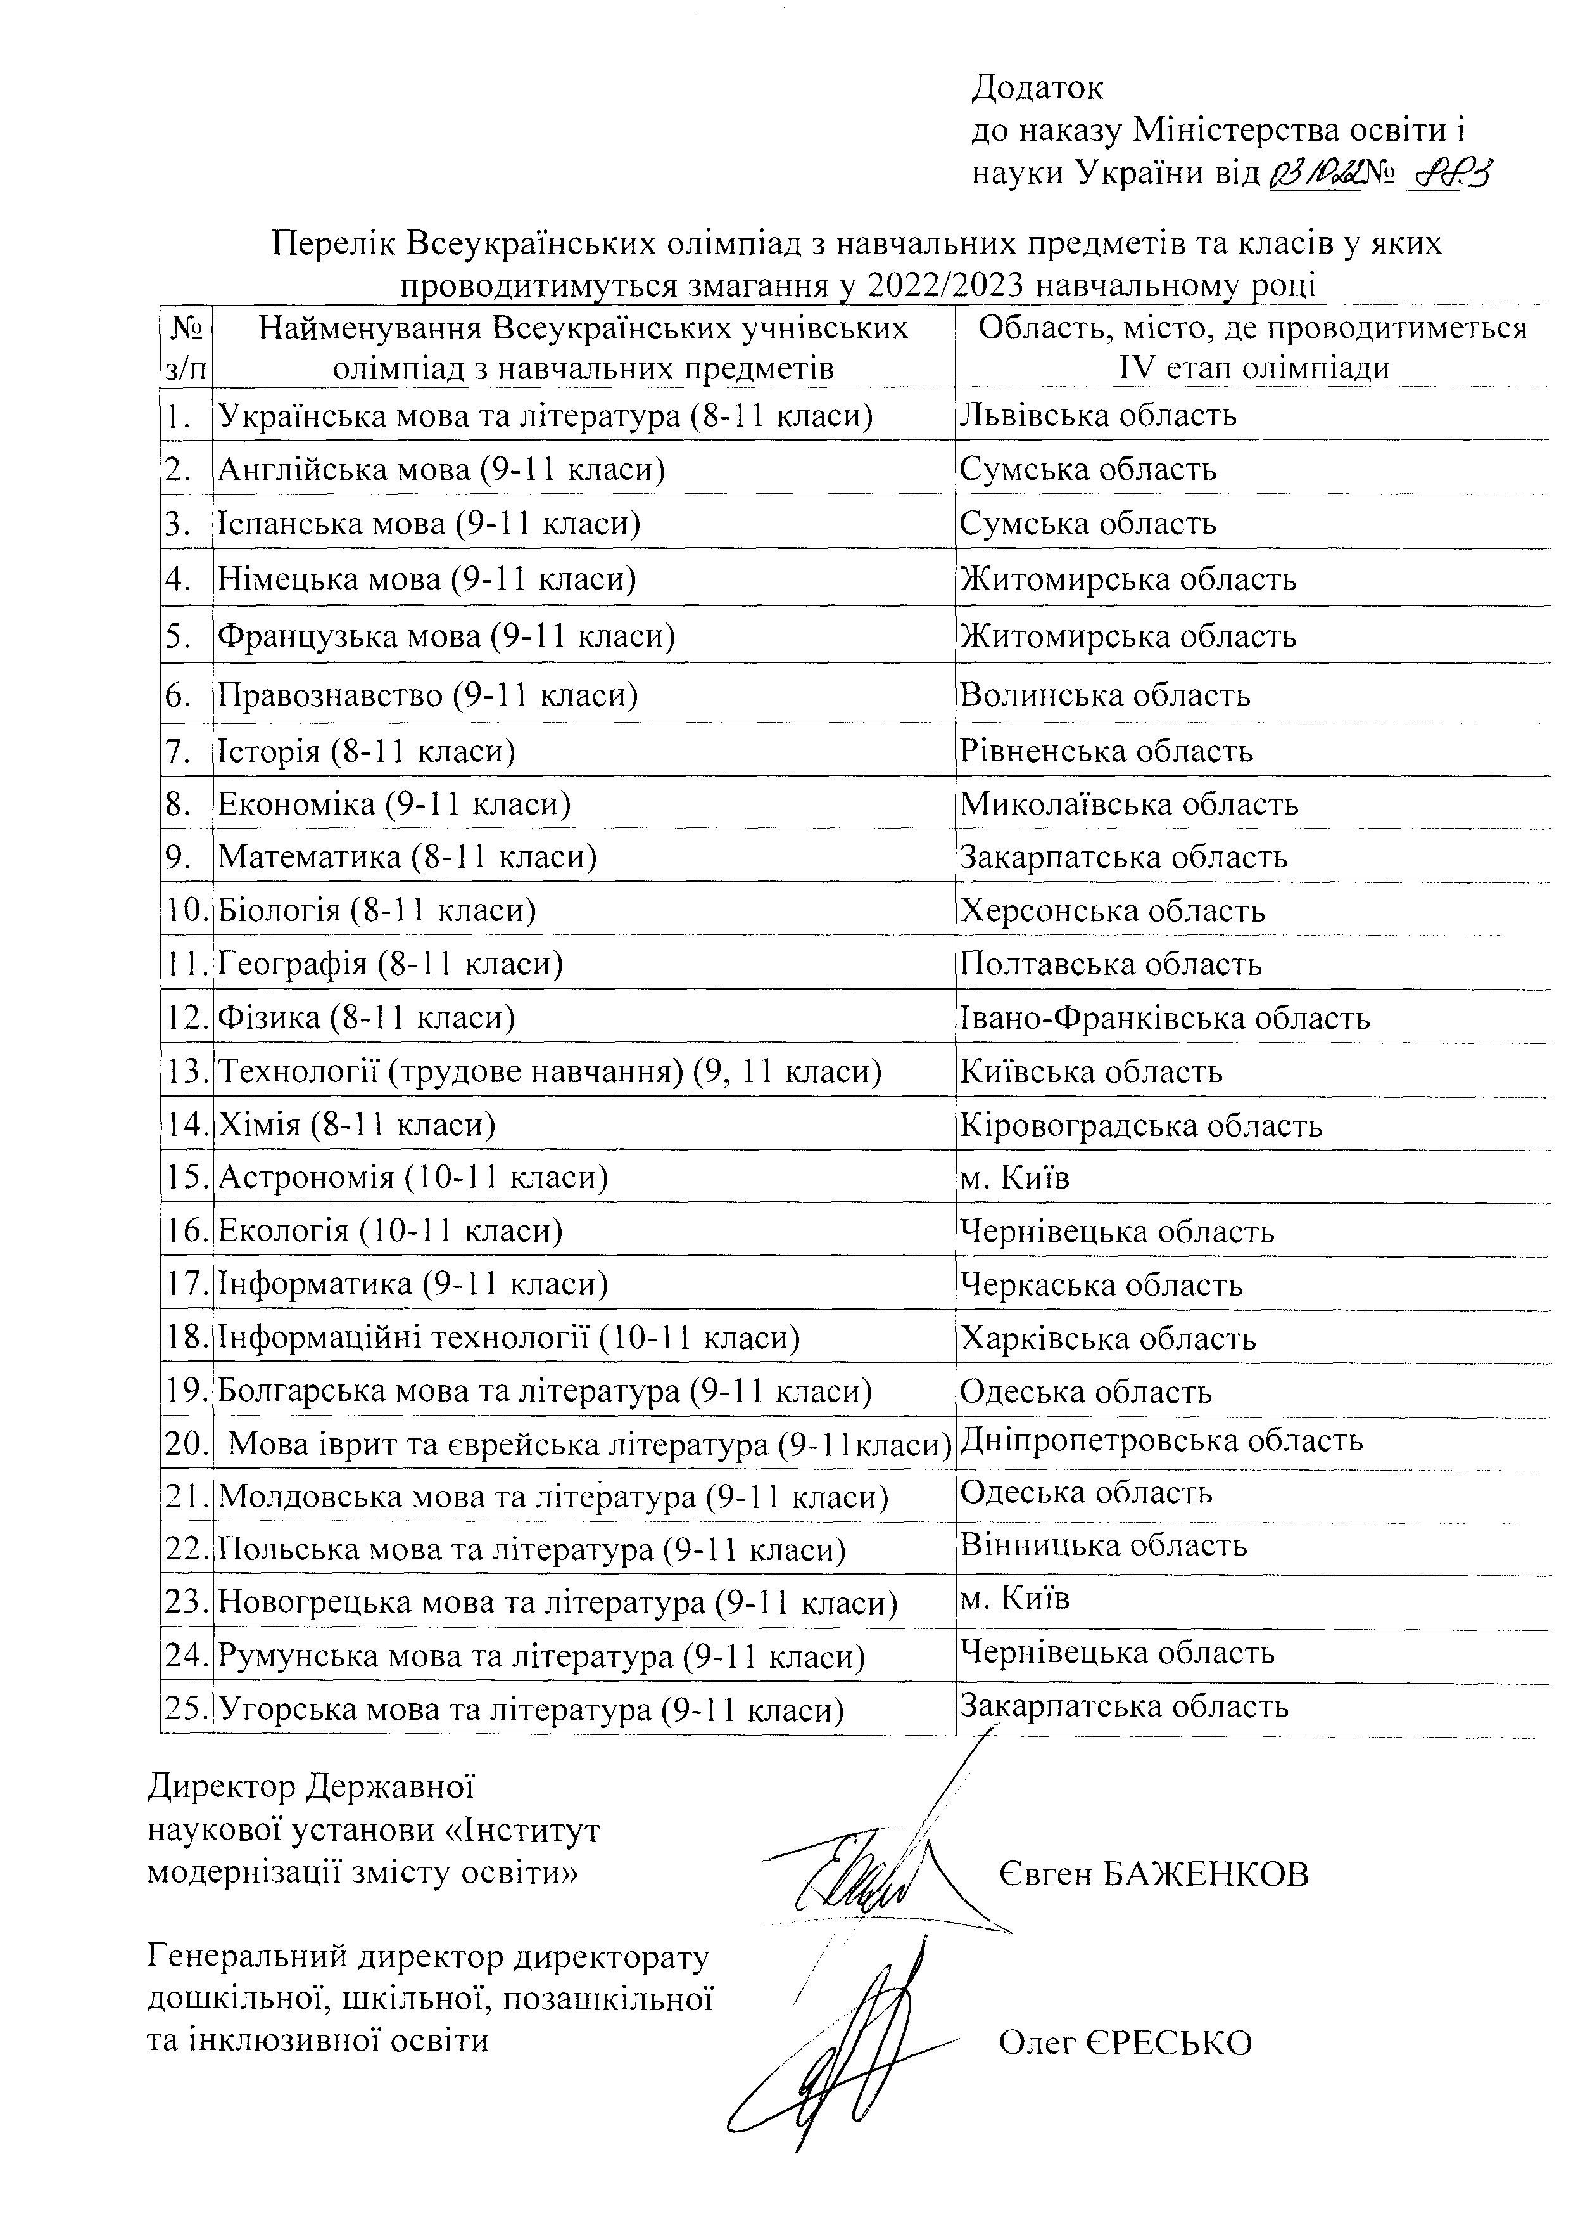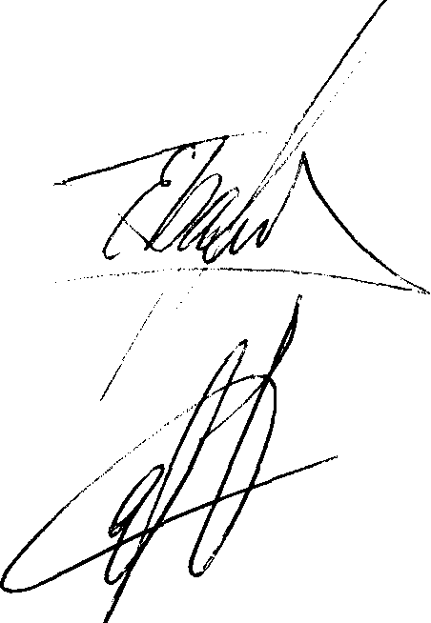Д и р екто р Д ер ж ав н о ї н ау ко во ї у стан о в и « Ін сти т у т м о д ер н ізац ії зм істу о світи »

Г ен еральн и й д и р ек то р д и р ек то р ату д ош к ільн о ї, ш к іл ьн о ї, п о заш к іл ьн о ї та ін к л ю зи вн о ї о світи

Є вген Б А Ж Е Н К О В

О л ег Є Р Е С Ь К О

